Revisión bibliográfica

Lesión de los tendones flexores: zonas, poleas, sutura central, movilización temprana y pronóstico
Mano muneca · Mano tendones · Nivel R2-R4
Actualizado: 2026-11-04
Verificación independiente: Verificador independiente: Claude Opus 5.5 (Claude Code), revisión contra la fuente primaria · 2026-11-04 · 979 cifras revisadas

Aviso educativo. Material educativo para profesionales y estudiantes de medicina. No reemplaza el juicio clínico, las guías institucionales ni la supervisión del tutor.

Biblioteca de Traumatología y Ortopedia · t.cescac.com. Texto original; las fuentes se citan con su DOI.

Contenido
1. En 30 segundos
2. Pilares
3. No olvidar
4. Definición
5. Epidemiología
6. Mecanismo de lesión
7. Anatomía quirúrgica: lo que debe saber con los ojos cerrados
8. Variantes: dedo de jersey, pulgar, niños y lesión parcial
9. Biomecánica: cuánta fuerza exige la mano y cuánta da la reparación
10. Nutrición y cicatrización del tendón
11. Clasificación
12. Diagnóstico
13. Examen físico: FDS y FDP por separado
14. Imágenes: ecografía y resonancia
15. Algoritmo de decisión
16. Tratamiento: qué se opera, cuándo y con qué
17. Técnica quirúrgica: reparación primaria en zona II
18. Complicaciones: rotura, adherencias, rigidez e infección
19. Pronóstico: qué esperar y de qué depende
20. Rehabilitación: el protocolo es parte de la cirugía
21. Perlas y trampas
22. Preguntas de autoevaluación
23. Lectura recomendada
24. Palabras clave
25. Para recordar
26. Caso de staff
27. Referencias completas

En 30 segundos
- Un tendón flexor seccionado no cicatriza solo: los cabos se separan y hay que aproximarlos con cirugía [r1]. En Inglaterra, de 91 239 pacientes reparados en 20 años, 74,6 % eran varones y la mediana de edad fue 31 años [r2].
- La zona II, entre la inserción del FDS y la polea A1, es la difícil [r3]: en una cohorte de 336 pacientes, la lesión en zona II y la de ambos flexores a la vez se asociaron a más complicaciones mayores (OR ajustada 1,997 y 2,613) [r4].
- La reparación actual usa una sutura central de al menos 4 hebras, con o sin epitendinosa, ventaje de poleas cuando hace falta y movilización temprana controlada [r3]; en 6 unidades de referencia que lo aplican, más de 80 % de las reparaciones de zona 2 queda en resultado bueno o excelente [r5].
- Las complicaciones son rotura, adherencias y reoperación: en un metaanálisis fueron 4 %, 4 % y 6 % [r6]; en una cohorte reciente, rerrotura de 7,7 %, tenólisis de 6,5 % e infección grave de 2,4 % [r4].
- Cuál es la mejor rehabilitación sigue sin resolverse: la revisión Cochrane reunió 17 estudios y calificó toda la evidencia como de certeza muy baja [r7].

Pilares
Ideas que no se negocian.
1. Examine FDS y FDP por separado y contra resistencia, y explore la herida aunque el dedo flexione: urgencias y cirujanos de mano identificaron bien solo 68,2 % de las lesiones de flexor [r8], y la vincula puede disimular la sección [r9].
2. La zona manda: la zona II (de la inserción del FDS a la polea A1) es la que más complicaciones da y exige la técnica más fina [r3][r4].
3. Repare con una sutura central de 4 hebras o más para poder movilizar temprano; la de 2 hebras no bastó para los protocolos activos [r10][r3].
4. Las poleas se pueden ventar con juicio: un ventaje corto, por debajo de 2 cm, no pone en riesgo el dedo y ayuda a recuperar la función [r5], y soltar A4 total o parcialmente no subió el trabajo de flexión más de 3 % en cadáver [r11].
5. Movilice temprano, con una reparación robusta y un terapeuta de mano: la movilización controlada, pasiva o activa, es la base del resultado [r3], y el abandono de la férula o una carga no planeada son factores de riesgo de complicación [r12].

No olvidar
- Deje anotados la sensibilidad, el llenado capilar y los pulsos [r1], idealmente antes de infiltrar (práctica habitual); la isquemia del dedo vuelve el caso más urgente [r1].
- Pida radiografía si hay riesgo de fractura: se fija antes de reparar tendón o vaso [r1].
- Una lesión nerviosa digital acompaña a 37 % de las lesiones tendinosas en la serie finlandesa [r13]; se repara después del tendón [r14].
- Si el dedo de un paciente jugador de contacto no flexiona la interfalángica distal, piense en avulsión del FDP (dedo de jersey): el anular se afecta en 62 % de los casos [r15].
- Después de 3 semanas la reparación primaria suele dejar de ser posible por edema, contracción y fibrosis [r1]; ese paciente puede necesitar injerto o reconstrucción en dos tiempos [r1][r12].
- Profilaxis antitetánica y antibiótico según el mecanismo y la contaminación (práctica habitual / opinión experta); vea el tema de profilaxis antitetánica de esta biblioteca.

Definición

Qué es
La lesión de los tendones flexores es la sección o la avulsión de uno o varios de los tendones que flexionan los dedos y el pulgar. El flexor superficial de los dedos (FDS) flexiona la interfalángica proximal (IFP), el flexor profundo (FDP) flexiona la interfalángica distal (IFD) [r15], y el flexor largo del pulgar (FPL) flexiona la interfalángica del pulgar (anatomía clásica). La causa habitual es una herida cortante en la cara palmar; la avulsión cerrada, como el «dedo de jersey», es la otra gran variante.

Por qué es un problema difícil
A diferencia de otros tendones, el flexor de la mano cortado no se une sin cirugía: si no se afrontan los cabos, no hay cicatrización [r1]. Lo que se busca al reparar es que el tendón cicatrice por su propia vía (intrínseca) con la menor cicatriz posible hacia la vaina (extrínseca): de eso depende que deslice y que el dedo se mueva [r27]. La dificultad es anatómica: los tendones corren dentro de una vaina fibroósea con un sistema de poleas, y la misma biología que repara el tendón favorece que se adhiera [r28]. Por eso la movilización temprana previene adherencias y mejora el deslizamiento, pero arriesga la rotura [r1].

Una idea histórica que aún marca el vocabulario
Hasta los años 60 la zona II no se reparaba de forma primaria y por eso se le llamó «tierra de nadie» [r1]. Hoy la reparación primaria es la regla [r1], y esa zona sigue siendo la más exigente [r3]. La primera reparación descrita es de Kirchmayr, en 1917 [r1].

Qué cubre este capítulo
Las zonas y poleas, el examen de FDS y FDP por separado, la reparación (abordaje, sutura central y epitendinosa, manejo de poleas), la rehabilitación, las complicaciones y las salidas cuando la reparación primaria no es posible: injerto en dos tiempos y tenólisis.
Referencias de este bloque
[r1] Griffin M, Hindocha S, Jordan D, Saleh M, Khan W. An overview of the management of flexor tendon injuries. Open Orthop J. 2012;6:28-35. doi:10.2174/1874325001206010028 (revision · acceso abierto) https://doi.org/10.2174/1874325001206010028
[r3] Douwes TA, Bulstra AEJ, Buijze GA. Flexor tendon repair in zone II of the hand: Evidence-based management. Hand Surg Rehabil. 2025;44(4):102230. doi:10.1016/j.hansur.2025.102230 (RS-MA · acceso resumen) https://doi.org/10.1016/j.hansur.2025.102230
[r15] Mergoum A, Larson N, Kulesza K, Kasprzak V, Smith J. Tendon and ligament injuries of the finger and thumb in athletes: a narrative review. BMJ Open Sport Exerc Med. 2025;11(2):e002475. doi:10.1136/bmjsem-2025-002475 (revision · acceso abierto) https://doi.org/10.1136/bmjsem-2025-002475
[r27] Lilly SI, Messer TM. Complications after treatment of flexor tendon injuries. J Am Acad Orthop Surg. 2006;14(7):387-96. doi:10.5435/00124635-200607000-00001 (revision · acceso resumen) https://doi.org/10.5435/00124635-200607000-00001
[r28] McBeath R, Chung KC. Principles of Tendon Structure, Healing, and the Microenvironment. Hand Clin. 2023;39(2):119-129. doi:10.1016/j.hcl.2023.01.002 (revision · acceso resumen) https://doi.org/10.1016/j.hcl.2023.01.002

Epidemiología

Cuántos son y a quién le pasa
- Incidencia. En el norte de Finlandia fue de 7,0 por 100 000 personas-año; fue mayor en varones, se relacionó de forma inversa con la edad y el quinto dedo fue el más afectado [r13].
- Perfil de quien se opera. En Inglaterra, de 91 239 pacientes con reparación entre 1998 y 2018, 74,6 % eran varones y de nivel socioeconómico más bajo, con una mediana de edad de 31 años [r2]. Es una lesión de la población en edad de trabajar.
- Zona. En una cohorte de 336 pacientes, 47 % fue zona II y 35 % zona I [r4].
- Lesiones asociadas. En Finlandia, 37 % de las lesiones tendinosas se acompañó de lesión del nervio digital [r13]; en la cohorte de 336 pacientes, 32 % tenía un nervio digital lesionado y 10 % varios nervios u otros [r4]. En 29 % se lesionaron FDP y FDS de la misma mano [r4].
- Niños. Una revisión sistemática reunió 748 dedos de 577 pacientes, sobre todo lesionados por vidrio, con 431 lesiones en zona II [r29].

Qué significa para quien decide
El paciente típico es un varón joven con herida cortante, y lo que está en juego es su trabajo. Entre las cifras hay diferencias grandes porque los registros nacionales y las series de un centro miden cosas distintas: un registro nacional mostró que 3,1 % necesitó revisión de la reparación en 90 días y 2,8 % tenólisis en 2 años [r2], menos que lo publicado antes en la literatura [r2].
Tabla 1. Cohortes de referencia [r4] [r29] [r13] [r2]
Estudio | Población | Dato clave
Finlandia del norte, 2004-2010 | Registro de 4 hospitales | Incidencia de 7,0 por 100 000 personas-año; nervio digital afectado en 37 % [r13]
Inglaterra, 1998-2018 | 91 239 pacientes con reparación | 74,6 % varones; revisión en 90 días en 3,1 %; tenólisis en 2 años en 2,8 % [r2]
Dinamarca, 2010-2020 | 336 pacientes, 471 tendones | Zona II en 47 %; FDP y FDS en 29 % [r4]
Revisión pediátrica | 577 niños, 748 dedos | 431 lesiones en zona II; 251 dedos con lesión del nervio digital [r29]

Figura 1. Zona de la lesión en 336 pacientes operados [r4]
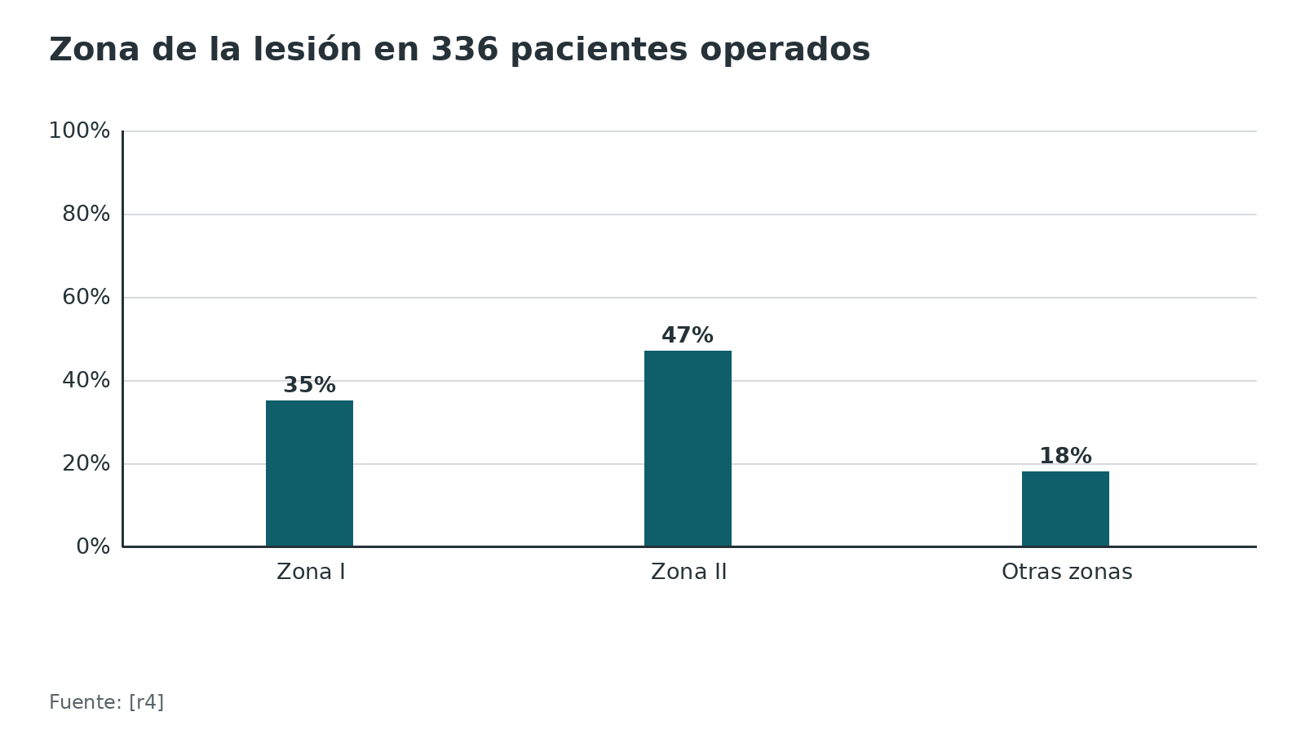
Referencias de este bloque
[r2] Mawhinney JA, Wormald JC, Ng M, Furniss D, Lane JC. Epidemiology of acute flexor tendon injury and an analysis of outcomes - a study of 91,239 patients in England and Wales. J Hand Surg Eur Vol. 2025;50(11):1470-1477. doi:10.1177/17531934251342419 (cohorte · acceso resumen) https://doi.org/10.1177/17531934251342419
[r4] Heegaard B, Troest RW. Complications after flexor tendon surgery: A retrospective cohort study of 336 patients. JPRAS Open. 2025;46:389-397. doi:10.1016/j.jpra.2025.08.021 (cohorte · acceso abierto) https://doi.org/10.1016/j.jpra.2025.08.021
[r13] Manninen M, Karjalainen T, Määttä J, Flinkkilä T. Epidemiology of Flexor Tendon Injuries of the Hand in a Northern Finnish Population. Scand J Surg. 2017;106(3):278-282. doi:10.1177/1457496916665544 (cohorte · acceso resumen) https://doi.org/10.1177/1457496916665544
[r29] Huynh MN, Karir A, Kim PJ. A systematic review of patient outcomes for primary pediatric flexor tendon repairs. J Hand Microsurg. 2024;16(4):100062. doi:10.1016/j.jham.2024.100062 (RS-MA · acceso resumen) https://doi.org/10.1016/j.jham.2024.100062

Mecanismo de lesión

Cómo se lesiona el tendón
- Heridas cortantes con cuchillo o vidrio, aplastamientos y, de forma ocasional, avulsiones cerradas en deportes de contacto [r1]. En la cohorte de 336 pacientes, 91 % fue una lesión cortante, 8 % cerrada y 1 % un aplastamiento simple [r4]. En niños, el vidrio fue el mecanismo más frecuente [r29].
- La posición del dedo al lesionarse anticipa lo que se encontrará en la cirugía [r1]. Anótela en la historia.
- El tipo de herida cambia la conducta: el grado de contaminación (un corte limpio no es lo mismo que una herida con grasa de taller) guía el manejo antes y después de la cirugía [r1].
- Avulsión cerrada (dedo de jersey): una extensión forzada de una IFD que estaba flexionada arranca el FDP de su inserción en la falange distal [r15]. Afecta al anular en 62 % [r15] o 75 % [r30] de los casos, según la serie; una explicación propuesta es que la inserción del FDP del anular es más débil que la del medio [r15].

Qué se rompe primero
En la sección por herida, el mecanismo determina la zona y si hay lesión asociada del nervio digital o de las arterias. En la avulsión, el sitio donde se detiene el cabo retraído (palma, IFP o polea A4) define los tipos I a III [r30].
Referencias de este bloque
[r1] Griffin M, Hindocha S, Jordan D, Saleh M, Khan W. An overview of the management of flexor tendon injuries. Open Orthop J. 2012;6:28-35. doi:10.2174/1874325001206010028 (revision · acceso abierto) https://doi.org/10.2174/1874325001206010028
[r4] Heegaard B, Troest RW. Complications after flexor tendon surgery: A retrospective cohort study of 336 patients. JPRAS Open. 2025;46:389-397. doi:10.1016/j.jpra.2025.08.021 (cohorte · acceso abierto) https://doi.org/10.1016/j.jpra.2025.08.021
[r15] Mergoum A, Larson N, Kulesza K, Kasprzak V, Smith J. Tendon and ligament injuries of the finger and thumb in athletes: a narrative review. BMJ Open Sport Exerc Med. 2025;11(2):e002475. doi:10.1136/bmjsem-2025-002475 (revision · acceso abierto) https://doi.org/10.1136/bmjsem-2025-002475
[r29] Huynh MN, Karir A, Kim PJ. A systematic review of patient outcomes for primary pediatric flexor tendon repairs. J Hand Microsurg. 2024;16(4):100062. doi:10.1016/j.jham.2024.100062 (RS-MA · acceso resumen) https://doi.org/10.1016/j.jham.2024.100062
[r30] Hoppe PL, Frenzel S, Krusche-Mandl I, Thalhammer G, Hajdu S, Halát G. Characteristics and Therapy of Jersey Finger Type V Injuries at a Middle-European Level 1 Trauma Center-A Retrospective Data Analysis. J Clin Med. 2024;13(21):6540. doi:10.3390/jcm13216540 (serie · acceso abierto) https://doi.org/10.3390/jcm13216540

Anatomía quirúrgica: lo que debe saber con los ojos cerrados

Los tendones
Cada dedo largo tiene 2 flexores, FDS y FDP; el pulgar tiene uno, el FPL [r1]. A nivel de la falange proximal, el FDS se abre en 2 cintillas que se cruzan por detrás del FDP: es el quiasma de Camper [r31]. En 9 manos de cadáver, 7 quiasmas fueron simétricos y 29 asimétricos [r31]. Esa disposición importa: en un simulador con dedos de cadáver, reparar el FDP fuera de su posición anatómica aumentó la carga del FDP 32 % y redujo la del FDS 9 % [r17].

La vaina y las poleas
La vaina sinovial tiene una hoja visceral y otra parietal, y va desde el cuello del metacarpiano hasta la IFD [r32]. Sobre ella hay condensaciones retinaculares, las poleas: una polea de la aponeurosis palmar, 5 anulares (A1 a A5) y 3 cruciformes [r32]. Funcionan como fulcros para los tendones y, en el caso de las anulares, mantienen el tendón cerca del eje de giro de la articulación [r1].
- A1 marca el límite proximal de la zona II [r3].
- A2 cubre la subzona 2C de Tang [r33]; en cadáver mide 16,2 mm de media, y entre su borde distal y el borde proximal de A4 hay 23,0 mm [r16].
- A3 queda a nivel de la IFP, y la vaina que la rodea frena la cuerda de arco en esa articulación [r34].
- A4 sigue a C2: entre A2 y A4 se suceden, en ese orden, C1, A3 y C2 [r11].

El pulgar
El pulgar no sigue la regla clásica de 3 poleas: el sistema tiene 4 componentes [r35]. Además de A1 y la oblicua, hay una polea anular variable (Av) entre ambas [r36]. Cortar A1 u oblicua por separado no cambió la eficiencia del pulgar; con ambas cortadas apareció cuerda de arco significativa [r37].

La lámina de Gray
La primera lámina muestra las vainas sinoviales de los flexores en la palma y los dedos, con la vaina común de los flexores superficial y profundo bajo el ligamento transverso. La segunda, la aponeurosis palmar con los paquetes neurovasculares digitales que salen entre sus bandas.
Tabla 2. Estructuras que debe tener presentes [r16] [r38] [r3] [r31] [r11] [r1] [r17] [r14] [r13] [r15]
Estructura | Dato clave | Consecuencia en la decisión
FDS | Flexiona la IFP; se abre en cintillas con quiasma de Camper [r15][r31] | En zona II se recomienda reparar FDS y FDP, a veces solo una cintilla [r1]
FDP | Flexiona la IFD; es el único flexor en zona I [r15][r1] | Su avulsión da el dedo de jersey [r15]
Polea A2 | Longitud media 16,2 mm [r16]; su liberación aislada cambió la excursión 4,77 % [r38] | Se puede ventar si el foco la toca [r16]
Polea A4 | Su liberación aislada cambió la excursión 3,88 % [r38] | Con A4 liberada el trabajo de flexión subió 2,6 % frente a 11,5 % con A4 intacta [r11]
Polea A1 | Límite proximal de la zona II [r3] | Conservarla si otras poleas proximales están comprometidas [r38]
Quiasma de Camper | 7 simétricos y 29 asimétricos en 9 manos de cadáver [r31] | Repare en posición anatómica [r17]
Nervio digital | Lesionado en 37 % de las lesiones tendinosas [r13] | Se repara después del tendón [r14]

Referencias de este bloque
[r1] Griffin M, Hindocha S, Jordan D, Saleh M, Khan W. An overview of the management of flexor tendon injuries. Open Orthop J. 2012;6:28-35. doi:10.2174/1874325001206010028 (revision · acceso abierto) https://doi.org/10.2174/1874325001206010028
[r3] Douwes TA, Bulstra AEJ, Buijze GA. Flexor tendon repair in zone II of the hand: Evidence-based management. Hand Surg Rehabil. 2025;44(4):102230. doi:10.1016/j.hansur.2025.102230 (RS-MA · acceso resumen) https://doi.org/10.1016/j.hansur.2025.102230
[r11] Franko OI, Lee NM, Finneran JJ, Shillito MC, Meunier MJ, Abrams RA, et al. Quantification of partial or complete A4 pulley release with FDP repair in cadaveric tendons. J Hand Surg Am. 2011;36(3):439-45. doi:10.1016/j.jhsa.2010.11.041 (serie · acceso resumen) https://doi.org/10.1016/j.jhsa.2010.11.041
[r13] Manninen M, Karjalainen T, Määttä J, Flinkkilä T. Epidemiology of Flexor Tendon Injuries of the Hand in a Northern Finnish Population. Scand J Surg. 2017;106(3):278-282. doi:10.1177/1457496916665544 (cohorte · acceso resumen) https://doi.org/10.1177/1457496916665544
[r14] Hong DY, Strauch RJ. Flexor Tendon Zone II Repair. JBJS Essent Surg Tech. 2023;13(4):e22.00057. doi:10.2106/JBJS.ST.22.00057 (revision · acceso resumen) https://doi.org/10.2106/JBJS.ST.22.00057
[r15] Mergoum A, Larson N, Kulesza K, Kasprzak V, Smith J. Tendon and ligament injuries of the finger and thumb in athletes: a narrative review. BMJ Open Sport Exerc Med. 2025;11(2):e002475. doi:10.1136/bmjsem-2025-002475 (revision · acceso abierto) https://doi.org/10.1136/bmjsem-2025-002475
[r16] Altman PR, Fisher MWA, Goyal KS. Zone 2 Flexor Tendon Repair Location and Risk of Catching on the A2 Pulley. J Hand Surg Am. 2020;45(8):775.e1-775.e7. doi:10.1016/j.jhsa.2020.01.004 (serie · acceso resumen) https://doi.org/10.1016/j.jhsa.2020.01.004
[r17] Haddara MM, Mitchell EC, Ferreira LM, Gillis J. The Effect of Flexor Digitorum Profundus Repair Position Relative to Camper Chiasm on Tendon Biomechanics. J Hand Surg Am. 2023;48(3):314.e1-314.e7. doi:10.1016/j.jhsa.2021.10.024 (serie · acceso resumen) https://doi.org/10.1016/j.jhsa.2021.10.024
[r31] Faccio D, Montanari S, Maschio N, Bassetto F, Tiengo C, Messana F. The origins of the camper's chiasm asymmetry: a cadaveric study and clinical implications for flexor tendons surgery. J Plast Surg Hand Surg. 2023;57(1-6):471-475. doi:10.1080/2000656X.2022.2158844 (serie · acceso resumen) https://doi.org/10.1080/2000656X.2022.2158844
[r32] Doyle JR. Anatomy of the finger flexor tendon sheath and pulley system. J Hand Surg Am. 1988;13(4):473-84. doi:10.1016/s0363-5023(88)80082-0 (serie · acceso resumen) https://doi.org/10.1016/s0363-5023(88)80082-0
[r33] Moriya K, Yoshizu T, Tsubokawa N, Narisawa H, Matsuzawa S, Maki Y. Outcomes of flexor tendon repairs in zone 2 subzones with early active mobilization. J Hand Surg Eur Vol. 2017;42(9):896-902. doi:10.1177/1753193417715213 (serie · acceso resumen) https://doi.org/10.1177/1753193417715213
[r34] Tang JB, Xie RG. Effect of A3 pulley and adjacent sheath integrity on tendon excursion and bowstringing. J Hand Surg Am. 2001;26(5):855-61. doi:10.1053/jhsu.2001.27768 (serie · acceso resumen) https://doi.org/10.1053/jhsu.2001.27768
[r35] Zafonte B, Rendulic D, Szabo RM. Flexor pulley system: anatomy, injury, and management. J Hand Surg Am. 2014;39(12):2525-32; quiz 2533. doi:10.1016/j.jhsa.2014.06.005 (revision · acceso resumen) https://doi.org/10.1016/j.jhsa.2014.06.005
[r36] Bayat A, Shaaban H, Giakas G, Lees VC. The pulley system of the thumb: anatomic and biomechanical study. J Hand Surg Am. 2002;27(4):628-35. doi:10.1053/jhsu.2002.34008 (serie · acceso resumen) https://doi.org/10.1053/jhsu.2002.34008
[r37] Zissimos AG, Szabo RM, Yinger KE, Sharkey NA. Biomechanics of the thumb flexor pulley system. J Hand Surg Am. 1994;19(3):475-9. doi:10.1016/0363-5023(94)90066-3 (serie · acceso resumen) https://doi.org/10.1016/0363-5023(94)90066-3
[r38] Cox HG, Hill JB, Colon AF, Abbasi P, Giladi AM, Katz RD. The Impact of Dividing the Flexor Tendon Pulleys on Tendon Excursion and Work of Flexion in a Cadaveric Model. J Hand Surg Am. 2021;46(12):1064-1070. doi:10.1016/j.jhsa.2021.05.013 (serie · acceso resumen) https://doi.org/10.1016/j.jhsa.2021.05.013
[r39] Kwai Ben I, Elliot D. "Venting" or partial lateral release of the A2 and A4 pulleys after repair of zone 2 flexor tendon injuries. J Hand Surg Br. 1998;23(5):649-54. doi:10.1016/s0266-7681(98)80020-x (serie · acceso resumen) https://doi.org/10.1016/s0266-7681(98)80020-x

Variantes: dedo de jersey, pulgar, niños y lesión parcial

Dedo de jersey (zona I)
Es la avulsión del FDP de la falange distal por una extensión forzada de la IFD flexionada [r15]. El dedo queda sin flexión activa de la IFD y algo más extendido en reposo que sus vecinos [r15]. En el deportista con sospecha, la conducta habitual es quirúrgica: reinsertar o reparar el tendón [r15]. En una serie de 32 pacientes operados, 16 fueron tipo I, 4 tipo II, 5 tipo III y 7 tipo IV; el tiempo medio hasta la cirugía fue 6,8 días y, en 29 evaluados, 6 tuvieron resultado excelente, 6 bueno, 7 satisfactorio y 10 malo (Buck-Gramcko) [r40]. En 66 pacientes con tipo II tratados con pull-out, ancla o ambos, los 3 métodos dieron un resultado final similar [r41]. Para las lesiones de zona I en general, muchas unidades reparan el FDP a cualquier remanente distal con una sutura central de 10 hebras o más [r42].

Pulgar (FPL)
La reparación del FPL es más propensa a fallar que la de los dedos: la rotura fue de 16,6 % en pulgares frente a 5,8 % en dedos con una movilización activa controlada sin modificar [r43], y en la literatura va de 3 % a 17 % para el FPL [r44]. En 104 reparaciones primarias de zona II del FPL, la reoperación fue de 17 %, sobre todo por adherencias y rerrotura, y la flexión activa mediana de la IF fue 30° [r45]. Una sutura de 6 hebras con ventaje de 1 o 2 poleas y movilización activa temprana dio en 31 pulgares de zona 2: 14 excelentes, 13 buenos, 3 regulares y 1 fallo, sin roturas ni cuerda de arco [r46]. Con o sin sutura circunferencial, la sutura de 6 hebras dio un resultado de movilidad y fuerza similar [r47].

Niños
Una revisión sistemática de 748 dedos concluye, con evidencia de nivel bajo, que la reparación primaria da buenos resultados con pocas complicaciones: en 466 dedos con resultado, 306 fueron excelentes, 132 buenos, 19 regulares y 9 malos, y hubo 15 roturas [r29].

Lesión parcial
Una lesión de hasta 90 % de la sección puede tratarse sin reparar y con movimiento activo protegido [r48]. En cadáver, tendones con 90 % de la sección lesionada resistieron 500 ciclos sin romperse, pero 3 de 10 se engancharon (disparo) [r18]. Las indicaciones de explorar son la duda de lesión completa, el disparo o el atrapamiento [r48]. Un metaanálisis de 5 trabajos con sesgo de publicación y heterogeneidad muy alta (I2 97,6 %) sugiere que el tratamiento conservador puede igualar a la cirugía [r49]. Un texto de revisión cita en cambio un umbral de 60 % de sección para ofrecer cirugía [r1]: las fuentes discrepan y la decisión se apoya en la exploración y en el disparo.

Zona V y la muñeca en espagueti
En la muñeca, la lesión aislada de un tendón es poco común y suele haber lesión de nervios y arterias [r1]. Los peores resultados se ven en lesiones de varias estructuras y en zona 5 con varios tendones [r42]. No hay un sistema de puntuación estándar para evaluar la zona V [r50].
Tabla 3. Qué cambia en cada situación [r45] [r42] [r43] [r29] [r48] [r15] [r40]
Situación | Qué cambia | Dato
Dedo de jersey (zona I) | Reinserción o reparación; urgencia según el tipo | Anular afectado en 62 % [r15]; tiempo medio a cirugía 6,8 días [r40]
Pulgar (FPL) | Mayor riesgo de rotura y reoperación | Rotura 16,6 % en pulgares frente a 5,8 % en dedos [r43]; reoperación 17 % [r45]
Niños | Reparación primaria y protocolo adaptado | 15 roturas en 748 dedos [r29]
Lesión parcial | Explorar solo con duda, disparo o atrapamiento | Hasta 90 % de la sección puede tratarse sin reparar [r48]
Zona V | Pensar en nervios y arterias | Peores resultados con varios tendones [r42]

Referencias de este bloque
[r1] Griffin M, Hindocha S, Jordan D, Saleh M, Khan W. An overview of the management of flexor tendon injuries. Open Orthop J. 2012;6:28-35. doi:10.2174/1874325001206010028 (revision · acceso abierto) https://doi.org/10.2174/1874325001206010028
[r15] Mergoum A, Larson N, Kulesza K, Kasprzak V, Smith J. Tendon and ligament injuries of the finger and thumb in athletes: a narrative review. BMJ Open Sport Exerc Med. 2025;11(2):e002475. doi:10.1136/bmjsem-2025-002475 (revision · acceso abierto) https://doi.org/10.1136/bmjsem-2025-002475
[r18] Manning DW, Spiguel AR, Mass DP. Biomechanical analysis of partial flexor tendon lacerations in zone II of human cadavers. J Hand Surg Am. 2010;35(1):11-8. doi:10.1016/j.jhsa.2009.10.015 (serie · acceso resumen) https://doi.org/10.1016/j.jhsa.2009.10.015
[r29] Huynh MN, Karir A, Kim PJ. A systematic review of patient outcomes for primary pediatric flexor tendon repairs. J Hand Microsurg. 2024;16(4):100062. doi:10.1016/j.jham.2024.100062 (RS-MA · acceso resumen) https://doi.org/10.1016/j.jham.2024.100062
[r40] Tempelaere C, Brun M, Doursounian L, Feron JM. Traumatic avulsion of the flexor digitorum profundus tendon. Jersey finger, a 29 cases report. Hand Surg Rehabil. 2017;36(5):368-372. doi:10.1016/j.hansur.2017.06.002 (serie · acceso resumen) https://doi.org/10.1016/j.hansur.2017.06.002
[r41] Poggetti A, Suardi C, Felici I, Pfanner S. Closed avulsion of flexor digitorum profundus of the ring finger: Does the surgical technique really change the outcome? J Clin Orthop Trauma. 2025;65:102956. doi:10.1016/j.jcot.2025.102956 (serie · acceso resumen) https://doi.org/10.1016/j.jcot.2025.102956
[r42] Chen J, Tang JB. Complications of flexor tendon repair. J Hand Surg Eur Vol. 2024;49(2):158-166. doi:10.1177/17531934231182868 (revision · acceso resumen) https://doi.org/10.1177/17531934231182868
[r43] Elliot D, Moiemen NS, Flemming AF, Harris SB, Foster AJ. The rupture rate of acute flexor tendon repairs mobilized by the controlled active motion regimen. J Hand Surg Br. 1994;19(5):607-12. doi:10.1016/0266-7681(94)90126-0 (serie · acceso resumen) https://doi.org/10.1016/0266-7681(94)90126-0
[r44] Tang JB. Clinical outcomes associated with flexor tendon repair. Hand Clin. 2005;21(2):199-210. doi:10.1016/j.hcl.2004.11.005 (revision · acceso resumen) https://doi.org/10.1016/j.hcl.2004.11.005
[r45] Bruin LL, Lans J, Eberlin KR, Chen NC. Zone II Flexor Pollicis Longus Repair: Thumb Flexion and Complications. Hand (N Y). 2022;17(2):285-292. doi:10.1177/1558944720930294 (cohorte · acceso resumen) https://doi.org/10.1177/1558944720930294
[r46] Pan ZJ, Qin J, Zhou X, Chen J. Robust thumb flexor tendon repairs with a six-strand M-Tang method, pulley venting, and early active motion. J Hand Surg Eur Vol. 2017;42(9):909-914. doi:10.1177/1753193417723238 (serie · acceso resumen) https://doi.org/10.1177/1753193417723238
[r47] Lautenbach G, Guidi M, Tobler-Ammann B, Beckmann-Fries V, Oberfeld E, Schrepfer L, et al. Six-Strand Flexor Pollicis Longus Tendon Repairs With and Without Circumferential Sutures: A Multicenter Study. Hand (N Y). 2023;18(5):811-819. doi:10.1177/15589447211057295 (cohorte · acceso resumen) https://doi.org/10.1177/15589447211057295
[r48] Lineberry KD, Shue S, Chepla KJ. The Management of Partial Zone II Intrasynovial Flexor Tendon Lacerations: A Literature Review of Biomechanics, Clinical Outcomes, and Complications. Plast Reconstr Surg. 2018;141(5):1165-1170. doi:10.1097/PRS.0000000000004290 (revision · acceso resumen) https://doi.org/10.1097/PRS.0000000000004290
[r49] Mo YW, Ryu DH, Cho GY, Hong JW. Is conservative management of partial zone II flexor tendon laceration possible? A systematic literature review and meta-analysis. J Plast Surg Hand Surg. 2023;57(1-6):46-53. doi:10.1080/2000656X.2022.2117704 (RS-MA · acceso resumen) https://doi.org/10.1080/2000656X.2022.2117704
[r50] Cardoz Lobo I, Manek S, Bhosale K, Verma C, Devale M, Parekh A, et al. Evaluation of Outcome Measures of Zone V Flexor Tendon Injury: A Systematic Review. Indian J Plast Surg. 2023;56(6):480-487. doi:10.1055/s-0043-1775864 (RS-MA · acceso abierto) https://doi.org/10.1055/s-0043-1775864

Biomecánica: cuánta fuerza exige la mano y cuánta da la reparación

Cuánta fuerza exige la rehabilitación
En 5 pacientes operados de túnel carpiano se midió la fuerza dentro del tendón: hasta 0,9 kgf en la movilización pasiva de los dedos, hasta 3,5 kgf en el movimiento activo sin resistencia y hasta 12,0 kgf en la pinza [r51]. Una reparación tiene que soportar la segunda cifra si se pretende movilizar de forma activa. Para compararla con las fuerzas de las reparaciones, que se miden en newtons, hay que convertir los kgf (conversión propia, no incluida en las fuentes).

Cuánta fuerza da la reparación
En tendones de cerdo, la fuerza para abrir una brecha de 2 mm fue 26 N con 4 hebras, 27 N con 6, 33 N con 8 y 41 N con 10 hebras [r52]. Más hebras aumentan la resistencia, pero no siempre de forma proporcional: en cerdo, las reparaciones de 4 hebras cruzada y de Becker fueron al menos tan resistentes como la de 6 hebras de Lim-Tsai [r53], y no hubo diferencias entre una de 6 hebras y una de 4 hebras tipo Adelaide cuando ambas llevaban una buena sutura periférica; la experiencia del cirujano tampoco mejoró la consistencia [r54]. Las técnicas de varias hebras exigen más manipulación del tendón y pueden cargarlo de forma desigual [r1].
- Asas con bloqueo frente a asas de agarre. En un metaanálisis de 14 estudios de laboratorio, la carga máxima media fue 40 N con asas de agarre y 7,9 N más con asas de bloqueo; la heterogeneidad fue alta y faltan estudios clínicos [r55].
- Nudos. En tendón de pavo, más hebras aumentaron la resistencia y la rigidez sin cambiar la fricción; sumar nudos cuadrados solo ayudó en la reparación de 2 hebras, y en la de 6 hebras no cambió la resistencia [r56].
- Hilo con espículas. Igualó a los métodos convencionales en fuerza máxima y de brecha, con falta de estudios in vivo [r57].
- Agarre y posición. Con 2 y 4 hebras, un agarre de 1,0 cm de núcleo dio la mayor resistencia [r1], y colocar la sutura por la cara dorsal la multiplicó entre 2 y 4 veces [r1].
- Epitendinosa. Mejora la resistencia a la brecha y la fuerza 10 %-50 % [r1], pero empeoró el deslizamiento en cadáver con reparaciones de 4 o 6 hebras [r58]. En tendón de cadáver, una epitendinosa parcial equivale a 60 % de la completa en la fuerza a 2 mm y a 70 % en la carga máxima; pasar de 50 % a 75 % de la circunferencia no aportó beneficio [r59].

Poleas
Liberar solo A2 o solo A4 cambió la excursión 4,77 % y 3,88 % en cadáver; liberar A1 junto a A2 la cambió 9,90 %, y el trabajo de flexión no varió de forma clínica [r38]. Tras reparar el FDP junto a A4, el trabajo de flexión aumentó 11,5 % con A4 intacta, 0,83 % con media A4 liberada, 2,6 % con A4 completa y 3,25 % si se liberó además la vaina hasta A2 [r11]. La cuerda de arco empezó a aumentar con solo 20 % de ventaje de A2 y fue máxima con la liberación completa [r60]; con la vaina entre A2 y A4 cortada llegó a 1,6 mm [r34]. En cadáver, el tipo de cuerda de arco más constante se forma sobre la concavidad de las falanges proximal y media y cuesta 15 % del movimiento para la misma excursión; sobre la IFP solo se nota pasados 30° de flexión, por la convexidad de los cóndilos [r61].

Tendón parcialmente lesionado
En cadáver, un tendón con 90 % de la sección cortada tuvo una carga de falla media de 141,7 N y no se rompió durante el ciclado, pero 3 de 10 se engancharon contra el quiasma de Camper y los bordes de las poleas [r18].
Tabla 4. Resistencia de la reparación: lo que mostraron los estudios de laboratorio [r1] [r54] [r52] [r55] [r53] [r58]
Comparación | Resultado | Límite
4, 6, 8 y 10 hebras en cerdo | Fuerza a 2 mm: 26, 27, 33 y 41 N [r52] | Modelo animal; una técnica de 10 hebras propia de los autores [r52]
6 hebras Lim-Tsai frente a 4 hebras Becker o cruzada | La de 4 hebras igualó a la de 6 [r53] | Cerdo, 60 tendones [r53]
Adelaide de 4 hebras frente a Lim-Tsai de 6 hebras | Sin diferencias de fuerza de brecha ni de resistencia [r54] | 39 cirujanos, 78 tendones de cerdo [r54]
Asas de bloqueo frente a agarre | Más 7,9 N de carga máxima y 5,8 N a 2 mm con bloqueo [r55] | Heterogeneidad alta [r55]
Con o sin epitendinosa | Peor deslizamiento con epitendinosa en cadáver [r58]; más resistencia a la brecha 10 %-50 % [r1] | Resultados en direcciones opuestas

Figura 2. Fuerza dentro del tendón flexor según la actividad [r51]
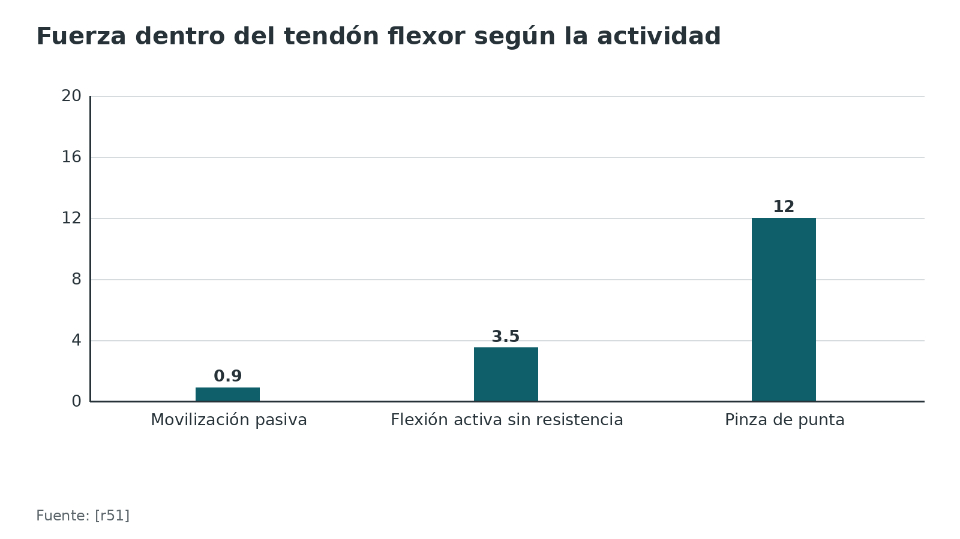
Figura 3. Aumento del trabajo de flexión tras reparar el FDP junto a A4, frente al tendón intacto [r11]
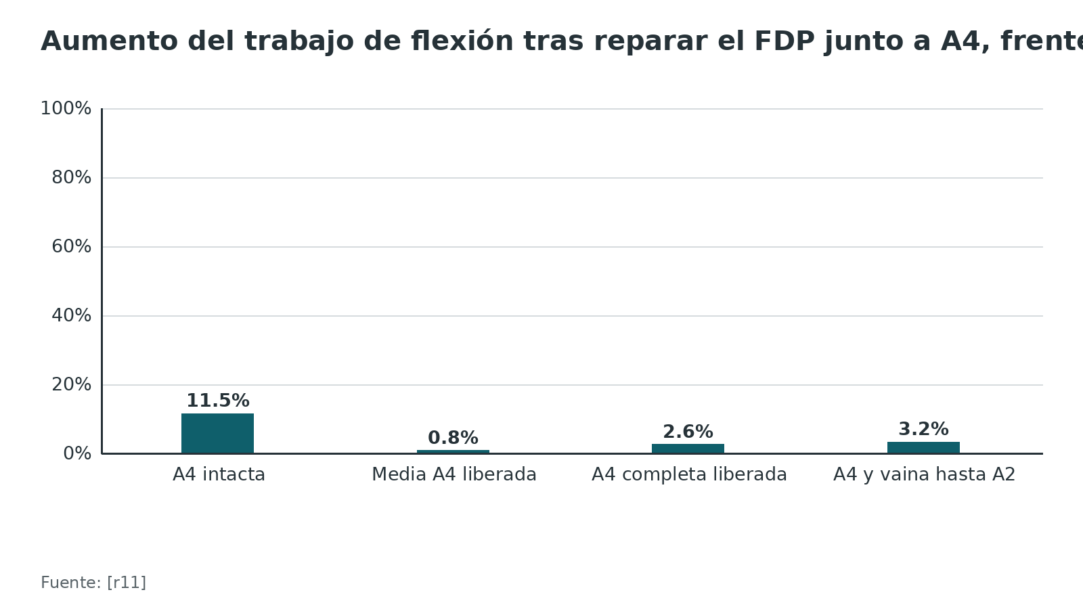
Figura 4. Cuerda de arco tras cortar poleas y vaina en cadáver [r34]
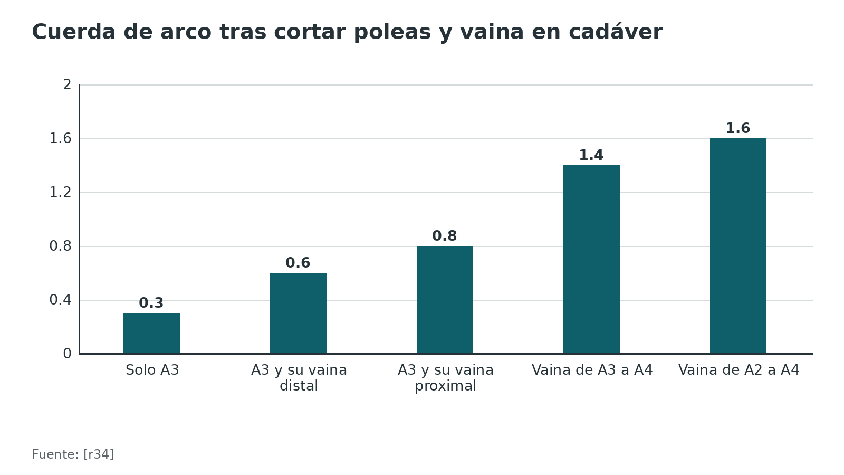
Referencias de este bloque
[r1] Griffin M, Hindocha S, Jordan D, Saleh M, Khan W. An overview of the management of flexor tendon injuries. Open Orthop J. 2012;6:28-35. doi:10.2174/1874325001206010028 (revision · acceso abierto) https://doi.org/10.2174/1874325001206010028
[r11] Franko OI, Lee NM, Finneran JJ, Shillito MC, Meunier MJ, Abrams RA, et al. Quantification of partial or complete A4 pulley release with FDP repair in cadaveric tendons. J Hand Surg Am. 2011;36(3):439-45. doi:10.1016/j.jhsa.2010.11.041 (serie · acceso resumen) https://doi.org/10.1016/j.jhsa.2010.11.041
[r18] Manning DW, Spiguel AR, Mass DP. Biomechanical analysis of partial flexor tendon lacerations in zone II of human cadavers. J Hand Surg Am. 2010;35(1):11-8. doi:10.1016/j.jhsa.2009.10.015 (serie · acceso resumen) https://doi.org/10.1016/j.jhsa.2009.10.015
[r34] Tang JB, Xie RG. Effect of A3 pulley and adjacent sheath integrity on tendon excursion and bowstringing. J Hand Surg Am. 2001;26(5):855-61. doi:10.1053/jhsu.2001.27768 (serie · acceso resumen) https://doi.org/10.1053/jhsu.2001.27768
[r38] Cox HG, Hill JB, Colon AF, Abbasi P, Giladi AM, Katz RD. The Impact of Dividing the Flexor Tendon Pulleys on Tendon Excursion and Work of Flexion in a Cadaveric Model. J Hand Surg Am. 2021;46(12):1064-1070. doi:10.1016/j.jhsa.2021.05.013 (serie · acceso resumen) https://doi.org/10.1016/j.jhsa.2021.05.013
[r51] Schuind F, Garcia-Elias M, Cooney WP, An KN. Flexor tendon forces: in vivo measurements. J Hand Surg Am. 1992;17(2):291-8. doi:10.1016/0363-5023(92)90408-h (serie · acceso resumen) https://doi.org/10.1016/0363-5023(92)90408-h
[r52] Lee HI, Lee JS, Kim TH, Chang SH, Park MJ, Lee GJ. Comparison of Flexor Tendon Suture Techniques Including 1 Using 10 Strands. J Hand Surg Am. 2015;40(7):1369-76. doi:10.1016/j.jhsa.2015.03.021 (serie · acceso resumen) https://doi.org/10.1016/j.jhsa.2015.03.021
[r53] Wong YR, Lee CS, Loke AM, Liu X, Suzana MJ I, Tay SC. Comparison of Flexor Tendon Repair Between 6-Strand Lim-Tsai With 4-Strand Cruciate and Becker Technique. J Hand Surg Am. 2015;40(9):1806-11. doi:10.1016/j.jhsa.2015.05.007 (serie · acceso resumen) https://doi.org/10.1016/j.jhsa.2015.05.007
[r54] Kuronen JAE, Riski B, Leppänen OV, Karjalainen T, Linnanmäki L. The consistency and reliability of six-strand and four-strand flexor tendon repairs: a comparative porcine cadaveric study. J Hand Surg Eur Vol. 2022;47(5):501-506. doi:10.1177/17531934211066556 (serie · acceso resumen) https://doi.org/10.1177/17531934211066556
[r55] Riski B, Kuronen JAE, Leppänen OV, Karjalainen T, Linnanmäki L. Comparison of Locking and Grasping Loops in Similar Repair Techniques: A Systematic Review and Meta-analysis. J Hand Surg Am. 2026;51(7):789.e1-789.e8. doi:10.1016/j.jhsa.2025.12.016 (RS-MA · acceso resumen) https://doi.org/10.1016/j.jhsa.2025.12.016
[r56] Linden LR, Reisdorf R, Selim O, Berglund L, Zhao C. The effect of the number of strands and knot throws of core suture techniques on the mechanical properties of the repaired flexor tendon. J Orthop Res. 2024;42(11):2382-2389. doi:10.1002/jor.25916 (serie · acceso resumen) https://doi.org/10.1002/jor.25916
[r57] Shin JY, Kim JS, Roh SG, Lee NH, Yang KM. Biomechanical Analysis of Barbed Suture in Flexor Tendon Repair versus Conventional Method: Systematic Review and Meta-Analysis. Plast Reconstr Surg. 2016;138(4):666e-674e. doi:10.1097/PRS.0000000000002573 (RS-MA · acceso resumen) https://doi.org/10.1097/PRS.0000000000002573
[r58] Yaseen Z, English C, Stanbury SJ, Chen T, Messing S, Awad H, et al. The Effect of the Epitendinous Suture on Gliding in a Cadaveric Model of Zone II Flexor Tendon Repair. J Hand Surg Am. 2015;40(7):1363-8. doi:10.1016/j.jhsa.2015.03.006 (serie · acceso resumen) https://doi.org/10.1016/j.jhsa.2015.03.006
[r59] Kanchanathepsak T, Wairojanakul W, Suppaphol S, Watcharananan I, Tuntiyatorn P, Tawonsawatruk T. Evaluation of biomechanical properties on partial and complete epitendinous suture in human cadaver flexor tendon repair. J Orthop Surg Res. 2021;16(1):489. doi:10.1186/s13018-021-02645-6 (serie · acceso abierto) https://doi.org/10.1186/s13018-021-02645-6
[r60] Shipley T, Vanhoof-Villalba SL, Lee S, Saxena T, Adcock W, Bilderback K, et al. Effects of A2 Pulley Venting on Bowstringing and Tendon Slack: A Biomechanical Investigation. Hand (N Y). 2025;20(7):1090-1095. doi:10.1177/15589447241259804 (serie · acceso resumen) https://doi.org/10.1177/15589447241259804
[r61] Lin GT, Amadio PC, An KN, Cooney WP. Functional anatomy of the human digital flexor pulley system. J Hand Surg Am. 1989;14(6):949-56. doi:10.1016/s0363-5023(89)80043-7 (serie · acceso resumen) https://doi.org/10.1016/s0363-5023(89)80043-7

Nutrición y cicatrización del tendón

De dónde se alimenta el tendón dentro de la vaina
El tendón recibe sangre por vasos longitudinales que entran en la palma y por los vincula, y se nutre además del líquido sinovial [r1]. En 35 manos frescas, los vincula recibieron sangre de 4 ramas transversas de las arterias digitales, y hubo 5 tipos de vinculum largo del profundo y 3 del superficial; además existe un área avascular volar del profundo [r62]. Los vincula tienen también un papel mecánico: en dedos de cadáver, tras seccionar el FDS la flexión de la IFP fue 93 % de la normal y tras seccionar el FDP la de la IFD fue 69 %, porque la vincula breve mantiene el cabo cerca de su inserción y lo hace actuar de forma indirecta [r9]. Por eso un dedo que flexiona no descarta una sección.

Cómo cicatriza
El tendón flexor cicatriza por dos mecanismos: intrínseco, con células del propio tendón y del epitenon, y extrínseco, con la respuesta fibroblástica de la vaina y del tejido vecino [r1]. Que aparezcan adherencias alrededor del foco no quiere decir que el tendón las necesite para cicatrizar [r63]. La relación entre la anatomía local y estos dos mecanismos favorece las adherencias [r28]. La secuencia, en el relato de Griffin, es la de la línea de tiempo siguiente [r1].

Qué implica para el tratamiento
Si el tendón se mueve, cicatriza más rápido, queda más fuerte y se pega menos que si se inmoviliza [r1]. La reparación debe interferir lo menos posible con la irrigación [r64] y mantenerse resistente en el punto más débil, entre los días 5 y 10 [r1].
Referencias de este bloque
[r1] Griffin M, Hindocha S, Jordan D, Saleh M, Khan W. An overview of the management of flexor tendon injuries. Open Orthop J. 2012;6:28-35. doi:10.2174/1874325001206010028 (revision · acceso abierto) https://doi.org/10.2174/1874325001206010028
[r9] Stewart DA, Smitham PJ, Gianoutsos MP, Walsh WR. Biomechanical influence of the vincula tendinum on digital motion after isolated flexor tendon injury: a cadaveric study. J Hand Surg Am. 2007;32(8):1190-4. doi:10.1016/j.jhsa.2007.05.017 (serie · acceso resumen) https://doi.org/10.1016/j.jhsa.2007.05.017
[r28] McBeath R, Chung KC. Principles of Tendon Structure, Healing, and the Microenvironment. Hand Clin. 2023;39(2):119-129. doi:10.1016/j.hcl.2023.01.002 (revision · acceso resumen) https://doi.org/10.1016/j.hcl.2023.01.002
[r62] Ochiai N, Matsui T, Miyaji N, Merklin RJ, Hunter JM. Vascular anatomy of flexor tendons. I. Vincular system and blood supply of the profundus tendon in the digital sheath. J Hand Surg Am. 1979;4(4):321-30. doi:10.1016/s0363-5023(79)80068-4 (serie · acceso resumen) https://doi.org/10.1016/s0363-5023(79)80068-4
[r63] Manske PR, Gelberman RH, Lesker PA. Flexor tendon healing. Hand Clin. 1985;1(1):25-34. (revision · acceso resumen) https://pubmed.ncbi.nlm.nih.gov/3912393/
[r64] Jo S, Calfee RP. General Principles of Flexor Tendon Repair. Hand Clin. 2023;39(2):131-139. doi:10.1016/j.hcl.2022.08.014 (revision · acceso resumen) https://doi.org/10.1016/j.hcl.2022.08.014

Clasificación

Zonas de Verdan y subzonas de Tang
Las zonas se numeran de I a V en sentido distal a proximal [r1]; una cohorte danesa las definió según la clasificación de Verdan [r4]. La zona II, entre la inserción del FDS y la polea A1, es la «tierra de nadie» [r3]. Dentro de ella, Tang separó subzonas: la 2A y la 2B quedan distales al borde distal de A2 [r39], y la 2C es la cubierta por A2 [r33]. En 102 dedos con movilización activa temprana, las 4 roturas ocurrieron en la 2B y la 2C tuvo los resultados más pobres [r33]. Por eso las subzonas explican parte de lo que las series de «zona II» mezclan.

Dedo de jersey: Leddy y Packer
Leddy y Packer clasificaron la avulsión del FDP en 3 tipos en 1977 [r30]; después se agregaron los tipos IV (Robins y Smith) y V (Al-Qattan) [r30]. La clasificación se apoya en dónde se detiene el cabo: en la palma, en la IFP o frenado por un fragmento óseo en A4 [r30].

Cómo se mide el resultado
Se usan los criterios de Strickland y Glogovac, los más adoptados [r44]. Suman el arco activo de IFP e IFD; la versión original lo expresa como porcentaje de un dedo normal de 175° [r50], y en grados queda así: excelente más de 150°, bueno de 125° a 149°, regular de 90° a 124° y malo menos de 90° [r65]. Existen versiones original y ajustada: a los 3 meses, el resultado fue bueno en 26 % con la original y en 66 % con la ajustada [r21]. Los criterios de Tang son más estrictos para «excelente» [r66]. Según una revisión sistemática, el de Strickland y Glogovac es el sistema hecho a medida para la zona II, y para la zona V no hay ninguno estándar [r50].
Tabla 5. Zonas de los flexores y qué tiene cada una [r42] [r3] [r1] [r4]
Zona | Límites | Por qué importa
I | Distal a la inserción del FDS; solo el FDP [r1] | Muchas unidades reparan el FDP a cualquier remanente corto con 10 hebras o más [r42]
II | De la inserción del FDS a la polea A1; FDS y FDP en la vaina [r3] | La de peor pronóstico y mayor tasa de complicaciones [r4]
III | De A1 al borde distal del ligamento transverso; nervios y vasos con frecuencia afectados [r1] | Mejor pronóstico, más espacio [r1]
IV | Tendones dentro del túnel carpiano [r1] | Puede requerirse dividir el ligamento transverso en escalón [r1]
V | Antebrazo proximal al túnel carpiano [r1] | Muñeca en espagueti: nervios y arterias [r1]

Tabla 6. Leddy y Packer, con las adiciones posteriores [r30] [r15] [r41]
Tipo | Qué es | Para qué sirve
I | Avulsión del tendón que se retrae a la palma [r30] | Más urgencia: el cabo retraído lesiona los vincula y arriesga la irrigación [r15]
II | Avulsión que se retrae hasta la IFP, con o sin esquirla [r30] | Se usó para comparar técnicas de fijación [r41]
III | Avulsión ósea mayor que no pasa de A4 [r30] | El fragmento grande frena la retracción en A4 [r30]
IV | Avulsión ósea más avulsión del tendón desde el fragmento [r30] | Más complejo: hueso y tendón [r30]
V | Avulsión del FDP con fractura transversa de la falange distal, extraarticular (Va) o intraarticular (Vb) [r30] | El menos frecuente [r30]

Tabla 7. Criterios de Strickland y Glogovac (suma de IFP e IFD) [r65]
Resultado | Movilidad activa total
Excelente | Más de 150° [r65]
Bueno | 125° a 149° [r65]
Regular | 90° a 124° [r65]
Malo | Menos de 90° [r65]

Referencias de este bloque
[r1] Griffin M, Hindocha S, Jordan D, Saleh M, Khan W. An overview of the management of flexor tendon injuries. Open Orthop J. 2012;6:28-35. doi:10.2174/1874325001206010028 (revision · acceso abierto) https://doi.org/10.2174/1874325001206010028
[r3] Douwes TA, Bulstra AEJ, Buijze GA. Flexor tendon repair in zone II of the hand: Evidence-based management. Hand Surg Rehabil. 2025;44(4):102230. doi:10.1016/j.hansur.2025.102230 (RS-MA · acceso resumen) https://doi.org/10.1016/j.hansur.2025.102230
[r4] Heegaard B, Troest RW. Complications after flexor tendon surgery: A retrospective cohort study of 336 patients. JPRAS Open. 2025;46:389-397. doi:10.1016/j.jpra.2025.08.021 (cohorte · acceso abierto) https://doi.org/10.1016/j.jpra.2025.08.021
[r15] Mergoum A, Larson N, Kulesza K, Kasprzak V, Smith J. Tendon and ligament injuries of the finger and thumb in athletes: a narrative review. BMJ Open Sport Exerc Med. 2025;11(2):e002475. doi:10.1136/bmjsem-2025-002475 (revision · acceso abierto) https://doi.org/10.1136/bmjsem-2025-002475
[r21] Lozano A, Foisneau A, Touillet A, Hossu G, Athlani L. Comparison of the Outcomes of Flexor Tendon Repair in Zone II Using the Original and Adjusted Strickland Scores and the 400-Points Hand Test. J Hand Surg Asian Pac Vol. 2023;28(2):266-272. doi:10.1142/S2424835523500303 (serie · acceso resumen) https://doi.org/10.1142/S2424835523500303
[r30] Hoppe PL, Frenzel S, Krusche-Mandl I, Thalhammer G, Hajdu S, Halát G. Characteristics and Therapy of Jersey Finger Type V Injuries at a Middle-European Level 1 Trauma Center-A Retrospective Data Analysis. J Clin Med. 2024;13(21):6540. doi:10.3390/jcm13216540 (serie · acceso abierto) https://doi.org/10.3390/jcm13216540
[r33] Moriya K, Yoshizu T, Tsubokawa N, Narisawa H, Matsuzawa S, Maki Y. Outcomes of flexor tendon repairs in zone 2 subzones with early active mobilization. J Hand Surg Eur Vol. 2017;42(9):896-902. doi:10.1177/1753193417715213 (serie · acceso resumen) https://doi.org/10.1177/1753193417715213
[r39] Kwai Ben I, Elliot D. "Venting" or partial lateral release of the A2 and A4 pulleys after repair of zone 2 flexor tendon injuries. J Hand Surg Br. 1998;23(5):649-54. doi:10.1016/s0266-7681(98)80020-x (serie · acceso resumen) https://doi.org/10.1016/s0266-7681(98)80020-x
[r41] Poggetti A, Suardi C, Felici I, Pfanner S. Closed avulsion of flexor digitorum profundus of the ring finger: Does the surgical technique really change the outcome? J Clin Orthop Trauma. 2025;65:102956. doi:10.1016/j.jcot.2025.102956 (serie · acceso resumen) https://doi.org/10.1016/j.jcot.2025.102956
[r42] Chen J, Tang JB. Complications of flexor tendon repair. J Hand Surg Eur Vol. 2024;49(2):158-166. doi:10.1177/17531934231182868 (revision · acceso resumen) https://doi.org/10.1177/17531934231182868
[r44] Tang JB. Clinical outcomes associated with flexor tendon repair. Hand Clin. 2005;21(2):199-210. doi:10.1016/j.hcl.2004.11.005 (revision · acceso resumen) https://doi.org/10.1016/j.hcl.2004.11.005
[r50] Cardoz Lobo I, Manek S, Bhosale K, Verma C, Devale M, Parekh A, et al. Evaluation of Outcome Measures of Zone V Flexor Tendon Injury: A Systematic Review. Indian J Plast Surg. 2023;56(6):480-487. doi:10.1055/s-0043-1775864 (RS-MA · acceso abierto) https://doi.org/10.1055/s-0043-1775864
[r65] Jia Q, Chen D, Guo J, Luo X, Alimujiang A, Zhang J, et al. Risk factors associated with tendon adhesions after hand tendon repair. Front Surg. 2023;10:1121892. doi:10.3389/fsurg.2023.1121892 (cohorte · acceso abierto) https://doi.org/10.3389/fsurg.2023.1121892
[r66] Moriya K, Maki Y, Koda H, Odagiri M, Matsuzawa S, Tsubokawa N. Differences in the Outcomes of Early Active Mobilization Following Flexor Tendon Repair Between Zone 1 and Distal Zone 2 Injuries. J Hand Surg Glob Online. 2025;7(6):100826. doi:10.1016/j.jhsg.2025.100826 (serie · acceso abierto) https://doi.org/10.1016/j.jhsg.2025.100826

Diagnóstico

Qué preguntar
Antes de examinar, la historia define el plan: edad, sexo, mecanismo y tipo de lesión, y el tiempo transcurrido son datos que condicionan la decisión [r1]. Pregunte por la posición del dedo al lesionarse y por el grado de contaminación [r1], y por lesiones previas, que ayudan a prometer un resultado realista [r1].

Qué examinar
La exploración clínica debe ser completa y sistemática: los dos tendones por separado [r1], la sensibilidad, la circulación y la integridad ósea [r1]. Su valor es real pero limitado: urgencias y cirujanos de mano identificaron bien 68,2 % de las lesiones de flexor y ambos omitieron cerca de 30 % de las lesiones [r8]. Por eso una herida volar con posibilidad de lesión se explora aunque el dedo flexione.

Lesiones que se acompañan
- Nervio digital: 37 % en una serie finlandesa [r13] y 32 % con un nervio y 10 % con varios o de otra localización en una cohorte reciente [r4].
- Los dos flexores: FDP y FDS en 29 % [r4].
- Fractura: debe confirmarse con radiografía antes de operar, porque se fija antes de reparar tendón o vaso [r1].
- Compromiso vascular: un dedo isquémico da más urgencia [r1].

Cuándo pedir imagen
La imagen tiene un papel limitado en el diagnóstico [r3]. Sirve en la duda clínica [r68] y, sobre todo, en lesiones subagudas o crónicas para ubicar el cabo proximal y decidir entre reparación primaria o reconstrucción [r67].
Referencias de este bloque
[r1] Griffin M, Hindocha S, Jordan D, Saleh M, Khan W. An overview of the management of flexor tendon injuries. Open Orthop J. 2012;6:28-35. doi:10.2174/1874325001206010028 (revision · acceso abierto) https://doi.org/10.2174/1874325001206010028
[r3] Douwes TA, Bulstra AEJ, Buijze GA. Flexor tendon repair in zone II of the hand: Evidence-based management. Hand Surg Rehabil. 2025;44(4):102230. doi:10.1016/j.hansur.2025.102230 (RS-MA · acceso resumen) https://doi.org/10.1016/j.hansur.2025.102230
[r4] Heegaard B, Troest RW. Complications after flexor tendon surgery: A retrospective cohort study of 336 patients. JPRAS Open. 2025;46:389-397. doi:10.1016/j.jpra.2025.08.021 (cohorte · acceso abierto) https://doi.org/10.1016/j.jpra.2025.08.021
[r8] Nassab R, Kok K, Constantinides J, Rajaratnam V. The diagnostic accuracy of clinical examination in hand lacerations. Int J Surg. 2007;5(2):105-8. doi:10.1016/j.ijsu.2006.06.002 (cohorte · acceso resumen) https://doi.org/10.1016/j.ijsu.2006.06.002
[r13] Manninen M, Karjalainen T, Määttä J, Flinkkilä T. Epidemiology of Flexor Tendon Injuries of the Hand in a Northern Finnish Population. Scand J Surg. 2017;106(3):278-282. doi:10.1177/1457496916665544 (cohorte · acceso resumen) https://doi.org/10.1177/1457496916665544
[r67] Daniels SP, Kirby D, De Tolla J. Diagnosis and treatment of flexor tendon injuries of the hand: what the radiologist needs to know. Skeletal Radiol. 2024;53(4):597-608. doi:10.1007/s00256-023-04460-y (revision · acceso resumen) https://doi.org/10.1007/s00256-023-04460-y
[r68] Bekhet CNH, Ghaffar MKA, Nassef MA, Khattab RT. Role of Ultrasound in Flexor Tendon Injuries of the Hand: A New Insight. Ultrasound Med Biol. 2021;47(8):2157-2166. doi:10.1016/j.ultrasmedbio.2021.02.023 (cohorte · acceso resumen) https://doi.org/10.1016/j.ultrasmedbio.2021.02.023

Examen físico: FDS y FDP por separado

Principio
El examen debe separar el FDS del FDP [r1]. Se hace antes de infiltrar anestesia (práctica habitual), se compara con la mano sana y se prueba contra resistencia: la vincula breve puede dejar casi normal la flexión de la IFP y de la IFD tras seccionar un tendón [r9].

Maniobras
- FDS. Se sujetan los dedos vecinos en extensión y se pide flexionar la IFP del dedo explorado; si lo logra, el FDS está intacto [r1]. (Se sujetan los vecinos porque el FDP comparte vientre muscular y se bloquea al fijarlos: explicación habitual / opinión experta.)
- FDP. Con la falange media fija en extensión, se pide flexionar la IFD; si lo logra, el FDP está intacto [r1].
- Postura en reposo. En la avulsión del FDP, el dedo queda con la IFD algo más extendida que sus vecinos [r15].
- Compresión del antebrazo distal. Aísle la IFD del dedo sospechoso y comprima el tercio distal del antebrazo: la ausencia de flexión de esa IFD cuenta como prueba positiva [r15].
- Contra resistencia. Probar siempre contra resistencia, porque un tendón dividido puede flexionar a través de una vincula intacta [r9].
- Nervio y circulación. Registrar la sensibilidad digital y el llenado capilar [r1].
- Lesión parcial. Sospecharla si el dedo se traba o se engancha al flexionar o extender (disparo): lo produce el enganche del tendón lesionado en el quiasma de Camper y en los bordes de las poleas [r18].

Cómo se interpreta
Un dedo que no flexiona la IFD con la falange media sujeta en extensión apunta al FDP; uno que no flexiona la IFP con los vecinos fijos apunta al FDS [r1]. Un dedo que flexiona no descarta una sección: lo que la confirma o la descarta es la exploración de la herida [r8]. Sensibilidad y especificidad de cada maniobra por separado: sin dato verificable en fuentes abiertas; lo único medido es la exactitud global de la exploración clínica, 68,2 % para las lesiones de flexor [r8].
Tabla 8. Maniobras para separar el FDS del FDP [r1] [r15] [r9]
Maniobra | Cómo se hace | Qué significa
Prueba del FDS | Vecinos en extensión; flexión activa de la IFP [r1] | Si flexiona, FDS íntegro [r1]
Prueba del FDP | Falange media en extensión; flexión activa de la IFD [r1] | Si flexiona, FDP íntegro [r1]
Compresión del antebrazo distal | Apretar el antebrazo distal con la IFD aislada [r15] | Sin flexión de la IFD, positiva [r15]
Contra resistencia | Resistencia manual durante la flexión [r9] | Evita pasar por alto una lesión que la vincula disimula [r9]

Figura 5. Lesiones del flexor identificadas correctamente por el examen clínico (101 pacientes explorados) [r8]
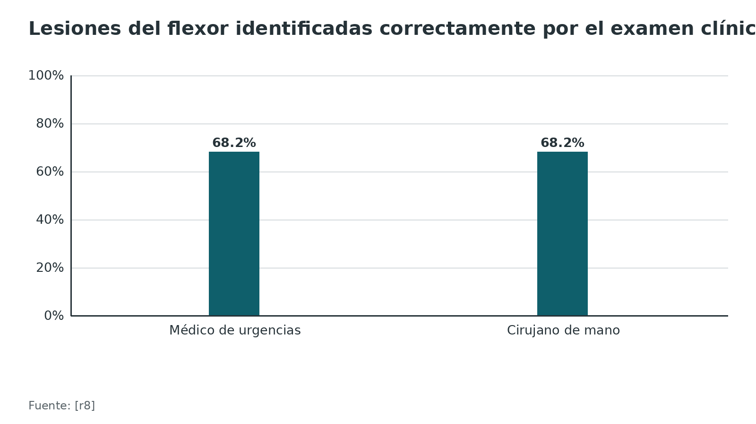
Referencias de este bloque
[r1] Griffin M, Hindocha S, Jordan D, Saleh M, Khan W. An overview of the management of flexor tendon injuries. Open Orthop J. 2012;6:28-35. doi:10.2174/1874325001206010028 (revision · acceso abierto) https://doi.org/10.2174/1874325001206010028
[r8] Nassab R, Kok K, Constantinides J, Rajaratnam V. The diagnostic accuracy of clinical examination in hand lacerations. Int J Surg. 2007;5(2):105-8. doi:10.1016/j.ijsu.2006.06.002 (cohorte · acceso resumen) https://doi.org/10.1016/j.ijsu.2006.06.002
[r9] Stewart DA, Smitham PJ, Gianoutsos MP, Walsh WR. Biomechanical influence of the vincula tendinum on digital motion after isolated flexor tendon injury: a cadaveric study. J Hand Surg Am. 2007;32(8):1190-4. doi:10.1016/j.jhsa.2007.05.017 (serie · acceso resumen) https://doi.org/10.1016/j.jhsa.2007.05.017
[r15] Mergoum A, Larson N, Kulesza K, Kasprzak V, Smith J. Tendon and ligament injuries of the finger and thumb in athletes: a narrative review. BMJ Open Sport Exerc Med. 2025;11(2):e002475. doi:10.1136/bmjsem-2025-002475 (revision · acceso abierto) https://doi.org/10.1136/bmjsem-2025-002475
[r18] Manning DW, Spiguel AR, Mass DP. Biomechanical analysis of partial flexor tendon lacerations in zone II of human cadavers. J Hand Surg Am. 2010;35(1):11-8. doi:10.1016/j.jhsa.2009.10.015 (serie · acceso resumen) https://doi.org/10.1016/j.jhsa.2009.10.015

Imágenes: ecografía y resonancia

Qué aporta cada una
La imagen tiene un papel limitado en el diagnóstico de la lesión aguda del flexor [r3]; su valor está en la duda clínica [r68] y en las lesiones subagudas o crónicas, donde ubicar el cabo proximal decide entre reparación primaria y reconstrucción [r67].
- Ecografía en lesión aguda. En 35 pacientes con trauma penetrante volar y hallazgos dudosos, la ecografía tuvo 100 % de exactitud, sensibilidad y especificidad para las roturas de espesor completo, con 50 tendones lesionados; es un estudio pequeño [r68]. En cadáver, el radiólogo identificó la sección completa en 99,0 % de los casos y ubicó el cabo a menos de 10 mm en 92,7 % y a menos de 5 mm en 69,8 %, con una subestimación media de la retracción de 3,5 mm [r26]. Con una ecografía hecha por el propio cirujano en cadáver, el diagnóstico fue correcto en 96,2 % de 81 tendones y el cabo se ubicó en 78 %; el meñique fue el más difícil (66,7 %), y no se recomendó para ese dedo [r25].
- Lesión tardía. En lesiones de presentación tardía, la sensibilidad en flexores fue 100 % con resonancia y 50 % con ecografía, con una exactitud de 53 % para esta última, pero con muy pocos flexores; la cicatriz altera la anatomía y confunde la lectura [r69].

Una advertencia
Las cifras de ecografía vienen de estudios pequeños, de cadáver o con operador experto. Ante la duda, la exploración de la herida sigue siendo lo que decide [r8].
Tabla 9. Rendimiento de la ecografía y la resonancia [r26] [r68] [r69] [r25]
Estudio | Modelo | Resultado
Bekhet 2021 | 35 pacientes, 50 tendones | Exactitud, sensibilidad y especificidad de 100 % para rotura completa [r68]
Alvarez 2019 | Cadáver, 96 cabos | Sección completa 99,0 %; cabo a menos de 10 mm en 92,7 % [r26]
Ravnic 2011 | Cadáver, 81 tendones | Diagnóstico 96,2 %; cabo 78 %; meñique 66,7 % [r25]
Bezirgan 2023 | Presentación tardía | Flexores: sensibilidad 100 % con resonancia y 50 % con ecografía [r69]

Figura 6. Ecografía para la rotura completa de un flexor (35 pacientes) [r68]
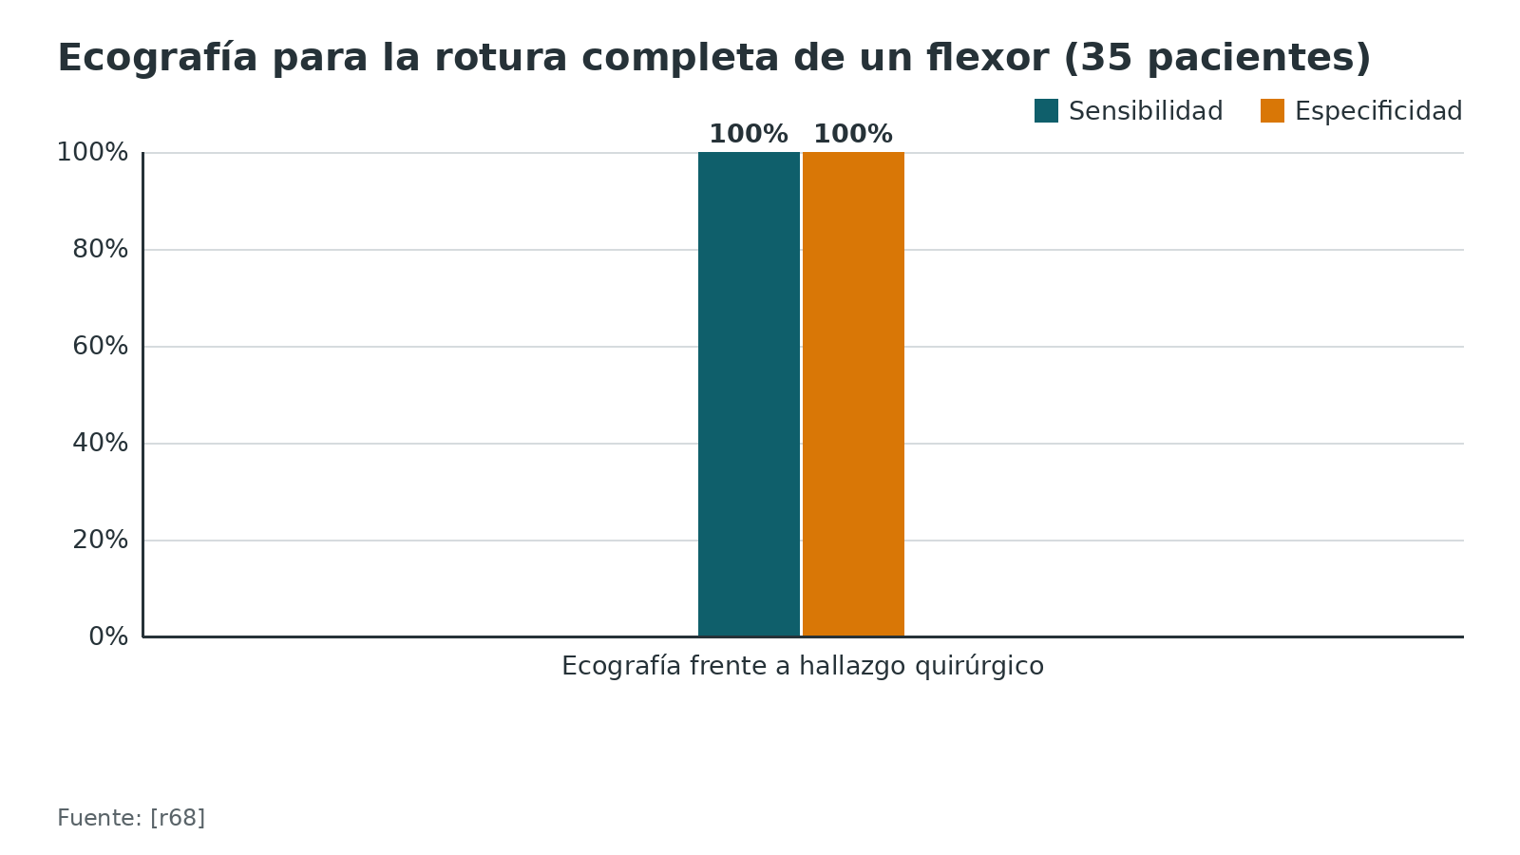
Figura 7. Rendimiento de la ecografía y la resonancia según el escenario [r26] [r25] [r69]
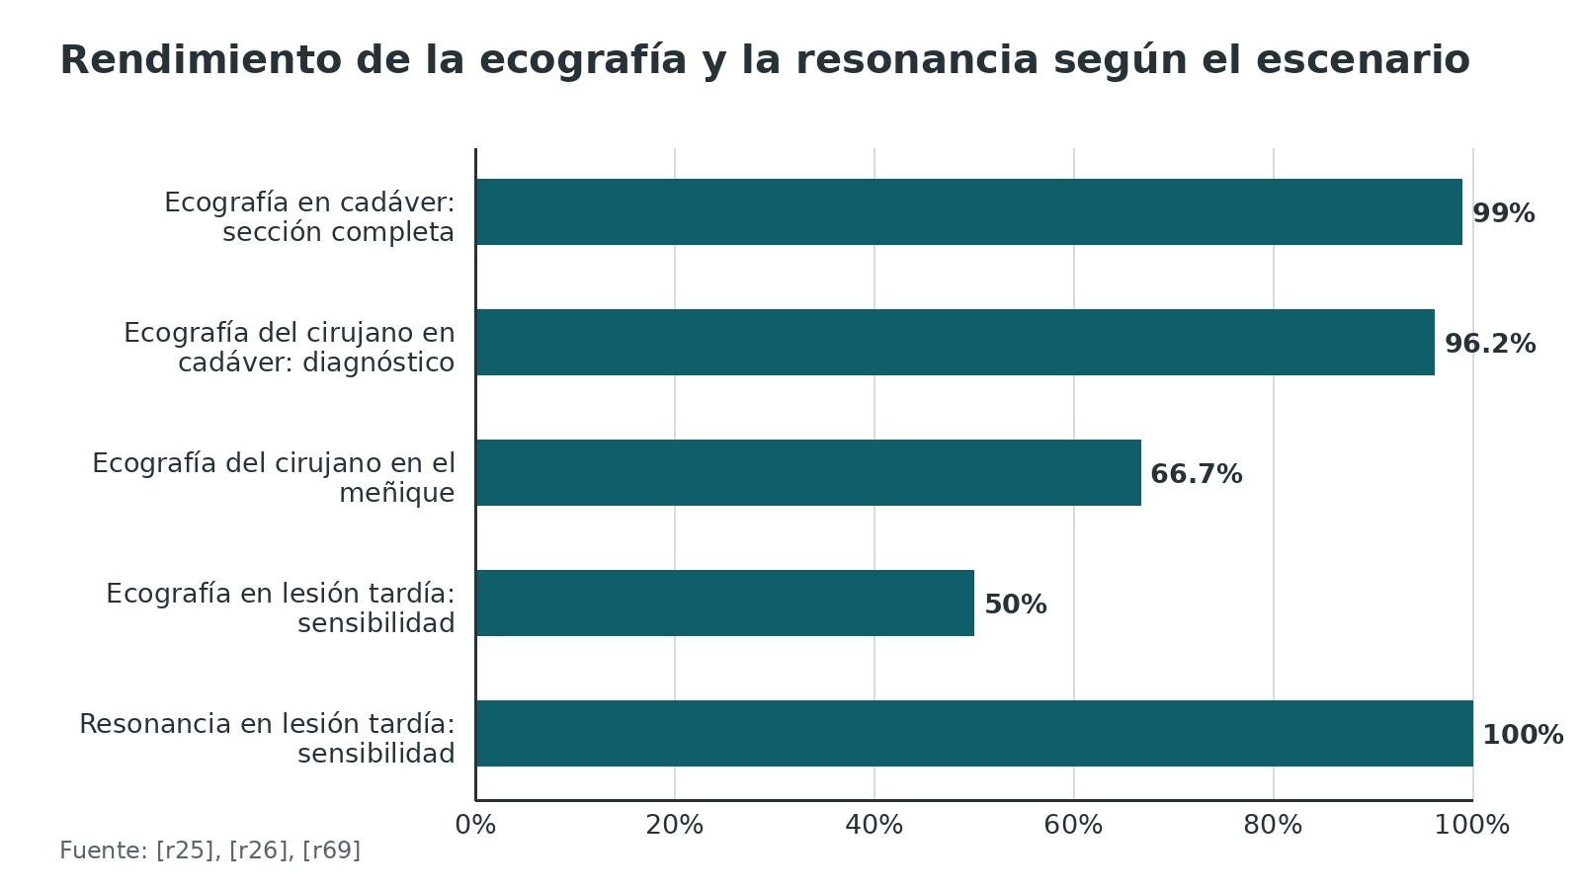
Referencias de este bloque
[r3] Douwes TA, Bulstra AEJ, Buijze GA. Flexor tendon repair in zone II of the hand: Evidence-based management. Hand Surg Rehabil. 2025;44(4):102230. doi:10.1016/j.hansur.2025.102230 (RS-MA · acceso resumen) https://doi.org/10.1016/j.hansur.2025.102230
[r8] Nassab R, Kok K, Constantinides J, Rajaratnam V. The diagnostic accuracy of clinical examination in hand lacerations. Int J Surg. 2007;5(2):105-8. doi:10.1016/j.ijsu.2006.06.002 (cohorte · acceso resumen) https://doi.org/10.1016/j.ijsu.2006.06.002
[r25] Ravnic DJ, Galiano RD, Bodavula V, Friedman DW, Flores RL. Diagnosis and localisation of flexor tendon injuries by surgeon-performed ultrasound: A cadaveric study. J Plast Reconstr Aesthet Surg. 2011;64(2):234-9. doi:10.1016/j.bjps.2010.04.035 (serie · acceso resumen) https://doi.org/10.1016/j.bjps.2010.04.035
[r26] Alvarez DA, Ballard DH, Carroll T, Frilot C, Simoncini AA. Ultrasound localization of lacerated flexor tendon ends in the hand: a cadaveric study. Skeletal Radiol. 2019;48(12):1941-1946. doi:10.1007/s00256-019-03237-6 (serie · acceso resumen) https://doi.org/10.1007/s00256-019-03237-6
[r67] Daniels SP, Kirby D, De Tolla J. Diagnosis and treatment of flexor tendon injuries of the hand: what the radiologist needs to know. Skeletal Radiol. 2024;53(4):597-608. doi:10.1007/s00256-023-04460-y (revision · acceso resumen) https://doi.org/10.1007/s00256-023-04460-y
[r68] Bekhet CNH, Ghaffar MKA, Nassef MA, Khattab RT. Role of Ultrasound in Flexor Tendon Injuries of the Hand: A New Insight. Ultrasound Med Biol. 2021;47(8):2157-2166. doi:10.1016/j.ultrasmedbio.2021.02.023 (cohorte · acceso resumen) https://doi.org/10.1016/j.ultrasmedbio.2021.02.023
[r69] Bezirgan U, Acar E, Erdoğan Y, Armangil M. The diagnostic value of ultrasonography and magnetic resonance imaging in missed hand tendon injuries. Ulus Travma Acil Cerrahi Derg. 2023;29(4):530-537. doi:10.14744/tjtes.2023.78622 (cohorte · acceso resumen) https://doi.org/10.14744/tjtes.2023.78622

Algoritmo de decisión
El flujo resume la conducta de esta biblioteca; cada umbral lleva su fuente. Es una guía de estudio, no un protocolo institucional.
Algoritmo. De la herida volar a la rehabilitación [r1] [r8] [r48] [r3] [r12] [r15] [r30] [r27]
# | Tipo | Paso | Siguiente
1 | Inicio | Herida volar o mecanismo de avulsión con sospecha de lesión de flexor | continuar → Examen: FDS y FDP por separado y contra resistencia; sensibilidad y circulación; radiografía si hay riesgo de fractura [r1]
2 | Acción | Examen: FDS y FDP por separado y contra resistencia; sensibilidad y circulación; radiografía si hay riesgo de fractura [r1] | continuar → ¿Pérdida de flexión, postura alterada o herida sobre un tendón?
3 | Decisión | ¿Pérdida de flexión, postura alterada o herida sobre un tendón? | no o duda → Explorar la herida igual: la clínica omitió cerca de 30 % de las lesiones [r8]; sí → ¿Sección completa, lesión parcial o avulsión del FDP?
4 | Acción | Explorar la herida igual: la clínica omitió cerca de 30 % de las lesiones [r8] | tras explorar → ¿Sección completa, lesión parcial o avulsión del FDP?
5 | Decisión | ¿Sección completa, lesión parcial o avulsión del FDP? | parcial → Lesión parcial: ¿disparo, atrapamiento o duda de sección completa? [r48]; completa → Sección completa: ¿reparación primaria posible (menos de 3 semanas y tejido suficiente)? [r1]; avulsión → Avulsión del FDP: reinserción o reparación; clasificar con Leddy y Packer [r15][r30]
6 | Decisión | Lesión parcial: ¿disparo, atrapamiento o duda de sección completa? [r48] | no → Tratamiento conservador con movimiento activo protegido: hasta 90 % de la sección según una revisión [r48]; sí → Explorar: bisel si la sección es menor de 75 %; reparar con una epitendinosa simple no circunferencial si es mayor de 75 % [r48]
7 | Acción | Tratamiento conservador con movimiento activo protegido: hasta 90 % de la sección según una revisión [r48] | continuar → Rehabilitación con terapeuta de mano; vigilar rotura, adherencias y rigidez [r27]
8 | Acción | Explorar: bisel si la sección es menor de 75 %; reparar con una epitendinosa simple no circunferencial si es mayor de 75 % [r48] | continuar → Rehabilitación con terapeuta de mano; vigilar rotura, adherencias y rigidez [r27]
9 | Decisión | Sección completa: ¿reparación primaria posible (menos de 3 semanas y tejido suficiente)? [r1] | sí → Reparación primaria: sutura central de 4 hebras o más, epitendinosa, ventaje de poleas si hace falta, movilización temprana controlada [r3]; no → Injerto o reconstrucción en dos tiempos: más de 3 semanas, pérdida extensa de tejido o fallo de la reparación [r1][r12]
10 | Acción | Reparación primaria: sutura central de 4 hebras o más, epitendinosa, ventaje de poleas si hace falta, movilización temprana controlada [r3] | continuar → Rehabilitación con terapeuta de mano; vigilar rotura, adherencias y rigidez [r27]
11 | Acción | Injerto o reconstrucción en dos tiempos: más de 3 semanas, pérdida extensa de tejido o fallo de la reparación [r1][r12] | continuar → Rehabilitación con terapeuta de mano; vigilar rotura, adherencias y rigidez [r27]
12 | Acción | Avulsión del FDP: reinserción o reparación; clasificar con Leddy y Packer [r15][r30] | continuar → Rehabilitación con terapeuta de mano; vigilar rotura, adherencias y rigidez [r27]
13 | Acción | Rehabilitación con terapeuta de mano; vigilar rotura, adherencias y rigidez [r27] | si se estanca → Si la movilidad se estanca y la pasiva supera a la activa: considerar tenólisis [r12]
14 | Fin | Si la movilidad se estanca y la pasiva supera a la activa: considerar tenólisis [r12] | —

Referencias de este bloque
[r1] Griffin M, Hindocha S, Jordan D, Saleh M, Khan W. An overview of the management of flexor tendon injuries. Open Orthop J. 2012;6:28-35. doi:10.2174/1874325001206010028 (revision · acceso abierto) https://doi.org/10.2174/1874325001206010028
[r3] Douwes TA, Bulstra AEJ, Buijze GA. Flexor tendon repair in zone II of the hand: Evidence-based management. Hand Surg Rehabil. 2025;44(4):102230. doi:10.1016/j.hansur.2025.102230 (RS-MA · acceso resumen) https://doi.org/10.1016/j.hansur.2025.102230
[r8] Nassab R, Kok K, Constantinides J, Rajaratnam V. The diagnostic accuracy of clinical examination in hand lacerations. Int J Surg. 2007;5(2):105-8. doi:10.1016/j.ijsu.2006.06.002 (cohorte · acceso resumen) https://doi.org/10.1016/j.ijsu.2006.06.002
[r12] Cholok D, Burgess J, Fox PM, Chang J. Tenolysis and Salvage Procedures. Hand Clin. 2023;39(2):203-214. doi:10.1016/j.hcl.2022.08.021 (revision · acceso resumen) https://doi.org/10.1016/j.hcl.2022.08.021
[r15] Mergoum A, Larson N, Kulesza K, Kasprzak V, Smith J. Tendon and ligament injuries of the finger and thumb in athletes: a narrative review. BMJ Open Sport Exerc Med. 2025;11(2):e002475. doi:10.1136/bmjsem-2025-002475 (revision · acceso abierto) https://doi.org/10.1136/bmjsem-2025-002475
[r27] Lilly SI, Messer TM. Complications after treatment of flexor tendon injuries. J Am Acad Orthop Surg. 2006;14(7):387-96. doi:10.5435/00124635-200607000-00001 (revision · acceso resumen) https://doi.org/10.5435/00124635-200607000-00001
[r30] Hoppe PL, Frenzel S, Krusche-Mandl I, Thalhammer G, Hajdu S, Halát G. Characteristics and Therapy of Jersey Finger Type V Injuries at a Middle-European Level 1 Trauma Center-A Retrospective Data Analysis. J Clin Med. 2024;13(21):6540. doi:10.3390/jcm13216540 (serie · acceso abierto) https://doi.org/10.3390/jcm13216540
[r48] Lineberry KD, Shue S, Chepla KJ. The Management of Partial Zone II Intrasynovial Flexor Tendon Lacerations: A Literature Review of Biomechanics, Clinical Outcomes, and Complications. Plast Reconstr Surg. 2018;141(5):1165-1170. doi:10.1097/PRS.0000000000004290 (revision · acceso resumen) https://doi.org/10.1097/PRS.0000000000004290

Tratamiento: qué se opera, cuándo y con qué

Qué se opera y qué no
La sección completa se repara: no cicatriza sola [r1]. La lesión parcial es la excepción. Según una revisión de estudios biomecánicos y clínicos, un corte que respeta al menos 10 % del tendón (hasta 90 % de la sección) tolera el movimiento activo protegido sin sutura; la exploración queda para tres situaciones: sospecha de sección completa, disparo o atrapamiento [r48]. Una revisión sistemática reciente también admite un tratamiento conservador para una proporción desconocida de roturas parciales con rehabilitación estricta [r3]. La evidencia es débil: el metaanálisis de 5 trabajos tuvo heterogeneidad muy alta (I2 97,6 %) [r49], y un texto de revisión cita en cambio un umbral de 60 % de sección [r1].

Cuándo operar
La reparación primaria da mejor función que la secundaria, que se define como la hecha más de 3 semanas después de la lesión; pasado ese tiempo la reparación primaria suele dejar de ser posible por edema, contracción y fibrosis [r1]. Dentro de las primeras semanas la evidencia es dispar:
- Una cohorte de 187 pacientes halló más complicaciones mayores con una demora de 3 a 7 días [r70].
- En otra, de 336 pacientes, no hubo diferencia al dividir a los pacientes en antes o después de 3 días ni de 7 días [r4]; la propia cohorte cita revisiones que describen que el momento de la cirugía no cambia mucho el resultado hasta las 3 o 4 semanas [r4].
- Una reparación tardía puede dar adherencias y mala cicatrización [r14]. En 46 pacientes operados más de 2 semanas después (media 8,5 semanas), 82 % de la zona I y 73 % de la zona II con FDP aislado quedó en rango bueno o excelente, y solo 45 % cuando se habían cortado ambos flexores [r22].
En conjunto, la lección práctica es operar en los primeros días con la herida limpia (opinión experta) y no esperar a semanas, sabiendo que cada semana de demora acerca la reparación al límite de las 3 semanas [r1].

La sutura central: cuántas hebras
- 2 hebras. No bastó para los protocolos activos: en el metaanálisis de la zona II, el subgrupo de flexoextensión activa reparado con 2 hebras tuvo más riesgo de rotura [r10].
- 4 hebras o más. Es la recomendación de las revisiones actuales para poder movilizar [r3], y la configuración de 4 hebras es más fuerte que la de 2 [r14].
- Más de 4 hebras. En laboratorio, 10 hebras soportaron más fuerza que 4, 6 y 8 [r52]. En la clínica no se vio ventaja: en 336 pacientes, 4 hebras y 6-8 hebras no difirieron en complicaciones mayores [r4], y en un metaanálisis, que comparó el Kessler modificado con otras técnicas (no el número de hebras), la técnica de sutura central no influyó en la rotura [r6]. En 109 tendones, 2 hebras y 4 hebras no difirieron en rotura, infección ni adherencias, pero fue una serie retrospectiva pequeña [r71].
- Series de 6 hebras. Con Yoshizu o triple asa, 27 dedos de zona II tuvieron 17 resultados excelentes, 9 buenos y 1 regular, sin roturas [r72]; con M-Tang de 6 hebras en 54 dedos tampoco hubo roturas [r73].
No se ha identificado una configuración que sea el patrón oro [r14].

La sutura epitendinosa
Una epitendinosa reduce la reoperación 84 % en un metaanálisis, aunque no influyó en la rotura [r6]. En laboratorio mejora la resistencia a la brecha y la fuerza 10 %-50 % [r1], pero empeoró el deslizamiento en cadáver [r58]. Cuando el núcleo es fuerte, algunas unidades ponen pocas suturas periféricas o ninguna [r74]. Si se pone, en cadáver una epitendinosa parcial de 50 % de la circunferencia conservó 60 % de la fuerza a 2 mm de una completa y 70 % de la carga máxima [r59]. En el FPL, la epitendinosa se asoció a más flexión de la IF [r45], aunque con o sin sutura circunferencial los resultados fueron similares [r47].

Poleas: cuánto liberar
En 126 lesiones de zona 2 de las subzonas 2A y 2B, 64 % necesitó ventaje de A2 o A4 [r39]. Las revisiones coinciden en que un ventaje juicioso es seguro [r3], y, según 6 unidades de referencia, abrir menos de 2 cm de las poleas críticas no es peligroso y facilita la recuperación funcional [r5]. No hay evidencia comparativa publicada, y las series retrospectivas no vieron cuerda de arco clínica tras liberar poleas [r75]. En cadáver, la distancia entre el foco y A4 equivale a la longitud de A2 que hay que liberar para evitar el disparo [r16].
Dos advertencias. La reconstrucción de polea se asoció de forma independiente a la rerrotura [r23]. Y la liberación de A4 se recomienda cuando la vaina proximal está en su mayor parte íntegra [r66].

FDS y quiasma de Camper
Se recomienda reparar FDS y FDP en la zona II, no solo el FDP [r1], y para respetar el quiasma de Camper se repara solo una cintilla del FDS y se reseca la otra [r1]. La práctica varía: en una cohorte multicéntrica, el FDS se suturó en 85 % de la zona 3 y cada cintilla en solo 37 % de la zona 2 [r76]. En el estudio de Keane, la lesión concomitante del FDS se asoció a peor movilidad [r77]. La decisión depende del cirujano y de cuánto se deslice la reparación [r4].

Anestesia: WALANT frente a general
En un ensayo aleatorizado de zona II (86 dedos), WALANT no fue superior a la anestesia general: rotura en 2 dedos por grupo, resultado excelente o bueno en 49 % y 56 %, y DASH de 12,9 y 8,4 [r19]. Una serie de 67 dedos con WALANT tuvo 89,6 % de resultado satisfactorio en dedos y rotura de 1,5 % [r78]; una revisión concluye que WALANT no es superior [r3]. El valor práctico es poder pedir movimiento activo antes del cierre (opinión experta).

Cuando la reparación primaria no es posible o falla
- Rotura tras la reparación. Conviene reoperar pronto: limpiar los cabos y volver a suturar con un núcleo de 4 hebras más una epitendinosa de hilo no trenzado [r12].
- Reconstrucción en dos tiempos. Primera etapa: varilla de silicona que forma un pseudoconducto; segunda: injerto libre [r1]. Se reserva para dedos con mucha cicatriz, rigidez articular o un sistema de poleas que ya no funciona [r12]. En 20 pacientes con técnica de Paneva-Holevich modificada (el injerto es el FDS pediculado, no un injerto libre), 82 % tuvo resultado bueno o excelente por Buck-Gramcko y 73 % por Strickland modificado [r79]. En 109 dedos, la complicación más común fue la deformidad en flexión de la IFP o de la IFD, corregible con férulas nocturnas [r80].
- Tenólisis. Se considera cuando la movilidad se estanca y la pasiva supera a la activa [r12]; ver pronóstico.
Tabla 10. Resumen de la evidencia por decisión [r75] [r3] [r6] [r19] [r4] [r48] [r49] [r7] [r70] [r5] [r10]
Decisión | Qué dice la evidencia | Fuente de mayor peso
Lesión parcial | Hasta 90 % de la sección puede tratarse sin reparar con movimiento activo protegido; heterogeneidad muy alta [r48][r49] | Revisión y metaanálisis
Momento de la cirugía | Evidencia dispar: demora de 3 a 7 días asociada a complicaciones en una cohorte y sin diferencia en otra [r70][r4] | Cohortes
Hebras de la sutura central | 4 o más para movilizar; la de 2 hebras no bastó para el protocolo activo [r10][r3] | Metaanálisis y revisión
Epitendinosa | Reduce la reoperación 84 %, no influye en la rotura [r6] | Metaanálisis
Ventaje de poleas | Seguro con menos de 2 cm; sin cuerda de arco clínica en series [r5][r75] | Revisión narrativa
Anestesia | WALANT no fue superior a anestesia general [r19] | Ensayo aleatorizado
Rehabilitación | Certeza muy baja en todas las comparaciones [r7] | Revisión Cochrane

Figura 8. Epitendinosa parcial de 50 % de la circunferencia, como porcentaje de la completa (cadáver) [r59]
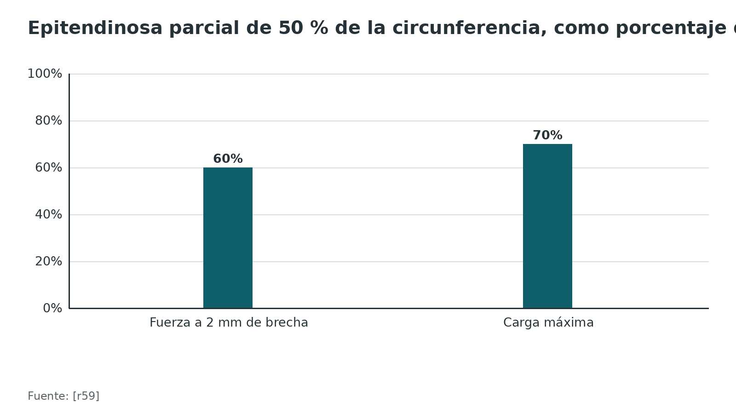
Referencias de este bloque
[r1] Griffin M, Hindocha S, Jordan D, Saleh M, Khan W. An overview of the management of flexor tendon injuries. Open Orthop J. 2012;6:28-35. doi:10.2174/1874325001206010028 (revision · acceso abierto) https://doi.org/10.2174/1874325001206010028
[r3] Douwes TA, Bulstra AEJ, Buijze GA. Flexor tendon repair in zone II of the hand: Evidence-based management. Hand Surg Rehabil. 2025;44(4):102230. doi:10.1016/j.hansur.2025.102230 (RS-MA · acceso resumen) https://doi.org/10.1016/j.hansur.2025.102230
[r4] Heegaard B, Troest RW. Complications after flexor tendon surgery: A retrospective cohort study of 336 patients. JPRAS Open. 2025;46:389-397. doi:10.1016/j.jpra.2025.08.021 (cohorte · acceso abierto) https://doi.org/10.1016/j.jpra.2025.08.021
[r5] Tang JB, Lalonde D, Harhaus L, Sadek AF, Moriya K, Pan ZJ. Flexor tendon repair: recent changes and current methods. J Hand Surg Eur Vol. 2022;47(1):31-39. doi:10.1177/17531934211053757 (revision · acceso resumen) https://doi.org/10.1177/17531934211053757
[r6] Dy CJ, Hernandez-Soria A, Ma Y, Roberts TR, Daluiski A. Complications after flexor tendon repair: a systematic review and meta-analysis. J Hand Surg Am. 2012;37(3):543-551.e1. doi:10.1016/j.jhsa.2011.11.006 (RS-MA · acceso resumen) https://doi.org/10.1016/j.jhsa.2011.11.006
[r7] Peters SE, Jha B, Ross M. Rehabilitation following surgery for flexor tendon injuries of the hand. Cochrane Database Syst Rev. 2021;1(1):CD012479. doi:10.1002/14651858.CD012479.pub2 (RS-MA · acceso resumen) https://doi.org/10.1002/14651858.CD012479.pub2
[r10] Xu H, Huang X, Guo Z, Zhou H, Jin H, Huang X. Outcome of Surgical Repair and Rehabilitation of Flexor Tendon Injuries in Zone II of the Hand: Systematic Review and Meta-Analysis. J Hand Surg Am. 2023;48(4):407.e1-407.e11. doi:10.1016/j.jhsa.2021.11.013 (RS-MA · acceso resumen) https://doi.org/10.1016/j.jhsa.2021.11.013
[r12] Cholok D, Burgess J, Fox PM, Chang J. Tenolysis and Salvage Procedures. Hand Clin. 2023;39(2):203-214. doi:10.1016/j.hcl.2022.08.021 (revision · acceso resumen) https://doi.org/10.1016/j.hcl.2022.08.021
[r14] Hong DY, Strauch RJ. Flexor Tendon Zone II Repair. JBJS Essent Surg Tech. 2023;13(4):e22.00057. doi:10.2106/JBJS.ST.22.00057 (revision · acceso resumen) https://doi.org/10.2106/JBJS.ST.22.00057
[r16] Altman PR, Fisher MWA, Goyal KS. Zone 2 Flexor Tendon Repair Location and Risk of Catching on the A2 Pulley. J Hand Surg Am. 2020;45(8):775.e1-775.e7. doi:10.1016/j.jhsa.2020.01.004 (serie · acceso resumen) https://doi.org/10.1016/j.jhsa.2020.01.004
[r19] El-Gammal TA, Saleh WR, Ragheb YF, Morsy M, Ibrahim MA, Fekry MS. Outcomes of Zone II Flexor Tendon Repair Under General Versus Wide Awake Local Anesthesia: A Randomized Controlled Trial. J Hand Surg Am. 2024;49(11):1095-1103. doi:10.1016/j.jhsa.2024.06.008 (ECA · acceso resumen) https://doi.org/10.1016/j.jhsa.2024.06.008
[r22] Ayalon O, Posner MA, Green SM. Late Repair of Flexor Tendon Lacerations Within the Digital Sheaths. Bull Hosp Jt Dis (2013). 2022;80(2):145-149. (serie · acceso resumen) https://pubmed.ncbi.nlm.nih.gov/35643473/
[r23] Marwieser SF, Vavricka S, Kaiser P, Schmidle G, Lindtner RA, Arora R, et al. Rerupture after flexor tendon repair of the hand and wrist: a retrospective risk factor analysis. Arch Orthop Trauma Surg. 2026;146(1):167. doi:10.1007/s00402-026-06302-7 (cohorte · acceso abierto) https://doi.org/10.1007/s00402-026-06302-7
[r39] Kwai Ben I, Elliot D. "Venting" or partial lateral release of the A2 and A4 pulleys after repair of zone 2 flexor tendon injuries. J Hand Surg Br. 1998;23(5):649-54. doi:10.1016/s0266-7681(98)80020-x (serie · acceso resumen) https://doi.org/10.1016/s0266-7681(98)80020-x
[r45] Bruin LL, Lans J, Eberlin KR, Chen NC. Zone II Flexor Pollicis Longus Repair: Thumb Flexion and Complications. Hand (N Y). 2022;17(2):285-292. doi:10.1177/1558944720930294 (cohorte · acceso resumen) https://doi.org/10.1177/1558944720930294
[r47] Lautenbach G, Guidi M, Tobler-Ammann B, Beckmann-Fries V, Oberfeld E, Schrepfer L, et al. Six-Strand Flexor Pollicis Longus Tendon Repairs With and Without Circumferential Sutures: A Multicenter Study. Hand (N Y). 2023;18(5):811-819. doi:10.1177/15589447211057295 (cohorte · acceso resumen) https://doi.org/10.1177/15589447211057295
[r48] Lineberry KD, Shue S, Chepla KJ. The Management of Partial Zone II Intrasynovial Flexor Tendon Lacerations: A Literature Review of Biomechanics, Clinical Outcomes, and Complications. Plast Reconstr Surg. 2018;141(5):1165-1170. doi:10.1097/PRS.0000000000004290 (revision · acceso resumen) https://doi.org/10.1097/PRS.0000000000004290
[r49] Mo YW, Ryu DH, Cho GY, Hong JW. Is conservative management of partial zone II flexor tendon laceration possible? A systematic literature review and meta-analysis. J Plast Surg Hand Surg. 2023;57(1-6):46-53. doi:10.1080/2000656X.2022.2117704 (RS-MA · acceso resumen) https://doi.org/10.1080/2000656X.2022.2117704
[r52] Lee HI, Lee JS, Kim TH, Chang SH, Park MJ, Lee GJ. Comparison of Flexor Tendon Suture Techniques Including 1 Using 10 Strands. J Hand Surg Am. 2015;40(7):1369-76. doi:10.1016/j.jhsa.2015.03.021 (serie · acceso resumen) https://doi.org/10.1016/j.jhsa.2015.03.021
[r58] Yaseen Z, English C, Stanbury SJ, Chen T, Messing S, Awad H, et al. The Effect of the Epitendinous Suture on Gliding in a Cadaveric Model of Zone II Flexor Tendon Repair. J Hand Surg Am. 2015;40(7):1363-8. doi:10.1016/j.jhsa.2015.03.006 (serie · acceso resumen) https://doi.org/10.1016/j.jhsa.2015.03.006
[r59] Kanchanathepsak T, Wairojanakul W, Suppaphol S, Watcharananan I, Tuntiyatorn P, Tawonsawatruk T. Evaluation of biomechanical properties on partial and complete epitendinous suture in human cadaver flexor tendon repair. J Orthop Surg Res. 2021;16(1):489. doi:10.1186/s13018-021-02645-6 (serie · acceso abierto) https://doi.org/10.1186/s13018-021-02645-6
[r66] Moriya K, Maki Y, Koda H, Odagiri M, Matsuzawa S, Tsubokawa N. Differences in the Outcomes of Early Active Mobilization Following Flexor Tendon Repair Between Zone 1 and Distal Zone 2 Injuries. J Hand Surg Glob Online. 2025;7(6):100826. doi:10.1016/j.jhsg.2025.100826 (serie · acceso abierto) https://doi.org/10.1016/j.jhsg.2025.100826
[r70] Reito A, Manninen M, Karjalainen T. The Effect of Delay to Surgery on Major Complications after Primary Flexor Tendon Repair. J Hand Surg Asian Pac Vol. 2019;24(2):161-168. doi:10.1142/S2424835519500218 (cohorte · acceso resumen) https://doi.org/10.1142/S2424835519500218
[r71] Shaharan S, Bage T, Ibrahim N, Diamantopoulos A, Doswell K, Dheansa B. Rupture Rates Between 2-Strand and 4-Strand Flexor Tendon Repairs: Is Less More? Ann Plast Surg. 2020;84(1):43-46. doi:10.1097/SAP.0000000000002113 (cohorte · acceso resumen) https://doi.org/10.1097/SAP.0000000000002113
[r72] Osada D, Fujita S, Tamai K, Yamaguchi T, Iwamoto A, Saotome K. Flexor tendon repair in zone II with 6-strand techniques and early active mobilization. J Hand Surg Am. 2006;31(6):987-92. doi:10.1016/j.jhsa.2006.03.012 (serie · acceso resumen) https://doi.org/10.1016/j.jhsa.2006.03.012
[r73] Zhou X, Li XR, Qing J, Jia XF, Chen J. Outcomes of the six-strand M-Tang repair for zone 2 primary flexor tendon repair in 54 fingers. J Hand Surg Eur Vol. 2017;42(5):462-468. doi:10.1177/1753193417691390 (serie · acceso resumen) https://doi.org/10.1177/1753193417691390
[r74] Tang JB. Recent evolutions in flexor tendon repairs and rehabilitation. J Hand Surg Eur Vol. 2018;43(5):469-473. doi:10.1177/1753193418773008 (revision · acceso resumen) https://doi.org/10.1177/1753193418773008
[r75] Abdelmalek A, McFarlane J. Is releasing pulleys during flexor tendon repair "part and parcel"? Narrative review of the current evidence. Eur J Orthop Surg Traumatol. 2022;32(8):1451-1457. doi:10.1007/s00590-021-03128-4 (revision · acceso resumen) https://doi.org/10.1007/s00590-021-03128-4
[r76] Tobler-Ammann BC, Beckmann-Fries V, Calcagni M, Kämpfen A, Schrepfer L, Vögelin E. Outcomes of Primary Flexor Tendon Repairs in Zones 2 and 3: A Retrospective Cohort Study. J Hand Surg Glob Online. 2023;5(4):445-453. doi:10.1016/j.jhsg.2023.03.016 (cohorte · acceso abierto) https://doi.org/10.1016/j.jhsg.2023.03.016
[r77] Keane G, Stonner M, Pet MA. Does Digital Nerve Injury Affect Range of Motion Recovery After Zone 2 Flexor Tendon Repair? Hand (N Y). 2023;18(2):230-235. doi:10.1177/15589447211003187 (cohorte · acceso resumen) https://doi.org/10.1177/15589447211003187
[r78] Duru Ç, Yaşar B, Ergani HM, Acicbe O, Utku Ö, Ünlü RE. Outcomes of Wide-Awake Flexor Tendon Repairs in 58 Fingers and 9 Thumbs. J Hand Surg Am. 2023;48(7):734.e1-734.e8. doi:10.1016/j.jhsa.2022.01.015 (serie · acceso resumen) https://doi.org/10.1016/j.jhsa.2022.01.015
[r79] Beris AE, Darlis NA, Korompilias AV, Vekris MD, Mitsionis GI, Soucacos PN. Two-stage flexor tendon reconstruction in zone II using a silicone rod and a pedicled intrasynovial graft. J Hand Surg Am. 2003;28(4):652-60. doi:10.1016/s0363-5023(03)00146-1 (serie · acceso resumen) https://doi.org/10.1016/s0363-5023(03)00146-1
[r80] Soucacos PN, Beris AE, Malizos KN, Xenakis T, Touliatos A, Soucacos PK. Two-stage treatment of flexor tendon ruptures. Silicon rod complications analyzed in 109 digits. Acta Orthop Scand Suppl. 1997;275:48-51. (serie · acceso resumen) https://pubmed.ncbi.nlm.nih.gov/9385266/

Técnica quirúrgica: reparación primaria en zona II
Este bloque explica los gestos para entenderlos; no sustituye al tutor ni al manual del instrumental. Lo que no tiene respaldo de estudio se rotula como práctica habitual u opinión experta.

1. Antes de entrar
Registre sensibilidad y circulación [r1], y hágalo antes de anestesiar (práctica habitual). Si hay sospecha de fractura, confírmela con radiografía: se fija antes de reparar tendón o vaso [r1]. La anestesia puede ser troncular, general o WALANT, con resultados similares entre WALANT y general en un ensayo aleatorizado de zona II [r19]. En la cohorte danesa se operó con torniquete y bloqueo infraclavicular guiado por ecografía [r4].

2. Posición e incisión
El paciente va en decúbito supino y con torniquete [r4]; el miembro va en una mesa de mano y se usan lupas (práctica habitual). Se accede por extensión de la herida que causó la lesión [r14]. Las incisiones más usadas son la de Bruner en zigzag y la mediolateral [r1]. El zigzag de Bruner esquiva los paquetes neurovasculares sin cruzar los pliegues en línea recta, y la mediolateral va por el costado del dedo, en paralelo a los paquetes y lejos de la cara volar [r1]. Una variante de la mediolateral, usada en 125 pacientes, mezcla ideas de Bunnell y de Bruner: expone rápido la cara volar, deja intacto el colgajo de piel volar y no expone a contractura en flexión [r81].

3. Exposición de la vaina y las poleas
Empiece lejos de la zona de lesión y avance hacia ella [r1]. Para entrar a la vaina, una ventana en L de Lister permite retraer la polea cruciforme sin dañar la anular [r1]. Puede dividirse la A4 completa y la A2 distal si hace falta exposición, y hasta 2 cm de vaina [r14]. Conserve A1 si otras poleas proximales están comprometidas [r38].

4. Recuperar el cabo proximal
El cabo se retrae menos si la vincula está íntegra [r1]. Si no aparece: flexione la muñeca y «ordeñe» el antebrazo de proximal a distal [r1]; si eso no basta, se abre a nivel de A1 y se procura no sacar el tendón por esa segunda herida [r82]; donde hay endoscopio, es una opción que promete [r82]. No hay evidencia de calidad para comparar técnicas [r82]. Se pasa el tendón por la vaina con un tubo flexible o un pasador y se sujeta con una aguja de calibre 25 [r1][r14].

5. Sutura central
Maneje el tendón con el menor trauma posible para evitar cicatriz y adherencias [r1]. Se recortan los bordes [r4]. Como ejemplo: una reparación Strickland de 4 hebras con nailon trenzado 3-0 [r14]. Para 6 hebras, M-Tang o Lim-Tsai [r73][r53]. En zona I, muchas unidades fijan el FDP a cualquier remanente con 10 hebras o más [r42]. El agarre óptimo es de 1,0 cm con 2 y 4 hebras [r1], y poner la sutura por dorsal multiplica la resistencia entre 2 y 4 veces [r1]. Las asas con bloqueo resisten más que las de agarre [r55]. Los atributos de una reparación ideal son nudos seguros, unión lisa, poca brecha, poca interferencia con la irrigación y fuerza suficiente [r64].

6. Epitendinosa
Si se pone, una corrida simple de polipropileno 5-0 [r14]. Se pasa por la cara posterior antes de anudar el núcleo para que el tendón no se abulte [r14]. Una parcial de 50 % de la circunferencia es una opción si la completa no es posible [r59].

7. Comprobar y liberar poleas
Antes de cerrar, pruebe el deslizamiento bajo las poleas y la brecha con extensión y flexión completas de todas las articulaciones (prueba de Tang) [r83]. Si la reparación se engancha al flexionar, libere la polea: la distancia entre el foco y A4 equivale a lo que hay que soltar de A2 [r16]. Mantenga el ventaje corto: menos de 2 cm [r5].

8. Nervio, piel y férula
Si hay lesión nerviosa digital, repárela después del tendón [r14]. Cierre la piel. La férula dorsal de antebrazo con la muñeca en 20°-30° de extensión, las MCF en 30° de flexión y las IF en 0° se usó con movilización activa controlada [r83]; el esquema clásico fue muñeca en 20° de flexión, MCF en 70° e IF en extensión [r1]. Hoy se prefiere una férula más corta que respete la muñeca [r42].

Errores frecuentes del residente
- Usar una pinza que aplasta el tendón para recuperar el cabo: se recomienda una pinza no aplastante [r1].
- Reparar solo el FDP cuando ambos flexores están cortados y esperar el mismo resultado: solo 45 % bueno o excelente en una serie de reparaciones tardías [r22].
- Dejar una reparación voluminosa que se engancha en la polea sin ventar [r16].
- Reparar el FDP fuera de su posición anatómica respecto al quiasma de Camper [r17].
- No explicarle el protocolo al paciente: el incumplimiento fue la causa más frecuente de rerrotura en una cohorte de 429 lesiones [r23].
- No planear el protocolo de rehabilitación antes de salir de quirófano (práctica habitual).
Figura 9. Fuerza para abrir una brecha de 2 mm según las hebras de la sutura central (tendón de cerdo) [r52]
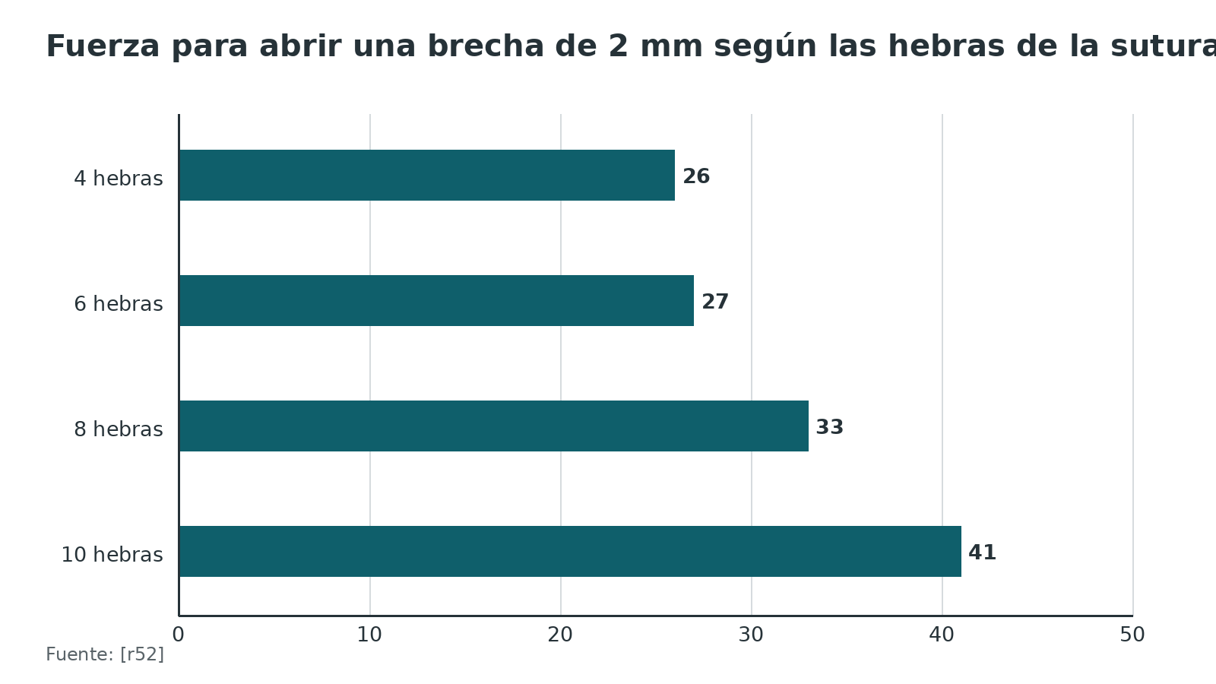
Referencias de este bloque
[r1] Griffin M, Hindocha S, Jordan D, Saleh M, Khan W. An overview of the management of flexor tendon injuries. Open Orthop J. 2012;6:28-35. doi:10.2174/1874325001206010028 (revision · acceso abierto) https://doi.org/10.2174/1874325001206010028
[r4] Heegaard B, Troest RW. Complications after flexor tendon surgery: A retrospective cohort study of 336 patients. JPRAS Open. 2025;46:389-397. doi:10.1016/j.jpra.2025.08.021 (cohorte · acceso abierto) https://doi.org/10.1016/j.jpra.2025.08.021
[r5] Tang JB, Lalonde D, Harhaus L, Sadek AF, Moriya K, Pan ZJ. Flexor tendon repair: recent changes and current methods. J Hand Surg Eur Vol. 2022;47(1):31-39. doi:10.1177/17531934211053757 (revision · acceso resumen) https://doi.org/10.1177/17531934211053757
[r14] Hong DY, Strauch RJ. Flexor Tendon Zone II Repair. JBJS Essent Surg Tech. 2023;13(4):e22.00057. doi:10.2106/JBJS.ST.22.00057 (revision · acceso resumen) https://doi.org/10.2106/JBJS.ST.22.00057
[r16] Altman PR, Fisher MWA, Goyal KS. Zone 2 Flexor Tendon Repair Location and Risk of Catching on the A2 Pulley. J Hand Surg Am. 2020;45(8):775.e1-775.e7. doi:10.1016/j.jhsa.2020.01.004 (serie · acceso resumen) https://doi.org/10.1016/j.jhsa.2020.01.004
[r17] Haddara MM, Mitchell EC, Ferreira LM, Gillis J. The Effect of Flexor Digitorum Profundus Repair Position Relative to Camper Chiasm on Tendon Biomechanics. J Hand Surg Am. 2023;48(3):314.e1-314.e7. doi:10.1016/j.jhsa.2021.10.024 (serie · acceso resumen) https://doi.org/10.1016/j.jhsa.2021.10.024
[r19] El-Gammal TA, Saleh WR, Ragheb YF, Morsy M, Ibrahim MA, Fekry MS. Outcomes of Zone II Flexor Tendon Repair Under General Versus Wide Awake Local Anesthesia: A Randomized Controlled Trial. J Hand Surg Am. 2024;49(11):1095-1103. doi:10.1016/j.jhsa.2024.06.008 (ECA · acceso resumen) https://doi.org/10.1016/j.jhsa.2024.06.008
[r22] Ayalon O, Posner MA, Green SM. Late Repair of Flexor Tendon Lacerations Within the Digital Sheaths. Bull Hosp Jt Dis (2013). 2022;80(2):145-149. (serie · acceso resumen) https://pubmed.ncbi.nlm.nih.gov/35643473/
[r23] Marwieser SF, Vavricka S, Kaiser P, Schmidle G, Lindtner RA, Arora R, et al. Rerupture after flexor tendon repair of the hand and wrist: a retrospective risk factor analysis. Arch Orthop Trauma Surg. 2026;146(1):167. doi:10.1007/s00402-026-06302-7 (cohorte · acceso abierto) https://doi.org/10.1007/s00402-026-06302-7
[r38] Cox HG, Hill JB, Colon AF, Abbasi P, Giladi AM, Katz RD. The Impact of Dividing the Flexor Tendon Pulleys on Tendon Excursion and Work of Flexion in a Cadaveric Model. J Hand Surg Am. 2021;46(12):1064-1070. doi:10.1016/j.jhsa.2021.05.013 (serie · acceso resumen) https://doi.org/10.1016/j.jhsa.2021.05.013
[r42] Chen J, Tang JB. Complications of flexor tendon repair. J Hand Surg Eur Vol. 2024;49(2):158-166. doi:10.1177/17531934231182868 (revision · acceso resumen) https://doi.org/10.1177/17531934231182868
[r52] Lee HI, Lee JS, Kim TH, Chang SH, Park MJ, Lee GJ. Comparison of Flexor Tendon Suture Techniques Including 1 Using 10 Strands. J Hand Surg Am. 2015;40(7):1369-76. doi:10.1016/j.jhsa.2015.03.021 (serie · acceso resumen) https://doi.org/10.1016/j.jhsa.2015.03.021
[r53] Wong YR, Lee CS, Loke AM, Liu X, Suzana MJ I, Tay SC. Comparison of Flexor Tendon Repair Between 6-Strand Lim-Tsai With 4-Strand Cruciate and Becker Technique. J Hand Surg Am. 2015;40(9):1806-11. doi:10.1016/j.jhsa.2015.05.007 (serie · acceso resumen) https://doi.org/10.1016/j.jhsa.2015.05.007
[r55] Riski B, Kuronen JAE, Leppänen OV, Karjalainen T, Linnanmäki L. Comparison of Locking and Grasping Loops in Similar Repair Techniques: A Systematic Review and Meta-analysis. J Hand Surg Am. 2026;51(7):789.e1-789.e8. doi:10.1016/j.jhsa.2025.12.016 (RS-MA · acceso resumen) https://doi.org/10.1016/j.jhsa.2025.12.016
[r58] Yaseen Z, English C, Stanbury SJ, Chen T, Messing S, Awad H, et al. The Effect of the Epitendinous Suture on Gliding in a Cadaveric Model of Zone II Flexor Tendon Repair. J Hand Surg Am. 2015;40(7):1363-8. doi:10.1016/j.jhsa.2015.03.006 (serie · acceso resumen) https://doi.org/10.1016/j.jhsa.2015.03.006
[r59] Kanchanathepsak T, Wairojanakul W, Suppaphol S, Watcharananan I, Tuntiyatorn P, Tawonsawatruk T. Evaluation of biomechanical properties on partial and complete epitendinous suture in human cadaver flexor tendon repair. J Orthop Surg Res. 2021;16(1):489. doi:10.1186/s13018-021-02645-6 (serie · acceso abierto) https://doi.org/10.1186/s13018-021-02645-6
[r64] Jo S, Calfee RP. General Principles of Flexor Tendon Repair. Hand Clin. 2023;39(2):131-139. doi:10.1016/j.hcl.2022.08.014 (revision · acceso resumen) https://doi.org/10.1016/j.hcl.2022.08.014
[r73] Zhou X, Li XR, Qing J, Jia XF, Chen J. Outcomes of the six-strand M-Tang repair for zone 2 primary flexor tendon repair in 54 fingers. J Hand Surg Eur Vol. 2017;42(5):462-468. doi:10.1177/1753193417691390 (serie · acceso resumen) https://doi.org/10.1177/1753193417691390
[r81] Hall RF, Vliegenthart DH. A modified midlateral incision for volar approach to the digit. J Hand Surg Br. 1986;11(2):195-7. doi:10.1016/0266-7681(86)90258-5 (serie · acceso resumen) https://doi.org/10.1016/0266-7681(86)90258-5
[r82] Kadar A, Gur S, Schermann H, Iordache SD. Techniques for Retrieval of Lacerated Flexor Tendons: A Scoping Review. Plast Surg (Oakv). 2024;32(1):127-137. doi:10.1177/22925503221088841 (revision · acceso resumen) https://doi.org/10.1177/22925503221088841
[r83] Wirtz C, Leclère FM, Oberfeld E, Unglaub F, Vögelin E. A retrospective analysis of controlled active motion (CAM) versus modified Kleinert/Duran (modKD) rehabilitation protocol in flexor tendon repair (zones I and II) in a single center. Arch Orthop Trauma Surg. 2023;143(2):1133-1141. doi:10.1007/s00402-022-04506-1 (cohorte · acceso abierto) https://doi.org/10.1007/s00402-022-04506-1

Complicaciones: rotura, adherencias, rigidez e infección

Cuáles y con qué frecuencia
Por frecuencia, encabezan la lista las adherencias, que restan movilidad activa [r27]. Detrás vienen la rigidez articular, la rotura, el disparo y la insuficiencia de poleas con cuerda de arco; son raros el efecto cuadriga, el cuello de cisne y el dedo en lumbrical plus [r27].
- Rotura. En un metaanálisis fue 4 % [r6]; en la cohorte danesa de 336 pacientes, la rerrotura fue 7,7 % [r4]; Griffin cita 3 %-9 % [r1] y Tang 4 %-10 % para los flexores de dedos en zona II y 3 %-17 % para el FPL [r44]. Para una revisión reciente, cuando se respetan con rigor los principios actuales de reparación, la rotura deja de ser la complicación que más preocupa [r42].
- Adherencias. 4 % en el metaanálisis [r6]; 6,5 % con tenólisis en la cohorte danesa [r4]; 11,45 % en una serie de 1031 casos de lesión tendinosa de los dedos [r65]; hasta 20 % según una revisión [r1]. En un registro inglés, 2,8 % necesitó tenólisis en 2 años [r2].
- Reoperación. 6 % en el metaanálisis [r6]; 3,1 % de revisión de la reparación en 90 días en Inglaterra [r2]; en la zona 2 la tasa de reoperación es alta [r84].
- Infección. 2,4 % con revisión o ingreso y 7,4 % tratada con antibiótico oral en la cohorte danesa [r4].
- Rigidez de la IF. Se previene con movilización activa temprana y una férula más corta que respete la muñeca [r42].
- Complicaciones de la reconstrucción en dos tiempos. En la etapa I, el pandeo o la rotura de la varilla, su migración, la sinovitis y la infección; en la II, la rotura distal de la unión, el injerto flojo o tenso y la cuerda de arco [r80].

Quién tiene más riesgo
- Lesión en zona II y lesión de ambos flexores: OR ajustada de 1,997 y 2,613 para una complicación mayor en la tabla de regresión; el resumen del mismo artículo da 2,132 y 2,317 [r4].
- Sexo masculino y reconstrucción de polea: predictores independientes de rerrotura en la regresión; las variables de rehabilitación no influyeron de forma independiente [r23].
- Adherencias: desguantamiento, no hacer ejercicio, zona II, más de 12 horas hasta la cirugía, lesión vascular y varios tendones lesionados [r65].
- Una demora de 3 a 7 días se asoció a más complicaciones en una cohorte [r70], sin que otra lo confirmara [r4].
- Factores de riesgo de complicación en general: enfermedades o condiciones preexistentes, contaminación grosera, fractura concomitante, carga temprana no planeada, abandono precoz de la férula y un protocolo activo agresivo sobre una reparación débil [r12].

Qué hacer cuando aparecen
Ante una rotura, la conducta es reoperar pronto, limpiar los cabos y rehacer la reparación con 4 hebras y una epitendinosa de hilo no trenzado [r12]. Si la movilidad se estanca y la pasiva supera a la activa, se considera tenólisis, con el paciente despierto si es posible [r12]. Si hay cicatriz excesiva, contractura o poleas incompetentes, se prefiere una reconstrucción en dos tiempos [r12].
Tabla 11. Complicaciones tras reparación de tendón flexor [r42] [r12] [r6] [r4]
Complicación | Frecuencia | Qué hacer
Rotura | 4 % en metaanálisis [r6]; 7,7 % en cohorte de 336 [r4] | Revisión temprana con 4 hebras [r12]
Adherencias | 4 % [r6]; tenólisis en 6,5 % [r4] | Terapia; tenólisis si se estanca [r12]
Reoperación | 6 % [r6] | Según causa [r12]
Infección grave | 2,4 % [r4] | Revisión o ingreso [r4]
Rigidez de la IF | Ocurre en algunos pacientes [r42] | Movilización temprana y férula corta [r42]

Figura 10. Frecuencia de complicaciones en metaanálisis y cohortes grandes [r6] [r4] [r2]
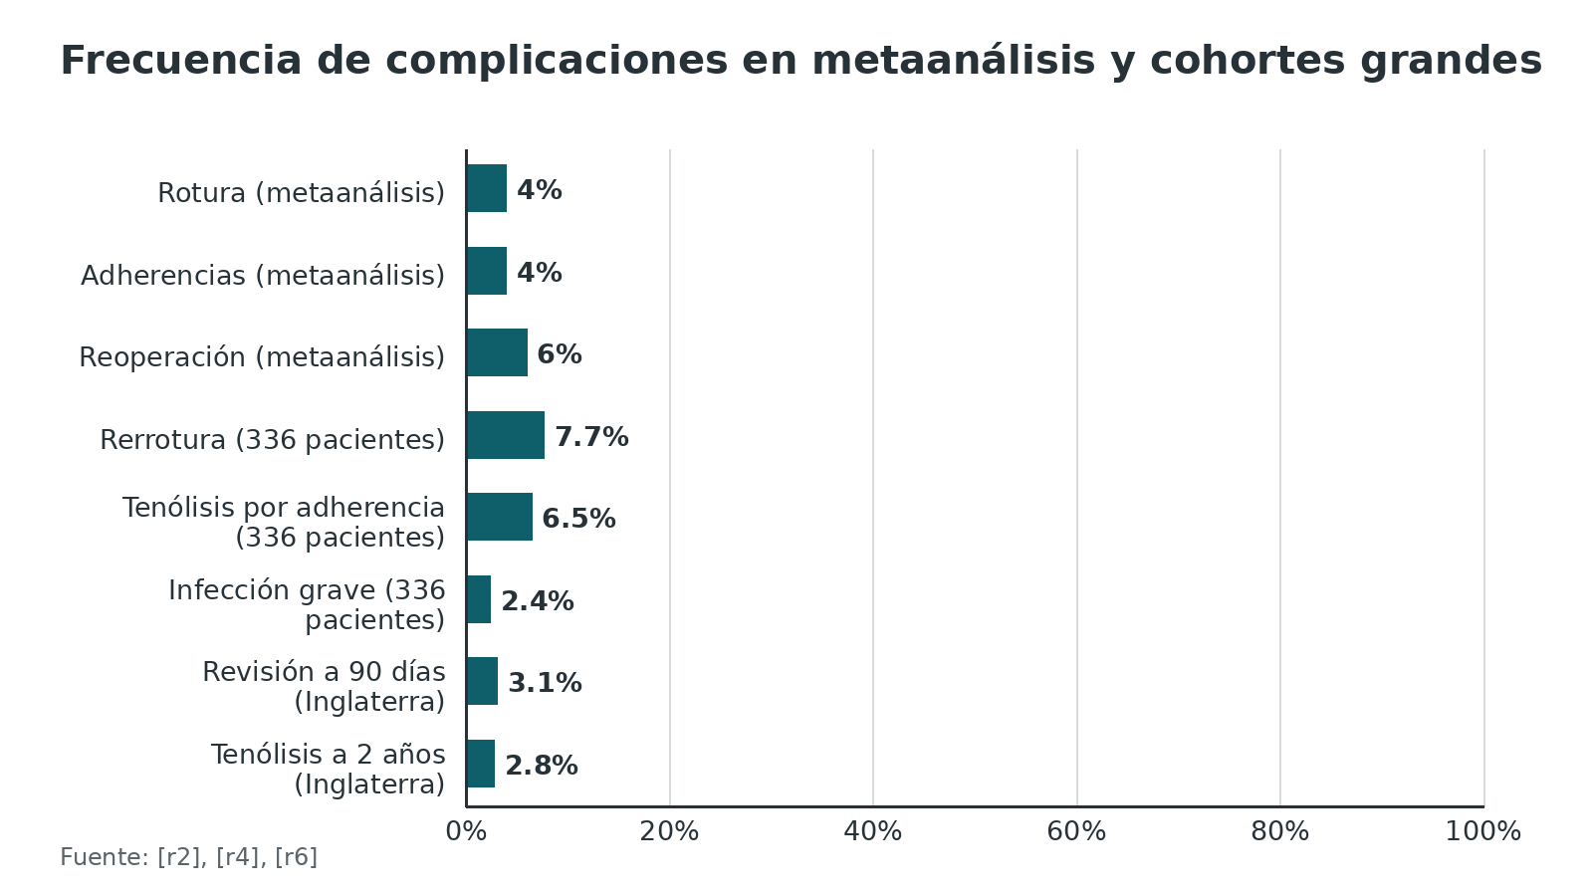
Referencias de este bloque
[r1] Griffin M, Hindocha S, Jordan D, Saleh M, Khan W. An overview of the management of flexor tendon injuries. Open Orthop J. 2012;6:28-35. doi:10.2174/1874325001206010028 (revision · acceso abierto) https://doi.org/10.2174/1874325001206010028
[r2] Mawhinney JA, Wormald JC, Ng M, Furniss D, Lane JC. Epidemiology of acute flexor tendon injury and an analysis of outcomes - a study of 91,239 patients in England and Wales. J Hand Surg Eur Vol. 2025;50(11):1470-1477. doi:10.1177/17531934251342419 (cohorte · acceso resumen) https://doi.org/10.1177/17531934251342419
[r4] Heegaard B, Troest RW. Complications after flexor tendon surgery: A retrospective cohort study of 336 patients. JPRAS Open. 2025;46:389-397. doi:10.1016/j.jpra.2025.08.021 (cohorte · acceso abierto) https://doi.org/10.1016/j.jpra.2025.08.021
[r6] Dy CJ, Hernandez-Soria A, Ma Y, Roberts TR, Daluiski A. Complications after flexor tendon repair: a systematic review and meta-analysis. J Hand Surg Am. 2012;37(3):543-551.e1. doi:10.1016/j.jhsa.2011.11.006 (RS-MA · acceso resumen) https://doi.org/10.1016/j.jhsa.2011.11.006
[r12] Cholok D, Burgess J, Fox PM, Chang J. Tenolysis and Salvage Procedures. Hand Clin. 2023;39(2):203-214. doi:10.1016/j.hcl.2022.08.021 (revision · acceso resumen) https://doi.org/10.1016/j.hcl.2022.08.021
[r23] Marwieser SF, Vavricka S, Kaiser P, Schmidle G, Lindtner RA, Arora R, et al. Rerupture after flexor tendon repair of the hand and wrist: a retrospective risk factor analysis. Arch Orthop Trauma Surg. 2026;146(1):167. doi:10.1007/s00402-026-06302-7 (cohorte · acceso abierto) https://doi.org/10.1007/s00402-026-06302-7
[r27] Lilly SI, Messer TM. Complications after treatment of flexor tendon injuries. J Am Acad Orthop Surg. 2006;14(7):387-96. doi:10.5435/00124635-200607000-00001 (revision · acceso resumen) https://doi.org/10.5435/00124635-200607000-00001
[r42] Chen J, Tang JB. Complications of flexor tendon repair. J Hand Surg Eur Vol. 2024;49(2):158-166. doi:10.1177/17531934231182868 (revision · acceso resumen) https://doi.org/10.1177/17531934231182868
[r44] Tang JB. Clinical outcomes associated with flexor tendon repair. Hand Clin. 2005;21(2):199-210. doi:10.1016/j.hcl.2004.11.005 (revision · acceso resumen) https://doi.org/10.1016/j.hcl.2004.11.005
[r65] Jia Q, Chen D, Guo J, Luo X, Alimujiang A, Zhang J, et al. Risk factors associated with tendon adhesions after hand tendon repair. Front Surg. 2023;10:1121892. doi:10.3389/fsurg.2023.1121892 (cohorte · acceso abierto) https://doi.org/10.3389/fsurg.2023.1121892
[r70] Reito A, Manninen M, Karjalainen T. The Effect of Delay to Surgery on Major Complications after Primary Flexor Tendon Repair. J Hand Surg Asian Pac Vol. 2019;24(2):161-168. doi:10.1142/S2424835519500218 (cohorte · acceso resumen) https://doi.org/10.1142/S2424835519500218
[r80] Soucacos PN, Beris AE, Malizos KN, Xenakis T, Touliatos A, Soucacos PK. Two-stage treatment of flexor tendon ruptures. Silicon rod complications analyzed in 109 digits. Acta Orthop Scand Suppl. 1997;275:48-51. (serie · acceso resumen) https://pubmed.ncbi.nlm.nih.gov/9385266/
[r84] Kang A, McKnight RR, Fox PM. Flexor Tendon Injuries. J Hand Surg Am. 2024;49(9):914-922. doi:10.1016/j.jhsa.2024.05.013 (revision · acceso resumen) https://doi.org/10.1016/j.jhsa.2024.05.013

Pronóstico: qué esperar y de qué depende

Los números de las series buenas
Con la reparación y la rehabilitación actuales, en 6 unidades de referencia más de 80 % de las reparaciones de zona 2 alcanza un resultado bueno o excelente, con poca necesidad de tenólisis y roturas muy bajas o nulas [r5]; una revisión de 2005 ya hallaba retorno funcional bueno o excelente en más de 3 de cada 4 reparaciones primarias [r44]. Series concretas:
- Una serie de 233 pacientes con movilización activa controlada: en el subgrupo seguido de forma prospectiva, bueno o excelente (Strickland original) en 79,4 % de 63 dedos de zona 2 y 62,5 % de 16 dedos de zona 1 [r43].
- M-Tang de 6 hebras: 83 % bueno o excelente (24 dedos) entre los seguidos más de 1 año [r73].
- Con WALANT: resultado satisfactorio en 89,6 % de los dedos y 77,8 % de los pulgares [r78].
- En una cohorte multicéntrica con movilización activa temprana, a las 26 semanas, según el TAM de la ASSH la zona 2 tuvo 17 resultados excelentes, 137 buenos, 19 regulares y 1 malo en 174 dedos, y la zona 3, 13, 24, 2 y 0 en 39 dedos; con los criterios de Tang, más estrictos, la zona 2 quedó en 15, 117, 26, 13 y 3 fallos [r76].

De qué depende
- La zona y la subzona. En la 2C el resultado fue peor y en la 2B se concentró la rotura [r33]; la zona 1 tuvo peor movimiento de la IFD que la 2A con la misma técnica [r66].
- Los dos tendones. En reparaciones tardías con FDP y FDS lesionados y solo el FDP reparado, solo 45 % de los pacientes quedó en rango bueno o excelente [r22]; la lesión concomitante del FDS se asoció a peor movilidad [r77].
- La edad y el nervio. Mayor edad se asoció a peor movilidad; la lesión del nervio digital, no [r77]. En otra serie, edad menor de 37 años, sexo masculino y la A2 ventada se asociaron a mejores resultados [r73].
- El resto de la mano. Peores resultados en lesiones multiestructura y en la zona 5 con varios tendones [r42].
- Quien tiene una complicación mayor. Terminó con una distancia pulpejo-palma de 2 cm o más en 25 % frente a 10 % de los demás [r4].

Casos especiales
- Pulgar. En 31 pulgares de zona 2 con 6 hebras y ventaje, 14 excelentes, 13 buenos, 3 regulares y 1 fallo [r46]; la flexión activa mediana de la IF fue 30° en 104 reparaciones [r45].
- Dedo de jersey. En 29 evaluados, resultado excelente en 6, bueno en 6, satisfactorio en 7 y malo en 10 [r40].
- Niños. De 466 dedos con resultado, 306 excelentes, 132 buenos, 19 regulares y 9 malos [r29].
- Reconstrucción en dos tiempos. 82 % bueno o excelente por Buck-Gramcko en 20 pacientes con pronóstico pobre [r79].
- Tenólisis. 78,9 % bueno o excelente en una revisión de 103 dedos con 15,3 % de complicaciones [r85], y 68 % (rango 45 %-91 %) en otra de 556 dedos [r86]; con tenólisis por tracción, cerca de 2 de cada 3 lograron más de 75 % de la movilidad activa total normal [r87].

Cómo leer estos números
Los criterios importan: el mismo grupo pasó de 26 % de resultado bueno con el Strickland original a 66 % con el ajustado [r21]. Según una revisión sistemática, el de Strickland y Glogovac es el sistema hecho a medida para la zona II, y para la zona V no hay ninguno estándar [r50].
Tabla 12. Resultados por escenario [r79] [r43] [r46] [r40] [r76]
Escenario | Resultado | Fuente
Zona 2, 26 semanas (174 dedos, TAM de la ASSH) | 17 excelentes, 137 buenos, 19 regulares, 1 malo [r76] | Cohorte multicéntrica
Zona 3, 26 semanas (39 dedos, TAM de la ASSH) | 13 excelentes, 24 buenos, 2 regulares, 0 malos [r76] | Cohorte multicéntrica
Zona 1 y zona 2 con activa controlada | 62,5 % y 79,4 % buenos o excelentes [r43] | Serie de 233 pacientes
Pulgar en zona 2 | 14 excelentes, 13 buenos, 3 regulares, 1 fallo [r46] | Serie
Dedo de jersey | 6 excelentes, 6 buenos, 7 satisfactorios, 10 malos [r40] | Serie de 29
Reconstrucción en dos tiempos | 82 % bueno o excelente (Buck-Gramcko) [r79] | Serie de 20

Figura 11. Resultado a las 26 semanas en zona 2 (174 dedos, movilización activa temprana, TAM de la ASSH) [r76]
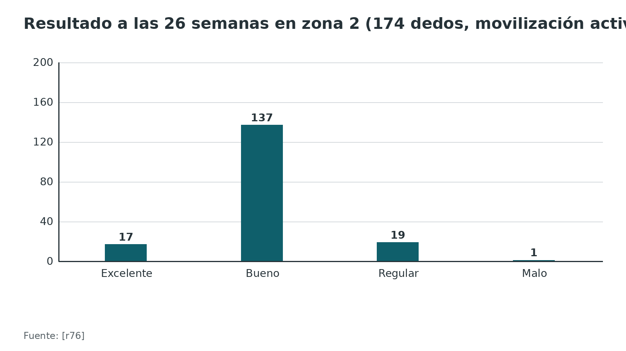
Figura 12. Resultado bueno o excelente según la serie [r43] [r73] [r78] [r85] [r86]
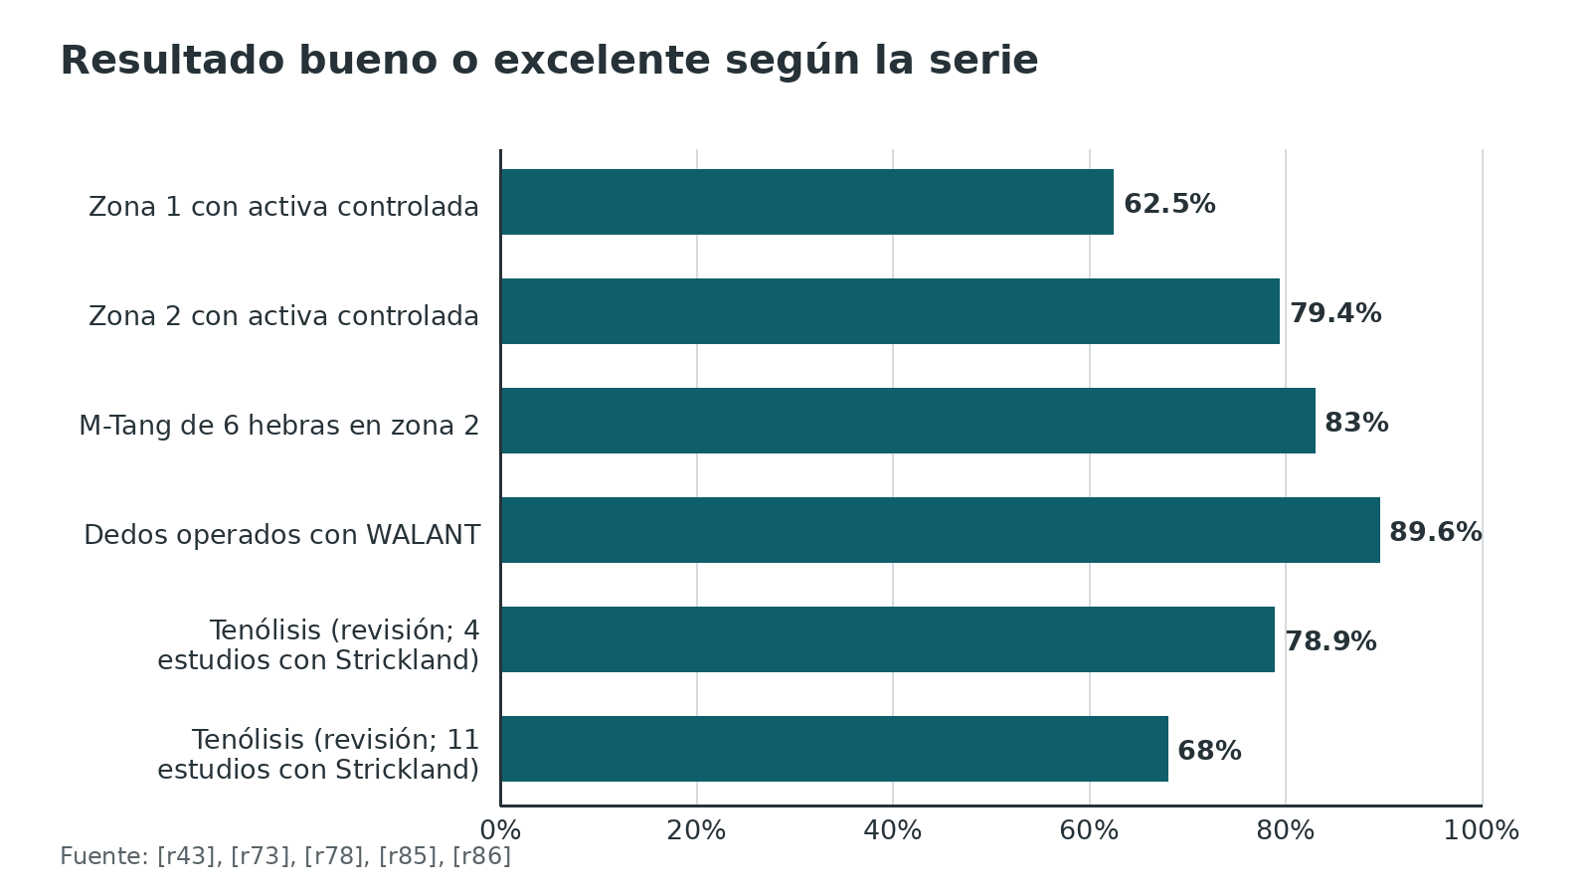
Referencias de este bloque
[r4] Heegaard B, Troest RW. Complications after flexor tendon surgery: A retrospective cohort study of 336 patients. JPRAS Open. 2025;46:389-397. doi:10.1016/j.jpra.2025.08.021 (cohorte · acceso abierto) https://doi.org/10.1016/j.jpra.2025.08.021
[r5] Tang JB, Lalonde D, Harhaus L, Sadek AF, Moriya K, Pan ZJ. Flexor tendon repair: recent changes and current methods. J Hand Surg Eur Vol. 2022;47(1):31-39. doi:10.1177/17531934211053757 (revision · acceso resumen) https://doi.org/10.1177/17531934211053757
[r21] Lozano A, Foisneau A, Touillet A, Hossu G, Athlani L. Comparison of the Outcomes of Flexor Tendon Repair in Zone II Using the Original and Adjusted Strickland Scores and the 400-Points Hand Test. J Hand Surg Asian Pac Vol. 2023;28(2):266-272. doi:10.1142/S2424835523500303 (serie · acceso resumen) https://doi.org/10.1142/S2424835523500303
[r22] Ayalon O, Posner MA, Green SM. Late Repair of Flexor Tendon Lacerations Within the Digital Sheaths. Bull Hosp Jt Dis (2013). 2022;80(2):145-149. (serie · acceso resumen) https://pubmed.ncbi.nlm.nih.gov/35643473/
[r29] Huynh MN, Karir A, Kim PJ. A systematic review of patient outcomes for primary pediatric flexor tendon repairs. J Hand Microsurg. 2024;16(4):100062. doi:10.1016/j.jham.2024.100062 (RS-MA · acceso resumen) https://doi.org/10.1016/j.jham.2024.100062
[r33] Moriya K, Yoshizu T, Tsubokawa N, Narisawa H, Matsuzawa S, Maki Y. Outcomes of flexor tendon repairs in zone 2 subzones with early active mobilization. J Hand Surg Eur Vol. 2017;42(9):896-902. doi:10.1177/1753193417715213 (serie · acceso resumen) https://doi.org/10.1177/1753193417715213
[r40] Tempelaere C, Brun M, Doursounian L, Feron JM. Traumatic avulsion of the flexor digitorum profundus tendon. Jersey finger, a 29 cases report. Hand Surg Rehabil. 2017;36(5):368-372. doi:10.1016/j.hansur.2017.06.002 (serie · acceso resumen) https://doi.org/10.1016/j.hansur.2017.06.002
[r42] Chen J, Tang JB. Complications of flexor tendon repair. J Hand Surg Eur Vol. 2024;49(2):158-166. doi:10.1177/17531934231182868 (revision · acceso resumen) https://doi.org/10.1177/17531934231182868
[r43] Elliot D, Moiemen NS, Flemming AF, Harris SB, Foster AJ. The rupture rate of acute flexor tendon repairs mobilized by the controlled active motion regimen. J Hand Surg Br. 1994;19(5):607-12. doi:10.1016/0266-7681(94)90126-0 (serie · acceso resumen) https://doi.org/10.1016/0266-7681(94)90126-0
[r44] Tang JB. Clinical outcomes associated with flexor tendon repair. Hand Clin. 2005;21(2):199-210. doi:10.1016/j.hcl.2004.11.005 (revision · acceso resumen) https://doi.org/10.1016/j.hcl.2004.11.005
[r45] Bruin LL, Lans J, Eberlin KR, Chen NC. Zone II Flexor Pollicis Longus Repair: Thumb Flexion and Complications. Hand (N Y). 2022;17(2):285-292. doi:10.1177/1558944720930294 (cohorte · acceso resumen) https://doi.org/10.1177/1558944720930294
[r46] Pan ZJ, Qin J, Zhou X, Chen J. Robust thumb flexor tendon repairs with a six-strand M-Tang method, pulley venting, and early active motion. J Hand Surg Eur Vol. 2017;42(9):909-914. doi:10.1177/1753193417723238 (serie · acceso resumen) https://doi.org/10.1177/1753193417723238
[r50] Cardoz Lobo I, Manek S, Bhosale K, Verma C, Devale M, Parekh A, et al. Evaluation of Outcome Measures of Zone V Flexor Tendon Injury: A Systematic Review. Indian J Plast Surg. 2023;56(6):480-487. doi:10.1055/s-0043-1775864 (RS-MA · acceso abierto) https://doi.org/10.1055/s-0043-1775864
[r66] Moriya K, Maki Y, Koda H, Odagiri M, Matsuzawa S, Tsubokawa N. Differences in the Outcomes of Early Active Mobilization Following Flexor Tendon Repair Between Zone 1 and Distal Zone 2 Injuries. J Hand Surg Glob Online. 2025;7(6):100826. doi:10.1016/j.jhsg.2025.100826 (serie · acceso abierto) https://doi.org/10.1016/j.jhsg.2025.100826
[r73] Zhou X, Li XR, Qing J, Jia XF, Chen J. Outcomes of the six-strand M-Tang repair for zone 2 primary flexor tendon repair in 54 fingers. J Hand Surg Eur Vol. 2017;42(5):462-468. doi:10.1177/1753193417691390 (serie · acceso resumen) https://doi.org/10.1177/1753193417691390
[r76] Tobler-Ammann BC, Beckmann-Fries V, Calcagni M, Kämpfen A, Schrepfer L, Vögelin E. Outcomes of Primary Flexor Tendon Repairs in Zones 2 and 3: A Retrospective Cohort Study. J Hand Surg Glob Online. 2023;5(4):445-453. doi:10.1016/j.jhsg.2023.03.016 (cohorte · acceso abierto) https://doi.org/10.1016/j.jhsg.2023.03.016
[r77] Keane G, Stonner M, Pet MA. Does Digital Nerve Injury Affect Range of Motion Recovery After Zone 2 Flexor Tendon Repair? Hand (N Y). 2023;18(2):230-235. doi:10.1177/15589447211003187 (cohorte · acceso resumen) https://doi.org/10.1177/15589447211003187
[r78] Duru Ç, Yaşar B, Ergani HM, Acicbe O, Utku Ö, Ünlü RE. Outcomes of Wide-Awake Flexor Tendon Repairs in 58 Fingers and 9 Thumbs. J Hand Surg Am. 2023;48(7):734.e1-734.e8. doi:10.1016/j.jhsa.2022.01.015 (serie · acceso resumen) https://doi.org/10.1016/j.jhsa.2022.01.015
[r79] Beris AE, Darlis NA, Korompilias AV, Vekris MD, Mitsionis GI, Soucacos PN. Two-stage flexor tendon reconstruction in zone II using a silicone rod and a pedicled intrasynovial graft. J Hand Surg Am. 2003;28(4):652-60. doi:10.1016/s0363-5023(03)00146-1 (serie · acceso resumen) https://doi.org/10.1016/s0363-5023(03)00146-1
[r85] Kher S, Graham DJ, Symes M, Lawson R, Sivakumar BS. Outcomes of Isolated Digital Flexor Tenolysis: A Systematic Review. J Hand Surg Asian Pac Vol. 2021;26(4):580-587. doi:10.1142/S2424835521500557 (RS-MA · acceso resumen) https://doi.org/10.1142/S2424835521500557
[r86] VAN Carlen M, Plonczak A, VAN J, Mishra A, Breahna AN. A Systematic Review of the Outcomes of Flexor Tenolysis in Zones 2-5. J Hand Surg Asian Pac Vol. 2022;27(4):607-614. doi:10.1142/S2424835522500576 (RS-MA · acceso resumen) https://doi.org/10.1142/S2424835522500576
[r87] Ahmad F, Fitch A, Obioha OA, Fernandez JJ, Cohen MS, Simcock X, et al. Traction Tenolysis for Flexor Tendon Adhesions: Outcomes in 97 Patients. J Hand Surg Am. 2024;49(1):65.e1-65.e6. doi:10.1016/j.jhsa.2022.05.017 (serie · acceso resumen) https://doi.org/10.1016/j.jhsa.2022.05.017

Rehabilitación: el protocolo es parte de la cirugía

El dilema
Mover pronto evita que el tendón se pegue y lo ayuda a deslizar; el precio es más riesgo de rotura [r1]. Frente a la inmovilización, el movimiento acelera la cicatrización, deja un tendón más resistente y reduce las adherencias [r1]. En la comparación clásica de 50 dedos, 25 inmovilizados unas 3 semanas y media y 25 con movilización pasiva temprana, hubo 4 roturas y ningún resultado excelente con la inmovilización, y 1 rotura y 36 % de resultados excelentes con la movilización temprana [r88]. En una cohorte reciente de 429 lesiones, en cambio, la rerrotura no difirió entre los regímenes de inmovilización y de movimiento [r23].

Los protocolos
- Kleinert: extensión activa con flexión pasiva por banda elástica [r1].
- Duran: movimiento pasivo controlado de 3 a 5 mm del tendón [r1].
- Posicionar y mantener (place and hold): se coloca el dedo en flexión y el paciente mantiene la posición (descripción habitual / opinión experta); en el protocolo de un centro se inicia a los 3 a 5 días [r14].
- Movilización activa temprana o controlada (CAM): movimiento activo dentro de una ortesis dorsal [r83]; en la cohorte danesa empezó a los 3 a 5 días [r4].
- Ortesis de movimiento relativo en flexión («mini»): una férula corta; fue una de las 3 ortesis del ensayo FIRST [r20].

Qué dice la evidencia
- Cochrane. 17 estudios y 1108 participantes, sobre todo de zona II; toda la evidencia fue de certeza muy baja, y no hubo ensayos que comparen tipos de ortesis, su duración ni el momento de inicio [r7].
- Revisiones. Con protocolos pasivos hubo 4 % de roturas y 9 % de dedos con movilidad disminuida; con protocolos activos 5 % y 6 % [r89]. Otra revisión halló la rotura más baja con Kleinert y Duran combinados (2,3 %) y la más alta con Kleinert (7,1 %), sin diferencias significativas [r90]. En el metaanálisis de la zona II, la movilización activa dio más movilidad activa total que la pasiva, con más rotura cuando se combinó con una sutura de 2 hebras [r10].
- Ensayos. Con 64 pacientes, la movilización activa y la pasiva con posicionar-mantener fueron equivalentes en todo a los 12 meses [r91]; a los 5 años (47 pacientes), la movilidad fue mejor con pasiva más posicionar-mantener que con activa [r24]. Con 72 pacientes, la activa dio más fuerza de agarre a los 3 meses (mediana 76 % frente a 54 %) y ninguna diferencia a los 12 meses [r92]. Con 430 pacientes, 3 férulas distintas no difirieron de forma significativa en la función informada por el paciente [r20].
- Una cohorte con movimiento activo controlado tuvo una movilidad activa total de 113° frente a 141° con Kleinert/Duran modificado, con rotura de 4,7 % y 2 % (y 8 % en otro grupo de Kleinert/Duran) [r83]. Es una serie retrospectiva con sesgos [r83].

Un protocolo real
En la cohorte danesa más reciente: yeso retirado a los 3 a 5 días y movimiento activo de flexión y extensión dentro de la férula; a las 4 semanas la férula solo se usa de noche y en situaciones de riesgo; a las 6 semanas se suspende; y a las 12 semanas se permite la carga completa en las actividades diarias [r4]. Otro centro usó una ortesis dorsal de antebrazo con la muñeca en 20°-30° de extensión, MCF en 30° e IF en 0° [r83]. Hoy se prefiere una férula más corta que respete la muñeca [r42], y el movimiento fuera de la férula parece seguro con reparaciones fuertes [r74].

Qué más importa
El cumplimiento del paciente es vital: quien ignora el protocolo empeora el resultado [r1]. Cirugía cuidadosa más movilización precoz dentro de un programa de terapia bien vigilado: esa combinación baja cuántas complicaciones aparecen y qué tan graves son [r27].
Figura 13. Rotura por protocolo de rehabilitación en revisiones y cohortes [r90] [r89] [r43] [r83]
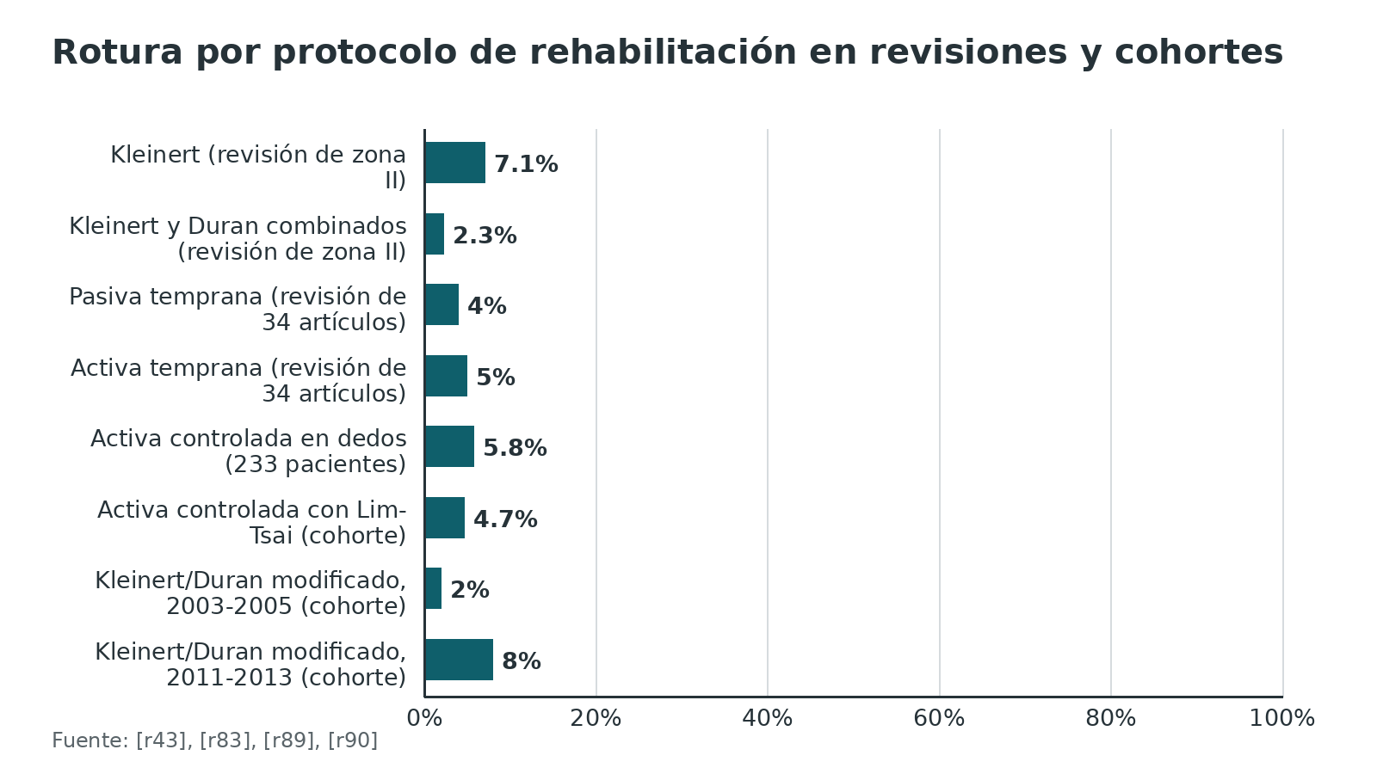
Figura 14. Resultado informado por el paciente con 3 férulas (PRWHE, menor es mejor) [r20]
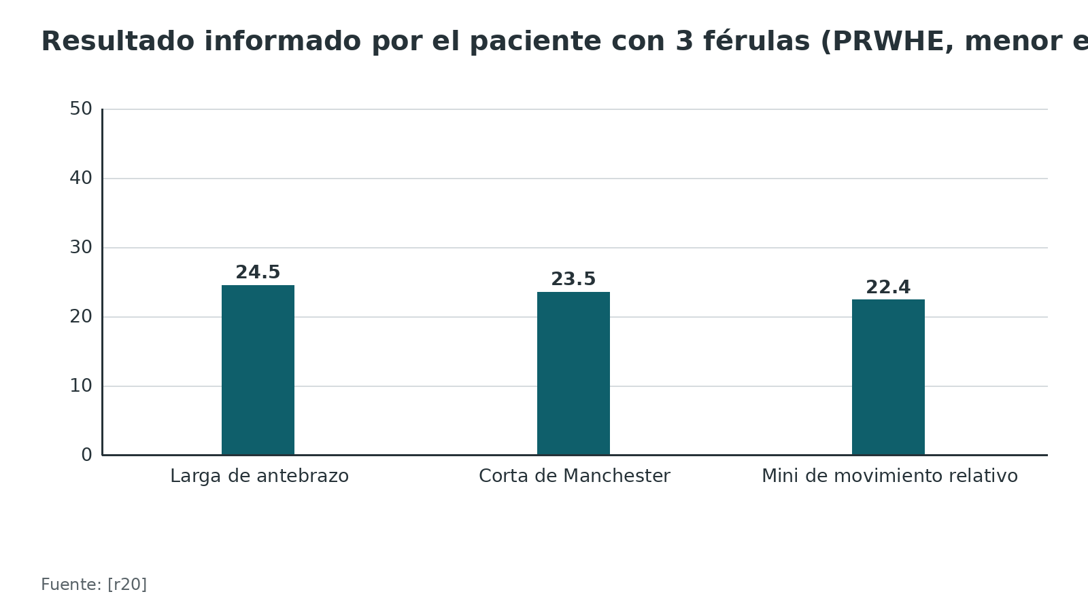
Referencias de este bloque
[r1] Griffin M, Hindocha S, Jordan D, Saleh M, Khan W. An overview of the management of flexor tendon injuries. Open Orthop J. 2012;6:28-35. doi:10.2174/1874325001206010028 (revision · acceso abierto) https://doi.org/10.2174/1874325001206010028
[r4] Heegaard B, Troest RW. Complications after flexor tendon surgery: A retrospective cohort study of 336 patients. JPRAS Open. 2025;46:389-397. doi:10.1016/j.jpra.2025.08.021 (cohorte · acceso abierto) https://doi.org/10.1016/j.jpra.2025.08.021
[r7] Peters SE, Jha B, Ross M. Rehabilitation following surgery for flexor tendon injuries of the hand. Cochrane Database Syst Rev. 2021;1(1):CD012479. doi:10.1002/14651858.CD012479.pub2 (RS-MA · acceso resumen) https://doi.org/10.1002/14651858.CD012479.pub2
[r10] Xu H, Huang X, Guo Z, Zhou H, Jin H, Huang X. Outcome of Surgical Repair and Rehabilitation of Flexor Tendon Injuries in Zone II of the Hand: Systematic Review and Meta-Analysis. J Hand Surg Am. 2023;48(4):407.e1-407.e11. doi:10.1016/j.jhsa.2021.11.013 (RS-MA · acceso resumen) https://doi.org/10.1016/j.jhsa.2021.11.013
[r14] Hong DY, Strauch RJ. Flexor Tendon Zone II Repair. JBJS Essent Surg Tech. 2023;13(4):e22.00057. doi:10.2106/JBJS.ST.22.00057 (revision · acceso resumen) https://doi.org/10.2106/JBJS.ST.22.00057
[r20] Bamford E, Berntsson H, Beale S, Marks F, Desoysa L, Dias J, et al. Comparative effectiveness of three splints for rehabilitation after finger flexor tendon repair (FIRST): randomised controlled trial. BMJ. 2026;395:e100953. doi:10.1136/bmj-2026-100953 (ECA · acceso resumen) https://doi.org/10.1136/bmj-2026-100953
[r23] Marwieser SF, Vavricka S, Kaiser P, Schmidle G, Lindtner RA, Arora R, et al. Rerupture after flexor tendon repair of the hand and wrist: a retrospective risk factor analysis. Arch Orthop Trauma Surg. 2026;146(1):167. doi:10.1007/s00402-026-06302-7 (cohorte · acceso abierto) https://doi.org/10.1007/s00402-026-06302-7
[r24] Chevalley S, Wängberg V, Åhlén M, Strömberg J, Björkman A. Passive Mobilization With Place-and-Hold Versus Active Mobilization Therapy After Flexor Tendon Repair: 5-Year Minimum Follow-Up of a Randomized Controlled Trial. J Hand Surg Am. 2024;49(12):1165-1172. doi:10.1016/j.jhsa.2024.08.011 (ECA · acceso resumen) https://doi.org/10.1016/j.jhsa.2024.08.011
[r27] Lilly SI, Messer TM. Complications after treatment of flexor tendon injuries. J Am Acad Orthop Surg. 2006;14(7):387-96. doi:10.5435/00124635-200607000-00001 (revision · acceso resumen) https://doi.org/10.5435/00124635-200607000-00001
[r42] Chen J, Tang JB. Complications of flexor tendon repair. J Hand Surg Eur Vol. 2024;49(2):158-166. doi:10.1177/17531934231182868 (revision · acceso resumen) https://doi.org/10.1177/17531934231182868
[r43] Elliot D, Moiemen NS, Flemming AF, Harris SB, Foster AJ. The rupture rate of acute flexor tendon repairs mobilized by the controlled active motion regimen. J Hand Surg Br. 1994;19(5):607-12. doi:10.1016/0266-7681(94)90126-0 (serie · acceso resumen) https://doi.org/10.1016/0266-7681(94)90126-0
[r74] Tang JB. Recent evolutions in flexor tendon repairs and rehabilitation. J Hand Surg Eur Vol. 2018;43(5):469-473. doi:10.1177/1753193418773008 (revision · acceso resumen) https://doi.org/10.1177/1753193418773008
[r83] Wirtz C, Leclère FM, Oberfeld E, Unglaub F, Vögelin E. A retrospective analysis of controlled active motion (CAM) versus modified Kleinert/Duran (modKD) rehabilitation protocol in flexor tendon repair (zones I and II) in a single center. Arch Orthop Trauma Surg. 2023;143(2):1133-1141. doi:10.1007/s00402-022-04506-1 (cohorte · acceso abierto) https://doi.org/10.1007/s00402-022-04506-1
[r88] Strickland JW, Glogovac SV. Digital function following flexor tendon repair in Zone II: A comparison of immobilization and controlled passive motion techniques. J Hand Surg Am. 1980;5(6):537-43. doi:10.1016/s0363-5023(80)80101-8 (cohorte · acceso resumen) https://doi.org/10.1016/s0363-5023(80)80101-8
[r89] Starr HM, Snoddy M, Hammond KE, Seiler JG. Flexor tendon repair rehabilitation protocols: a systematic review. J Hand Surg Am. 2013;38(9):1712-7.e1-14. doi:10.1016/j.jhsa.2013.06.025 (RS-MA · acceso resumen) https://doi.org/10.1016/j.jhsa.2013.06.025
[r90] Chesney A, Chauhan A, Kattan A, Farrokhyar F, Thoma A. Systematic review of flexor tendon rehabilitation protocols in zone II of the hand. Plast Reconstr Surg. 2011;127(4):1583-1592. doi:10.1097/PRS.0b013e318208d28e (RS-MA · acceso resumen) https://doi.org/10.1097/PRS.0b013e318208d28e
[r91] Chevalley S, Tenfält M, Åhlén M, Strömberg J. Passive Mobilization With Place and Hold Versus Active Motion Therapy After Flexor Tendon Repair: A Randomized Trial. J Hand Surg Am. 2022;47(4):348-357. doi:10.1016/j.jhsa.2021.11.031 (ECA · acceso resumen) https://doi.org/10.1016/j.jhsa.2021.11.031
[r92] Renberg M, Turesson C, Borén L, Nyman E, Farnebo S. Rehabilitation following flexor tendon injury in Zone 2: a randomized controlled study. J Hand Surg Eur Vol. 2023;48(8):783-791. doi:10.1177/17531934231166336 (ECA · acceso resumen) https://doi.org/10.1177/17531934231166336

Perlas y trampas

Perlas
- La distancia entre el foco de reparación y la polea A4 equivale aproximadamente a la longitud de A2 que hay que liberar para que la reparación no se enganche al flexionar: con A2 de 16,2 mm de longitud media y 23,0 mm entre A2 y A4 en cadáver [r16].
- Con la A4 intacta, el trabajo de flexión aumentó 11,5 % tras reparar el FDP; con la A4 liberada solo 2,6 % [r11]. En cadáver, liberar A4 costó menos trabajo de flexión que dejarla intacta [r11].
- Poner la sutura por la cara dorsal del tendón aumentó la resistencia 2 a 4 veces en la revisión de Griffin [r1].
- Reparar el FDP en su posición anatómica respecto al quiasma de Camper: en cadáver, la reparación extraanatómica subió la carga del FDP 32 % y la bajó 9 % en el FDS frente al dedo intacto [r17].
- En cadáver, un tendón con 90 % de la sección lesionada resistió 500 ciclos a una carga 25 % mayor que la máxima activa in vivo, pero 3 de 10 se engancharon [r18]: lo que decide no es la fuerza, sino el disparo.
- WALANT no mejoró el resultado frente a anestesia general en un ensayo aleatorizado de zona II: excelente o bueno en 49 % frente a 56 % [r19]; su ventaja es probar el movimiento activo antes de cerrar (opinión experta).
- 3 férulas distintas, larga, corta y mini de movimiento relativo, no difirieron de forma significativa en 430 pacientes: PRWHE medio de 24,5, 23,5 y 22,4 [r20].

Trampas
- Dar por indemne un tendón porque el dedo flexiona: en dedos de cadáver, la vincula breve conservó 93 % de la flexión de la IFP tras seccionar el FDS y 69 % de la IFD tras seccionar el FDP [r9].
- Confiarse de la exploración clínica sola: se omitió cerca de 30 % de las lesiones [r8].
- Comparar resultados sin mirar el criterio de evaluación: a los 3 meses, el resultado fue bueno en 26 % con el Strickland original y en 66 % con el ajustado, en los mismos pacientes [r21].
- Reparar solo el FDP cuando se cortaron ambos tendones: en una serie de reparaciones tardías, solo 45 % de los pacientes con ambos flexores lesionados (y solo el FDP reparado) quedó en rango bueno o excelente, frente a 73 % con el FDP aislado en zona II [r22].
- Elegir el protocolo por el número de hebras sin ver el resto: en una cohorte reciente no hubo diferencia entre 4 y 6-8 hebras, y los de 2 hebras eran lesiones distintas [r4].
- Leer al revés un dato llamativo: en una cohorte de 429 lesiones, las 21 rerroturas (4,9 %) ocurrieron con la férula estándar de 6 semanas, que llevaba la mayoría; frente a una férula más corta la diferencia no fue significativa, y la causa más frecuente fue el incumplimiento del protocolo (52 %) [r23].
- Confiar en un resultado de 1 año para siempre: tras 5 años, la movilidad fue mejor con pasiva más posicionar-mantener que con movilización activa en un ensayo [r24].
- Usar la ecografía en un meñique con la misma confianza que en los demás dedos: en cadáver, el acierto fue 66,7 % en el meñique [r25].

Preguntas de autoevaluación
1. Un paciente con una herida volar en la base del dedo medio flexiona la IFP con los dedos vecinos sujetos en extensión, pero no flexiona la IFD con la falange media fija. ¿Qué tendón falla?
a) El FDS
b) El FDP
c) Ambos, FDS y FDP
d) Ninguno: es una vincula
Respuesta: b. Con los vecinos sujetos en extensión, la flexión de la IFP indica un FDS íntegro; con la falange media en extensión, la imposibilidad de flexionar la IFD apunta al FDP [r1]. Aun así hay que probar contra resistencia, porque la vincula puede disimular una sección [r9].
2. ¿Cuáles son los límites de la zona II de los flexores, la «tierra de nadie»?
a) De la punta del dedo a la inserción del FDS
b) De la inserción del FDS a la polea A1
c) De A1 al borde distal del ligamento transverso del carpo
d) El túnel carpiano
Respuesta: b. La zona II va de la inserción del FDS a la polea A1 [r3][r1]. La zona I queda distal a la inserción del FDS, la III va de A1 al ligamento transverso y la IV es el túnel [r1].
3. Tras una herida volar, el dedo flexiona. ¿Qué conclusión es la correcta?
a) Se descarta una sección tendinosa
b) La vincula puede disimular la sección: se prueba contra resistencia y se explora ante la duda
c) Es una lesión parcial segura
d) Hay que pedir resonancia en todos
Respuesta: b. En dedos de cadáver, tras seccionar el FDS la flexión de la IFP fue 93 % de la normal y tras seccionar el FDP la de la IFD fue 69 % [r9]; y urgencias y cirujanos de mano omitieron cerca de 30 % de las lesiones [r8].
4. Para poder movilizar de forma activa temprano, ¿qué sutura central indican las revisiones actuales?
a) De 2 hebras
b) De 4 hebras o más
c) Solo una epitendinosa
d) Cualquiera: no importa
Respuesta: b. La reparación requiere una sutura central de 4 hebras o multihebra, con o sin epitendinosa [r3]; la técnica de 2 hebras no fue suficiente para los protocolos activos [r10].
5. ¿Qué extensión de ventaje o liberación de poleas críticas se considera segura?
a) Menos de 2 cm
b) Ninguna: nunca se libera una polea
c) Siempre toda A2 y toda A4
d) Solo A1
Respuesta: a. Un ventaje corto de las poleas críticas, por debajo de 2 cm, se considera seguro y ayuda a recuperar la función [r5]; la liberación de A4 no subió el trabajo de flexión más de 3 % en cadáver [r11].
6. Un paciente consulta 4 semanas después de una sección del FDP y del FDS en zona II. ¿Qué es lo más razonable?
a) Una reparación primaria idéntica a la de las primeras horas
b) Considerar injerto o reconstrucción en dos tiempos
c) No hacer nada
d) Solo tenólisis
Respuesta: b. Pasadas 3 semanas la reparación primaria suele dejar de ser posible por edema, contracción y fibrosis [r1]; la reconstrucción en dos tiempos se recomienda con cicatriz excesiva, contractura o poleas incompetentes [r12].
7. En el ensayo FIRST con 430 pacientes, ¿qué se halló al comparar 3 férulas?
a) La larga fue superior
b) No hubo diferencia significativa entre larga, corta y mini
c) La mini fue peor
d) Ninguna férula sirve
Respuesta: b. Las puntuaciones PRWHE medias fueron 24,5 con la larga, 23,5 con la corta y 22,4 con la mini, sin diferencia estadística [r20].
8. ¿Qué estructura explica que la flexión de la IFP sea casi normal tras seccionar el FDS?
a) Los lumbricales
b) Los interóseos
c) La vincula breve
d) La polea A2
Respuesta: c. La vincula breve mantiene el cabo cerca de su inserción y deja actuar al tendón de forma indirecta: en dedos de cadáver, tras seccionar el FDS la flexión de la IFP fue 93 % de la normal [r9].
9. ¿Qué demostró el ensayo de WALANT frente a anestesia general en la reparación de zona II?
a) WALANT fue claramente mejor
b) WALANT no fue superior en función, rotura ni resultados informados
c) La anestesia general fue mejor en rotura
d) No se pudo comparar
Respuesta: b. Excelente o bueno en 49 % con WALANT y 56 % con general, rotura en 2 dedos por grupo y DASH de 12,9 y 8,4 [r19]; una revisión concluye que WALANT no es superior [r3].
10. En la clasificación de Leddy y Packer, ¿qué es el tipo I?
a) Avulsión del tendón que se retrae a la palma
b) Avulsión que se retrae hasta la IFP
c) Fragmento óseo grande frenado en A4
d) Fractura transversa de la falange distal
Respuesta: a. El tipo I es una avulsión del tendón que se retrae a la palma; el II se retrae hasta la IFP; el III es una avulsión ósea mayor frenada en A4 [r30]. Cuanto más se retrae, más se dañan los vincula [r15].
11. En una lesión parcial del tendón flexor, ¿qué hallazgo obliga a explorar?
a) Cualquier lesión parcial
b) El disparo, el atrapamiento o la duda de sección completa
c) Dolor leve
d) Herida menor de 1 cm
Respuesta: b. Las indicaciones de exploración son la duda de lesión completa, el disparo o el atrapamiento [r48]; en cadáver, 3 de 10 tendones con 90 % de lesión se engancharon [r18].
12. Un paciente mantiene la movilidad pasiva mayor que la activa y se estanca. ¿Qué se considera?
a) Tenólisis
b) Repetir la reparación primaria
c) Inmovilizar 6 semanas más
d) Nada
Respuesta: a. La tenólisis se considera cuando la movilidad se estanca y la pasiva supera a la activa [r12]; en una revisión de 556 dedos, 68 % tuvo resultado bueno o excelente [r86].

Lectura recomendada
- AO Surgery Reference: metacarpianos y falanges (lectura recomendada del contexto óseo de la mano; solo enlace, en inglés) (lectura): https://surgeryreference.aofoundation.org/orthopedic-trauma/adult-trauma/metacarpals
- AAOS OrthoInfo: lesiones de los tendones flexores (información oficial para pacientes; en inglés) (lectura): https://orthoinfo.aaos.org/en/diseases--conditions/flexor-tendon-injuries/
- Cochrane 2021: rehabilitación tras cirugía de lesiones de tendones flexores de la mano (en inglés) (lectura): https://doi.org/10.1002/14651858.CD012479.pub2
- StatPearls: Flexor Tendon Lacerations (NCBI Bookshelf; lectura recomendada, no abierta por el autor de este capítulo; en inglés) (lectura): https://www.ncbi.nlm.nih.gov/books/NBK493223/
- Lesión de los tendones flexores: causas, síntomas y tratamiento (American Society for Surgery of the Hand, canal TheHandSociety; en inglés) (video): https://www.youtube.com/watch?v=sEPVII3yh2E

Palabras clave
FDS (flexor superficial) · FDP (flexor profundo) · FPL · zona II · tierra de nadie · zonas de Verdan · subzonas de Tang · polea A2 · polea A4 · ventaje de poleas · cuerda de arco · quiasma de Camper · vincula · sutura central · Kessler modificado · M-Tang · Lim-Tsai · sutura epitendinosa · incisión de Bruner · incisión mediolateral · Kleinert · Duran · posicionar y mantener · movilización activa temprana · dedo de jersey · Leddy y Packer · reconstrucción en dos tiempos · tenólisis · criterios de Strickland · WALANT

Para recordar
- El tendón flexor seccionado no cicatriza solo: hay que reparar los cabos [r1].
- Zona II: de la inserción del FDS a la polea A1; la tierra de nadie [r3].
- FDS: vecinos en extensión, flexión de la IFP. FDP: falange media fija, flexión de la IFD [r1].
- Una vincula intacta puede disimular la lesión: pruebe contra resistencia [r9].
- Para movilizar temprano, núcleo de 4 hebras o más [r3].
- Ventar menos de 2 cm de poleas es seguro [r5].
- Liberar A4 no subió el trabajo de flexión más de 3 % [r11].
- Después de 3 semanas, la reparación primaria suele dejar de ser posible [r1].
- La causa más frecuente de rerrotura en una cohorte fue el incumplimiento del protocolo [r23].
- Si la movilidad se estanca y la pasiva supera a la activa: piense en tenólisis [r12].
- En cadáver, la ecografía ubicó 92,7 % de los cabos a menos de 10 mm [r26].

Caso de staff
Caso didáctico, inventado como tal; no corresponde a un paciente real.

Caso de staff: el corte con el vidrio
Caso didáctico sintético, sin datos de pacientes reales. Varón de 27 años, cocinero, diestro y sano, se corta la cara palmar del dedo anular derecho con un vidrio roto, a la altura de la falange proximal, y consulta a las 5 horas. La herida mide 2 cm y sangró poco. No flexiona la IFD con la falange media fija y flexiona con debilidad la IFP. En reposo, el dedo está algo extendido frente a los vecinos y la sensibilidad es menor en el lado radial de la pulpa. La radiografía no muestra fractura. Pregunta si volverá a cocinar y cuándo.

Preguntas para discutir
1. ¿Qué tendones y qué estructura asociada sospecha, y en qué zona está?
2. ¿Qué conducta toma ahora y por qué?
3. ¿Qué sutura, qué manejo de poleas y qué rehabilitación propone?
4. ¿Qué le dice al paciente sobre el pronóstico?

Resolución
Se sospecha una lesión de ambos flexores en zona II, porque el dedo no flexiona la IFD y la flexión de la IFP está debilitada [r1], con lesión del nervio digital radial, que acompaña a 37 % de las lesiones tendinosas [r13]. La zona II y la lesión de ambos flexores se asociaron a más complicaciones mayores (OR ajustada 1,997 y 2,613) [r4]. La conducta es explorar y reparar el FDP y al menos una cintilla del FDS [r1], con sutura central de 4 hebras o más [r3], epitendinosa simple [r14] y ventaje de poleas por debajo de 2 cm si la reparación se engancha [r5][r16]; el nervio se repara después del tendón [r14]. La rehabilitación es una movilización temprana controlada, con terapeuta de mano [r3][r27]. Sobre el pronóstico, en unidades de referencia más de 80 % de las zonas 2 queda en resultado bueno o excelente [r5], pero en una cohorte reciente 17 % tuvo una complicación mayor [r4]. No hay un dato verificable sobre el tiempo exacto hasta volver a cocinar; depende del protocolo y del centro.
Mensaje para llevarse: Con dos tendones y un nervio en zona II, el éxito depende de una reparación fuerte, de ventar las poleas con juicio y de una movilización supervisada [r3][r5].

Referencias completas
Formato Vancouver con enlace DOI. Una referencia entra solo si se abrió la fuente y se guardó el fragmento que respalda el dato.
[r1] Griffin M, Hindocha S, Jordan D, Saleh M, Khan W. An overview of the management of flexor tendon injuries. Open Orthop J. 2012;6:28-35. doi:10.2174/1874325001206010028 (revision · acceso abierto) https://doi.org/10.2174/1874325001206010028
[r2] Mawhinney JA, Wormald JC, Ng M, Furniss D, Lane JC. Epidemiology of acute flexor tendon injury and an analysis of outcomes - a study of 91,239 patients in England and Wales. J Hand Surg Eur Vol. 2025;50(11):1470-1477. doi:10.1177/17531934251342419 (cohorte · acceso resumen) https://doi.org/10.1177/17531934251342419
[r3] Douwes TA, Bulstra AEJ, Buijze GA. Flexor tendon repair in zone II of the hand: Evidence-based management. Hand Surg Rehabil. 2025;44(4):102230. doi:10.1016/j.hansur.2025.102230 (RS-MA · acceso resumen) https://doi.org/10.1016/j.hansur.2025.102230
[r4] Heegaard B, Troest RW. Complications after flexor tendon surgery: A retrospective cohort study of 336 patients. JPRAS Open. 2025;46:389-397. doi:10.1016/j.jpra.2025.08.021 (cohorte · acceso abierto) https://doi.org/10.1016/j.jpra.2025.08.021
[r5] Tang JB, Lalonde D, Harhaus L, Sadek AF, Moriya K, Pan ZJ. Flexor tendon repair: recent changes and current methods. J Hand Surg Eur Vol. 2022;47(1):31-39. doi:10.1177/17531934211053757 (revision · acceso resumen) https://doi.org/10.1177/17531934211053757
[r6] Dy CJ, Hernandez-Soria A, Ma Y, Roberts TR, Daluiski A. Complications after flexor tendon repair: a systematic review and meta-analysis. J Hand Surg Am. 2012;37(3):543-551.e1. doi:10.1016/j.jhsa.2011.11.006 (RS-MA · acceso resumen) https://doi.org/10.1016/j.jhsa.2011.11.006
[r7] Peters SE, Jha B, Ross M. Rehabilitation following surgery for flexor tendon injuries of the hand. Cochrane Database Syst Rev. 2021;1(1):CD012479. doi:10.1002/14651858.CD012479.pub2 (RS-MA · acceso resumen) https://doi.org/10.1002/14651858.CD012479.pub2
[r8] Nassab R, Kok K, Constantinides J, Rajaratnam V. The diagnostic accuracy of clinical examination in hand lacerations. Int J Surg. 2007;5(2):105-8. doi:10.1016/j.ijsu.2006.06.002 (cohorte · acceso resumen) https://doi.org/10.1016/j.ijsu.2006.06.002
[r9] Stewart DA, Smitham PJ, Gianoutsos MP, Walsh WR. Biomechanical influence of the vincula tendinum on digital motion after isolated flexor tendon injury: a cadaveric study. J Hand Surg Am. 2007;32(8):1190-4. doi:10.1016/j.jhsa.2007.05.017 (serie · acceso resumen) https://doi.org/10.1016/j.jhsa.2007.05.017
[r10] Xu H, Huang X, Guo Z, Zhou H, Jin H, Huang X. Outcome of Surgical Repair and Rehabilitation of Flexor Tendon Injuries in Zone II of the Hand: Systematic Review and Meta-Analysis. J Hand Surg Am. 2023;48(4):407.e1-407.e11. doi:10.1016/j.jhsa.2021.11.013 (RS-MA · acceso resumen) https://doi.org/10.1016/j.jhsa.2021.11.013
[r11] Franko OI, Lee NM, Finneran JJ, Shillito MC, Meunier MJ, Abrams RA, et al. Quantification of partial or complete A4 pulley release with FDP repair in cadaveric tendons. J Hand Surg Am. 2011;36(3):439-45. doi:10.1016/j.jhsa.2010.11.041 (serie · acceso resumen) https://doi.org/10.1016/j.jhsa.2010.11.041
[r12] Cholok D, Burgess J, Fox PM, Chang J. Tenolysis and Salvage Procedures. Hand Clin. 2023;39(2):203-214. doi:10.1016/j.hcl.2022.08.021 (revision · acceso resumen) https://doi.org/10.1016/j.hcl.2022.08.021
[r13] Manninen M, Karjalainen T, Määttä J, Flinkkilä T. Epidemiology of Flexor Tendon Injuries of the Hand in a Northern Finnish Population. Scand J Surg. 2017;106(3):278-282. doi:10.1177/1457496916665544 (cohorte · acceso resumen) https://doi.org/10.1177/1457496916665544
[r14] Hong DY, Strauch RJ. Flexor Tendon Zone II Repair. JBJS Essent Surg Tech. 2023;13(4):e22.00057. doi:10.2106/JBJS.ST.22.00057 (revision · acceso resumen) https://doi.org/10.2106/JBJS.ST.22.00057
[r15] Mergoum A, Larson N, Kulesza K, Kasprzak V, Smith J. Tendon and ligament injuries of the finger and thumb in athletes: a narrative review. BMJ Open Sport Exerc Med. 2025;11(2):e002475. doi:10.1136/bmjsem-2025-002475 (revision · acceso abierto) https://doi.org/10.1136/bmjsem-2025-002475
[r16] Altman PR, Fisher MWA, Goyal KS. Zone 2 Flexor Tendon Repair Location and Risk of Catching on the A2 Pulley. J Hand Surg Am. 2020;45(8):775.e1-775.e7. doi:10.1016/j.jhsa.2020.01.004 (serie · acceso resumen) https://doi.org/10.1016/j.jhsa.2020.01.004
[r17] Haddara MM, Mitchell EC, Ferreira LM, Gillis J. The Effect of Flexor Digitorum Profundus Repair Position Relative to Camper Chiasm on Tendon Biomechanics. J Hand Surg Am. 2023;48(3):314.e1-314.e7. doi:10.1016/j.jhsa.2021.10.024 (serie · acceso resumen) https://doi.org/10.1016/j.jhsa.2021.10.024
[r18] Manning DW, Spiguel AR, Mass DP. Biomechanical analysis of partial flexor tendon lacerations in zone II of human cadavers. J Hand Surg Am. 2010;35(1):11-8. doi:10.1016/j.jhsa.2009.10.015 (serie · acceso resumen) https://doi.org/10.1016/j.jhsa.2009.10.015
[r19] El-Gammal TA, Saleh WR, Ragheb YF, Morsy M, Ibrahim MA, Fekry MS. Outcomes of Zone II Flexor Tendon Repair Under General Versus Wide Awake Local Anesthesia: A Randomized Controlled Trial. J Hand Surg Am. 2024;49(11):1095-1103. doi:10.1016/j.jhsa.2024.06.008 (ECA · acceso resumen) https://doi.org/10.1016/j.jhsa.2024.06.008
[r20] Bamford E, Berntsson H, Beale S, Marks F, Desoysa L, Dias J, et al. Comparative effectiveness of three splints for rehabilitation after finger flexor tendon repair (FIRST): randomised controlled trial. BMJ. 2026;395:e100953. doi:10.1136/bmj-2026-100953 (ECA · acceso resumen) https://doi.org/10.1136/bmj-2026-100953
[r21] Lozano A, Foisneau A, Touillet A, Hossu G, Athlani L. Comparison of the Outcomes of Flexor Tendon Repair in Zone II Using the Original and Adjusted Strickland Scores and the 400-Points Hand Test. J Hand Surg Asian Pac Vol. 2023;28(2):266-272. doi:10.1142/S2424835523500303 (serie · acceso resumen) https://doi.org/10.1142/S2424835523500303
[r22] Ayalon O, Posner MA, Green SM. Late Repair of Flexor Tendon Lacerations Within the Digital Sheaths. Bull Hosp Jt Dis (2013). 2022;80(2):145-149. (serie · acceso resumen) https://pubmed.ncbi.nlm.nih.gov/35643473/
[r23] Marwieser SF, Vavricka S, Kaiser P, Schmidle G, Lindtner RA, Arora R, et al. Rerupture after flexor tendon repair of the hand and wrist: a retrospective risk factor analysis. Arch Orthop Trauma Surg. 2026;146(1):167. doi:10.1007/s00402-026-06302-7 (cohorte · acceso abierto) https://doi.org/10.1007/s00402-026-06302-7
[r24] Chevalley S, Wängberg V, Åhlén M, Strömberg J, Björkman A. Passive Mobilization With Place-and-Hold Versus Active Mobilization Therapy After Flexor Tendon Repair: 5-Year Minimum Follow-Up of a Randomized Controlled Trial. J Hand Surg Am. 2024;49(12):1165-1172. doi:10.1016/j.jhsa.2024.08.011 (ECA · acceso resumen) https://doi.org/10.1016/j.jhsa.2024.08.011
[r25] Ravnic DJ, Galiano RD, Bodavula V, Friedman DW, Flores RL. Diagnosis and localisation of flexor tendon injuries by surgeon-performed ultrasound: A cadaveric study. J Plast Reconstr Aesthet Surg. 2011;64(2):234-9. doi:10.1016/j.bjps.2010.04.035 (serie · acceso resumen) https://doi.org/10.1016/j.bjps.2010.04.035
[r26] Alvarez DA, Ballard DH, Carroll T, Frilot C, Simoncini AA. Ultrasound localization of lacerated flexor tendon ends in the hand: a cadaveric study. Skeletal Radiol. 2019;48(12):1941-1946. doi:10.1007/s00256-019-03237-6 (serie · acceso resumen) https://doi.org/10.1007/s00256-019-03237-6
[r27] Lilly SI, Messer TM. Complications after treatment of flexor tendon injuries. J Am Acad Orthop Surg. 2006;14(7):387-96. doi:10.5435/00124635-200607000-00001 (revision · acceso resumen) https://doi.org/10.5435/00124635-200607000-00001
[r28] McBeath R, Chung KC. Principles of Tendon Structure, Healing, and the Microenvironment. Hand Clin. 2023;39(2):119-129. doi:10.1016/j.hcl.2023.01.002 (revision · acceso resumen) https://doi.org/10.1016/j.hcl.2023.01.002
[r29] Huynh MN, Karir A, Kim PJ. A systematic review of patient outcomes for primary pediatric flexor tendon repairs. J Hand Microsurg. 2024;16(4):100062. doi:10.1016/j.jham.2024.100062 (RS-MA · acceso resumen) https://doi.org/10.1016/j.jham.2024.100062
[r30] Hoppe PL, Frenzel S, Krusche-Mandl I, Thalhammer G, Hajdu S, Halát G. Characteristics and Therapy of Jersey Finger Type V Injuries at a Middle-European Level 1 Trauma Center-A Retrospective Data Analysis. J Clin Med. 2024;13(21):6540. doi:10.3390/jcm13216540 (serie · acceso abierto) https://doi.org/10.3390/jcm13216540
[r31] Faccio D, Montanari S, Maschio N, Bassetto F, Tiengo C, Messana F. The origins of the camper's chiasm asymmetry: a cadaveric study and clinical implications for flexor tendons surgery. J Plast Surg Hand Surg. 2023;57(1-6):471-475. doi:10.1080/2000656X.2022.2158844 (serie · acceso resumen) https://doi.org/10.1080/2000656X.2022.2158844
[r32] Doyle JR. Anatomy of the finger flexor tendon sheath and pulley system. J Hand Surg Am. 1988;13(4):473-84. doi:10.1016/s0363-5023(88)80082-0 (serie · acceso resumen) https://doi.org/10.1016/s0363-5023(88)80082-0
[r33] Moriya K, Yoshizu T, Tsubokawa N, Narisawa H, Matsuzawa S, Maki Y. Outcomes of flexor tendon repairs in zone 2 subzones with early active mobilization. J Hand Surg Eur Vol. 2017;42(9):896-902. doi:10.1177/1753193417715213 (serie · acceso resumen) https://doi.org/10.1177/1753193417715213
[r34] Tang JB, Xie RG. Effect of A3 pulley and adjacent sheath integrity on tendon excursion and bowstringing. J Hand Surg Am. 2001;26(5):855-61. doi:10.1053/jhsu.2001.27768 (serie · acceso resumen) https://doi.org/10.1053/jhsu.2001.27768
[r35] Zafonte B, Rendulic D, Szabo RM. Flexor pulley system: anatomy, injury, and management. J Hand Surg Am. 2014;39(12):2525-32; quiz 2533. doi:10.1016/j.jhsa.2014.06.005 (revision · acceso resumen) https://doi.org/10.1016/j.jhsa.2014.06.005
[r36] Bayat A, Shaaban H, Giakas G, Lees VC. The pulley system of the thumb: anatomic and biomechanical study. J Hand Surg Am. 2002;27(4):628-35. doi:10.1053/jhsu.2002.34008 (serie · acceso resumen) https://doi.org/10.1053/jhsu.2002.34008
[r37] Zissimos AG, Szabo RM, Yinger KE, Sharkey NA. Biomechanics of the thumb flexor pulley system. J Hand Surg Am. 1994;19(3):475-9. doi:10.1016/0363-5023(94)90066-3 (serie · acceso resumen) https://doi.org/10.1016/0363-5023(94)90066-3
[r38] Cox HG, Hill JB, Colon AF, Abbasi P, Giladi AM, Katz RD. The Impact of Dividing the Flexor Tendon Pulleys on Tendon Excursion and Work of Flexion in a Cadaveric Model. J Hand Surg Am. 2021;46(12):1064-1070. doi:10.1016/j.jhsa.2021.05.013 (serie · acceso resumen) https://doi.org/10.1016/j.jhsa.2021.05.013
[r39] Kwai Ben I, Elliot D. "Venting" or partial lateral release of the A2 and A4 pulleys after repair of zone 2 flexor tendon injuries. J Hand Surg Br. 1998;23(5):649-54. doi:10.1016/s0266-7681(98)80020-x (serie · acceso resumen) https://doi.org/10.1016/s0266-7681(98)80020-x
[r40] Tempelaere C, Brun M, Doursounian L, Feron JM. Traumatic avulsion of the flexor digitorum profundus tendon. Jersey finger, a 29 cases report. Hand Surg Rehabil. 2017;36(5):368-372. doi:10.1016/j.hansur.2017.06.002 (serie · acceso resumen) https://doi.org/10.1016/j.hansur.2017.06.002
[r41] Poggetti A, Suardi C, Felici I, Pfanner S. Closed avulsion of flexor digitorum profundus of the ring finger: Does the surgical technique really change the outcome? J Clin Orthop Trauma. 2025;65:102956. doi:10.1016/j.jcot.2025.102956 (serie · acceso resumen) https://doi.org/10.1016/j.jcot.2025.102956
[r42] Chen J, Tang JB. Complications of flexor tendon repair. J Hand Surg Eur Vol. 2024;49(2):158-166. doi:10.1177/17531934231182868 (revision · acceso resumen) https://doi.org/10.1177/17531934231182868
[r43] Elliot D, Moiemen NS, Flemming AF, Harris SB, Foster AJ. The rupture rate of acute flexor tendon repairs mobilized by the controlled active motion regimen. J Hand Surg Br. 1994;19(5):607-12. doi:10.1016/0266-7681(94)90126-0 (serie · acceso resumen) https://doi.org/10.1016/0266-7681(94)90126-0
[r44] Tang JB. Clinical outcomes associated with flexor tendon repair. Hand Clin. 2005;21(2):199-210. doi:10.1016/j.hcl.2004.11.005 (revision · acceso resumen) https://doi.org/10.1016/j.hcl.2004.11.005
[r45] Bruin LL, Lans J, Eberlin KR, Chen NC. Zone II Flexor Pollicis Longus Repair: Thumb Flexion and Complications. Hand (N Y). 2022;17(2):285-292. doi:10.1177/1558944720930294 (cohorte · acceso resumen) https://doi.org/10.1177/1558944720930294
[r46] Pan ZJ, Qin J, Zhou X, Chen J. Robust thumb flexor tendon repairs with a six-strand M-Tang method, pulley venting, and early active motion. J Hand Surg Eur Vol. 2017;42(9):909-914. doi:10.1177/1753193417723238 (serie · acceso resumen) https://doi.org/10.1177/1753193417723238
[r47] Lautenbach G, Guidi M, Tobler-Ammann B, Beckmann-Fries V, Oberfeld E, Schrepfer L, et al. Six-Strand Flexor Pollicis Longus Tendon Repairs With and Without Circumferential Sutures: A Multicenter Study. Hand (N Y). 2023;18(5):811-819. doi:10.1177/15589447211057295 (cohorte · acceso resumen) https://doi.org/10.1177/15589447211057295
[r48] Lineberry KD, Shue S, Chepla KJ. The Management of Partial Zone II Intrasynovial Flexor Tendon Lacerations: A Literature Review of Biomechanics, Clinical Outcomes, and Complications. Plast Reconstr Surg. 2018;141(5):1165-1170. doi:10.1097/PRS.0000000000004290 (revision · acceso resumen) https://doi.org/10.1097/PRS.0000000000004290
[r49] Mo YW, Ryu DH, Cho GY, Hong JW. Is conservative management of partial zone II flexor tendon laceration possible? A systematic literature review and meta-analysis. J Plast Surg Hand Surg. 2023;57(1-6):46-53. doi:10.1080/2000656X.2022.2117704 (RS-MA · acceso resumen) https://doi.org/10.1080/2000656X.2022.2117704
[r50] Cardoz Lobo I, Manek S, Bhosale K, Verma C, Devale M, Parekh A, et al. Evaluation of Outcome Measures of Zone V Flexor Tendon Injury: A Systematic Review. Indian J Plast Surg. 2023;56(6):480-487. doi:10.1055/s-0043-1775864 (RS-MA · acceso abierto) https://doi.org/10.1055/s-0043-1775864
[r51] Schuind F, Garcia-Elias M, Cooney WP, An KN. Flexor tendon forces: in vivo measurements. J Hand Surg Am. 1992;17(2):291-8. doi:10.1016/0363-5023(92)90408-h (serie · acceso resumen) https://doi.org/10.1016/0363-5023(92)90408-h
[r52] Lee HI, Lee JS, Kim TH, Chang SH, Park MJ, Lee GJ. Comparison of Flexor Tendon Suture Techniques Including 1 Using 10 Strands. J Hand Surg Am. 2015;40(7):1369-76. doi:10.1016/j.jhsa.2015.03.021 (serie · acceso resumen) https://doi.org/10.1016/j.jhsa.2015.03.021
[r53] Wong YR, Lee CS, Loke AM, Liu X, Suzana MJ I, Tay SC. Comparison of Flexor Tendon Repair Between 6-Strand Lim-Tsai With 4-Strand Cruciate and Becker Technique. J Hand Surg Am. 2015;40(9):1806-11. doi:10.1016/j.jhsa.2015.05.007 (serie · acceso resumen) https://doi.org/10.1016/j.jhsa.2015.05.007
[r54] Kuronen JAE, Riski B, Leppänen OV, Karjalainen T, Linnanmäki L. The consistency and reliability of six-strand and four-strand flexor tendon repairs: a comparative porcine cadaveric study. J Hand Surg Eur Vol. 2022;47(5):501-506. doi:10.1177/17531934211066556 (serie · acceso resumen) https://doi.org/10.1177/17531934211066556
[r55] Riski B, Kuronen JAE, Leppänen OV, Karjalainen T, Linnanmäki L. Comparison of Locking and Grasping Loops in Similar Repair Techniques: A Systematic Review and Meta-analysis. J Hand Surg Am. 2026;51(7):789.e1-789.e8. doi:10.1016/j.jhsa.2025.12.016 (RS-MA · acceso resumen) https://doi.org/10.1016/j.jhsa.2025.12.016
[r56] Linden LR, Reisdorf R, Selim O, Berglund L, Zhao C. The effect of the number of strands and knot throws of core suture techniques on the mechanical properties of the repaired flexor tendon. J Orthop Res. 2024;42(11):2382-2389. doi:10.1002/jor.25916 (serie · acceso resumen) https://doi.org/10.1002/jor.25916
[r57] Shin JY, Kim JS, Roh SG, Lee NH, Yang KM. Biomechanical Analysis of Barbed Suture in Flexor Tendon Repair versus Conventional Method: Systematic Review and Meta-Analysis. Plast Reconstr Surg. 2016;138(4):666e-674e. doi:10.1097/PRS.0000000000002573 (RS-MA · acceso resumen) https://doi.org/10.1097/PRS.0000000000002573
[r58] Yaseen Z, English C, Stanbury SJ, Chen T, Messing S, Awad H, et al. The Effect of the Epitendinous Suture on Gliding in a Cadaveric Model of Zone II Flexor Tendon Repair. J Hand Surg Am. 2015;40(7):1363-8. doi:10.1016/j.jhsa.2015.03.006 (serie · acceso resumen) https://doi.org/10.1016/j.jhsa.2015.03.006
[r59] Kanchanathepsak T, Wairojanakul W, Suppaphol S, Watcharananan I, Tuntiyatorn P, Tawonsawatruk T. Evaluation of biomechanical properties on partial and complete epitendinous suture in human cadaver flexor tendon repair. J Orthop Surg Res. 2021;16(1):489. doi:10.1186/s13018-021-02645-6 (serie · acceso abierto) https://doi.org/10.1186/s13018-021-02645-6
[r60] Shipley T, Vanhoof-Villalba SL, Lee S, Saxena T, Adcock W, Bilderback K, et al. Effects of A2 Pulley Venting on Bowstringing and Tendon Slack: A Biomechanical Investigation. Hand (N Y). 2025;20(7):1090-1095. doi:10.1177/15589447241259804 (serie · acceso resumen) https://doi.org/10.1177/15589447241259804
[r61] Lin GT, Amadio PC, An KN, Cooney WP. Functional anatomy of the human digital flexor pulley system. J Hand Surg Am. 1989;14(6):949-56. doi:10.1016/s0363-5023(89)80043-7 (serie · acceso resumen) https://doi.org/10.1016/s0363-5023(89)80043-7
[r62] Ochiai N, Matsui T, Miyaji N, Merklin RJ, Hunter JM. Vascular anatomy of flexor tendons. I. Vincular system and blood supply of the profundus tendon in the digital sheath. J Hand Surg Am. 1979;4(4):321-30. doi:10.1016/s0363-5023(79)80068-4 (serie · acceso resumen) https://doi.org/10.1016/s0363-5023(79)80068-4
[r63] Manske PR, Gelberman RH, Lesker PA. Flexor tendon healing. Hand Clin. 1985;1(1):25-34. (revision · acceso resumen) https://pubmed.ncbi.nlm.nih.gov/3912393/
[r64] Jo S, Calfee RP. General Principles of Flexor Tendon Repair. Hand Clin. 2023;39(2):131-139. doi:10.1016/j.hcl.2022.08.014 (revision · acceso resumen) https://doi.org/10.1016/j.hcl.2022.08.014
[r65] Jia Q, Chen D, Guo J, Luo X, Alimujiang A, Zhang J, et al. Risk factors associated with tendon adhesions after hand tendon repair. Front Surg. 2023;10:1121892. doi:10.3389/fsurg.2023.1121892 (cohorte · acceso abierto) https://doi.org/10.3389/fsurg.2023.1121892
[r66] Moriya K, Maki Y, Koda H, Odagiri M, Matsuzawa S, Tsubokawa N. Differences in the Outcomes of Early Active Mobilization Following Flexor Tendon Repair Between Zone 1 and Distal Zone 2 Injuries. J Hand Surg Glob Online. 2025;7(6):100826. doi:10.1016/j.jhsg.2025.100826 (serie · acceso abierto) https://doi.org/10.1016/j.jhsg.2025.100826
[r67] Daniels SP, Kirby D, De Tolla J. Diagnosis and treatment of flexor tendon injuries of the hand: what the radiologist needs to know. Skeletal Radiol. 2024;53(4):597-608. doi:10.1007/s00256-023-04460-y (revision · acceso resumen) https://doi.org/10.1007/s00256-023-04460-y
[r68] Bekhet CNH, Ghaffar MKA, Nassef MA, Khattab RT. Role of Ultrasound in Flexor Tendon Injuries of the Hand: A New Insight. Ultrasound Med Biol. 2021;47(8):2157-2166. doi:10.1016/j.ultrasmedbio.2021.02.023 (cohorte · acceso resumen) https://doi.org/10.1016/j.ultrasmedbio.2021.02.023
[r69] Bezirgan U, Acar E, Erdoğan Y, Armangil M. The diagnostic value of ultrasonography and magnetic resonance imaging in missed hand tendon injuries. Ulus Travma Acil Cerrahi Derg. 2023;29(4):530-537. doi:10.14744/tjtes.2023.78622 (cohorte · acceso resumen) https://doi.org/10.14744/tjtes.2023.78622
[r70] Reito A, Manninen M, Karjalainen T. The Effect of Delay to Surgery on Major Complications after Primary Flexor Tendon Repair. J Hand Surg Asian Pac Vol. 2019;24(2):161-168. doi:10.1142/S2424835519500218 (cohorte · acceso resumen) https://doi.org/10.1142/S2424835519500218
[r71] Shaharan S, Bage T, Ibrahim N, Diamantopoulos A, Doswell K, Dheansa B. Rupture Rates Between 2-Strand and 4-Strand Flexor Tendon Repairs: Is Less More? Ann Plast Surg. 2020;84(1):43-46. doi:10.1097/SAP.0000000000002113 (cohorte · acceso resumen) https://doi.org/10.1097/SAP.0000000000002113
[r72] Osada D, Fujita S, Tamai K, Yamaguchi T, Iwamoto A, Saotome K. Flexor tendon repair in zone II with 6-strand techniques and early active mobilization. J Hand Surg Am. 2006;31(6):987-92. doi:10.1016/j.jhsa.2006.03.012 (serie · acceso resumen) https://doi.org/10.1016/j.jhsa.2006.03.012
[r73] Zhou X, Li XR, Qing J, Jia XF, Chen J. Outcomes of the six-strand M-Tang repair for zone 2 primary flexor tendon repair in 54 fingers. J Hand Surg Eur Vol. 2017;42(5):462-468. doi:10.1177/1753193417691390 (serie · acceso resumen) https://doi.org/10.1177/1753193417691390
[r74] Tang JB. Recent evolutions in flexor tendon repairs and rehabilitation. J Hand Surg Eur Vol. 2018;43(5):469-473. doi:10.1177/1753193418773008 (revision · acceso resumen) https://doi.org/10.1177/1753193418773008
[r75] Abdelmalek A, McFarlane J. Is releasing pulleys during flexor tendon repair "part and parcel"? Narrative review of the current evidence. Eur J Orthop Surg Traumatol. 2022;32(8):1451-1457. doi:10.1007/s00590-021-03128-4 (revision · acceso resumen) https://doi.org/10.1007/s00590-021-03128-4
[r76] Tobler-Ammann BC, Beckmann-Fries V, Calcagni M, Kämpfen A, Schrepfer L, Vögelin E. Outcomes of Primary Flexor Tendon Repairs in Zones 2 and 3: A Retrospective Cohort Study. J Hand Surg Glob Online. 2023;5(4):445-453. doi:10.1016/j.jhsg.2023.03.016 (cohorte · acceso abierto) https://doi.org/10.1016/j.jhsg.2023.03.016
[r77] Keane G, Stonner M, Pet MA. Does Digital Nerve Injury Affect Range of Motion Recovery After Zone 2 Flexor Tendon Repair? Hand (N Y). 2023;18(2):230-235. doi:10.1177/15589447211003187 (cohorte · acceso resumen) https://doi.org/10.1177/15589447211003187
[r78] Duru Ç, Yaşar B, Ergani HM, Acicbe O, Utku Ö, Ünlü RE. Outcomes of Wide-Awake Flexor Tendon Repairs in 58 Fingers and 9 Thumbs. J Hand Surg Am. 2023;48(7):734.e1-734.e8. doi:10.1016/j.jhsa.2022.01.015 (serie · acceso resumen) https://doi.org/10.1016/j.jhsa.2022.01.015
[r79] Beris AE, Darlis NA, Korompilias AV, Vekris MD, Mitsionis GI, Soucacos PN. Two-stage flexor tendon reconstruction in zone II using a silicone rod and a pedicled intrasynovial graft. J Hand Surg Am. 2003;28(4):652-60. doi:10.1016/s0363-5023(03)00146-1 (serie · acceso resumen) https://doi.org/10.1016/s0363-5023(03)00146-1
[r80] Soucacos PN, Beris AE, Malizos KN, Xenakis T, Touliatos A, Soucacos PK. Two-stage treatment of flexor tendon ruptures. Silicon rod complications analyzed in 109 digits. Acta Orthop Scand Suppl. 1997;275:48-51. (serie · acceso resumen) https://pubmed.ncbi.nlm.nih.gov/9385266/
[r81] Hall RF, Vliegenthart DH. A modified midlateral incision for volar approach to the digit. J Hand Surg Br. 1986;11(2):195-7. doi:10.1016/0266-7681(86)90258-5 (serie · acceso resumen) https://doi.org/10.1016/0266-7681(86)90258-5
[r82] Kadar A, Gur S, Schermann H, Iordache SD. Techniques for Retrieval of Lacerated Flexor Tendons: A Scoping Review. Plast Surg (Oakv). 2024;32(1):127-137. doi:10.1177/22925503221088841 (revision · acceso resumen) https://doi.org/10.1177/22925503221088841
[r83] Wirtz C, Leclère FM, Oberfeld E, Unglaub F, Vögelin E. A retrospective analysis of controlled active motion (CAM) versus modified Kleinert/Duran (modKD) rehabilitation protocol in flexor tendon repair (zones I and II) in a single center. Arch Orthop Trauma Surg. 2023;143(2):1133-1141. doi:10.1007/s00402-022-04506-1 (cohorte · acceso abierto) https://doi.org/10.1007/s00402-022-04506-1
[r84] Kang A, McKnight RR, Fox PM. Flexor Tendon Injuries. J Hand Surg Am. 2024;49(9):914-922. doi:10.1016/j.jhsa.2024.05.013 (revision · acceso resumen) https://doi.org/10.1016/j.jhsa.2024.05.013
[r85] Kher S, Graham DJ, Symes M, Lawson R, Sivakumar BS. Outcomes of Isolated Digital Flexor Tenolysis: A Systematic Review. J Hand Surg Asian Pac Vol. 2021;26(4):580-587. doi:10.1142/S2424835521500557 (RS-MA · acceso resumen) https://doi.org/10.1142/S2424835521500557
[r86] VAN Carlen M, Plonczak A, VAN J, Mishra A, Breahna AN. A Systematic Review of the Outcomes of Flexor Tenolysis in Zones 2-5. J Hand Surg Asian Pac Vol. 2022;27(4):607-614. doi:10.1142/S2424835522500576 (RS-MA · acceso resumen) https://doi.org/10.1142/S2424835522500576
[r87] Ahmad F, Fitch A, Obioha OA, Fernandez JJ, Cohen MS, Simcock X, et al. Traction Tenolysis for Flexor Tendon Adhesions: Outcomes in 97 Patients. J Hand Surg Am. 2024;49(1):65.e1-65.e6. doi:10.1016/j.jhsa.2022.05.017 (serie · acceso resumen) https://doi.org/10.1016/j.jhsa.2022.05.017
[r88] Strickland JW, Glogovac SV. Digital function following flexor tendon repair in Zone II: A comparison of immobilization and controlled passive motion techniques. J Hand Surg Am. 1980;5(6):537-43. doi:10.1016/s0363-5023(80)80101-8 (cohorte · acceso resumen) https://doi.org/10.1016/s0363-5023(80)80101-8
[r89] Starr HM, Snoddy M, Hammond KE, Seiler JG. Flexor tendon repair rehabilitation protocols: a systematic review. J Hand Surg Am. 2013;38(9):1712-7.e1-14. doi:10.1016/j.jhsa.2013.06.025 (RS-MA · acceso resumen) https://doi.org/10.1016/j.jhsa.2013.06.025
[r90] Chesney A, Chauhan A, Kattan A, Farrokhyar F, Thoma A. Systematic review of flexor tendon rehabilitation protocols in zone II of the hand. Plast Reconstr Surg. 2011;127(4):1583-1592. doi:10.1097/PRS.0b013e318208d28e (RS-MA · acceso resumen) https://doi.org/10.1097/PRS.0b013e318208d28e
[r91] Chevalley S, Tenfält M, Åhlén M, Strömberg J. Passive Mobilization With Place and Hold Versus Active Motion Therapy After Flexor Tendon Repair: A Randomized Trial. J Hand Surg Am. 2022;47(4):348-357. doi:10.1016/j.jhsa.2021.11.031 (ECA · acceso resumen) https://doi.org/10.1016/j.jhsa.2021.11.031
[r92] Renberg M, Turesson C, Borén L, Nyman E, Farnebo S. Rehabilitation following flexor tendon injury in Zone 2: a randomized controlled study. J Hand Surg Eur Vol. 2023;48(8):783-791. doi:10.1177/17531934231166336 (ECA · acceso resumen) https://doi.org/10.1177/17531934231166336
[r93] Kiwan E, Saad R, Najjar J, Saadeh J, Osman R, Akleh A, et al. Zone II Flexor Tendon Repair - Number of Strands, Technique, and Postoperative Rehabilitation: A Narrative Review. Orthop Rev (Pavia). 2026;18:161329. doi:10.52965/001c.161329 (revision · acceso resumen) https://doi.org/10.52965/001c.161329

